BfBI32
Beratungsstelle für Behinderte Informationssystem
Version 1.0.0

Benutzerhandbuch
Stand: 14. Mai 2004

Inhaltsverzeichnis

Inhaltsverzeichnis I
I Vorbemerkungen 1
II Wesentliche Merkmale von BfBI 1
III Datenstruktur im Überblick 1
IV Programmstart 1
1. Besonderheiten bei erstmaliger Anmeldung 1
1.1 Verbindung zur Datenbank 1
1.2 Kennwortänderung 1
2. Benutzerschnittstelle 1
3. Aufbau des Bildschirms 1
3.1 Eingangsbildschirm 1
3.2 Liste 1
3.3 Datenfeld 1
3.4 Datumsfenster 1
3.5 Zoom-Fenster 1
4. Bedienung über die Tastatur 1
4.1 Wechsel von der Datenliste zu einem bestimmten Datensatz 1
4.2 Bewegen zu Datenfeldern 1
4.3 Bewegen und Arbeiten in Datenfeldern 1
4.4 Weitere wichtige Bedienhilfen 1
5. Hilfe-Funktion 1
5.1 Inhalt 1
5.2 Index 1
5.3 Suchen 1
V Erste Schritte „Der Standardfall“ 1
1. Eingang 1
1.1 Eingangsbearbeitung 1
1.2 Klienten suchen 1
2. Neuen Klienten erfassen 1
2.1 Allgemeines zum Klienten 1
2.2 Anschrift/Soziales 1
2.3 Arbeit 1
2.4 Anspruch 1
2.5 Pk/Mehrbedarf 1
2.6 Zuständigkeit 1
2.7 Bemerkungen 1
3. Beteiligte 1
3.1 Allgemeines 1
3.2 Anschrift 1
3.3 Bemerkungen 1
4. Diagnosen 1
4.1 Allgemeines 1
4.2 Bemerkungen 1
5. Leistungen 1
5.1 Allgemein 1
5.2 Bemerkungen 1
5.3 Besonderheiten beim Speichern 1
6. Maßnahmen/Ereignisse 1
6.1 Allgemein 1
6.2 Bemerkungen 1
6.3 Besonderheiten beim Speichern 1
7. Ausgaben in Word 1
VI Grundfunktionen und Anmerkungen zur Programmanwendung 1
1. Aufbau des Suchbegriffs 1
2. Anschriften aus Berlin 1
3. Erweiterung von Auswahllisten 1
4. Klient nachrichtlich erfassen 1
5. Programmfunktion „Rückgängig“ beim Löschen 1
6. Programmfunktion „Verwerfen“ 1
7. Abgabe an andere Stellen 1
8. Filterfunktion beim Klienten 1
8.1 Standard-Filter 1
8.2 Spezialfilter 1
8.3 Spezialfilter speichern bzw. aufrufen 1
9. Filter Maßnahmeträger 1
10. Löschen von Datensätzen 1
11. Stammdatenverwaltung durch Hauptbenutzer 1
11.1 Maßnahmeträger 1
11.2 Krankenkassen 1
11.3 Gerichte 1
12. Terminplanung 1
12.1 Terminkalender 1
12.2 Arzttermine 1
12.3 Filtern in Terminen 1
13. Generierung von Schriftwechsel und Listen 1
14. Menü „Extras“ 1
14.1 Straßenverzeichnis 1
14.2 Statistik 1
14.2.1 Excel 1
14.2.2 Gesundheitsstatistik 1
14.3 Vertretung 1
14.4 Kennwort ändern 1
15. Menü „?“ 1
15.1 Hilfe 1
15.2 Information 1
VII Anwendungssystembetreuer (ASB) 1
1. Einmalige Aufgaben nach der Installation 1
1.1 Erfassung von ASB 1
1.2 Erfassung der Mitarbeiterstammdaten 1
1.3 Erfassung der Benutzer und Zuordnung der Mitarbeiter 1
1.4 Bearbeitung der Planungsräume im Straßenverzeichnis 1
1.5 Durchsicht weiterer Stammdaten 1
1.6 Prüfung von Standardwerten 1
1.6.1 Klienten-1 1
1.6.2 Klienten-2 1
1.6.3 Beteiligte 1
1.6.4 Diagnosen/Leistungen/Maßnahmen 1
1.6.5 Termine/Sonstige 1
1.7 Anpassung und Änderung von Word-Vorlagen 1
1.8 Passworte ändern 1
2. Menü „Stammdaten/Weitere“ 1
2.1 Klienten 1
2.1.1 Allgemeines 1
2.1.1.1 Altersgruppen 1
2.1.1.2 Staatsangehörigkeiten 1
2.1.1.3 Staatsangehörigkeitsgruppen 1
2.1.1.4 Aufenthaltsarten 1
2.1.1.5 Verständigungsarten 1
2.1.1.6 Sprachen 1
2.1.1.7 Stellvermerke 1
2.1.2 Soziales 1
2.1.2.1 Wohnformen 1
2.1.2.2 Lebensformen 1
2.1.2.3 Familienstände 1
2.1.3 Bildung/Arbeit 1
2.1.3.1 Schulabschlüsse 1
2.1.3.2 Ausbildungen 1
2.1.3.3 Erwerbsarten 1
2.1.3.4 Einkommensarten 1
2.1.4 Pflegestufen 1
2.1.5 Aufgabenkreise 1
2.2 Diagnosen 1
2.2.1 Diagnosenkatalog 1
2.3 Leistungen 1
2.3.1 Produktkatalog 1
2.3.1.1 Kostenstellen 1
2.3.1.2 Kostenträger 1
2.4 Maßnahmen 1
2.4.1 Maßnahmenkatalog 1
2.4.2 Maßnahmenträgergruppen 1
2.4.3 Maßnahmenkostenträgergruppe 1
2.4.4 Maßnahmenkostenträger 1
2.5 Geschlechter 1
2.6 Terminarten 1
3. Verwaltung 1
3.1 Benutzer 1
3.2 Mitarbeiter 1
3.3 Standardwerte 1
3.4 Word-Dokumente 1
3.5 Protokolldatei 1
3.5.1 Auswerten 1
3.5.2 Exportieren 1
3.6 Straßenverzeichnis 1
3.6.1 Bezirke 1
3.6.2 Bezirksteile 1
3.6.3 Ortsteile 1
3.6.4 Statistische Gebiete 1
3.6.5 Verkehrszellen 1
3.7 Optionen 1
3.7.1 Word 1
3.7.2 Statistik 1
3.7.3 Protokolldatei 1
3.7.4 Kennwort 1
4. Anpassung und Änderung von Vorlagen 1
4.1 Word-Vorlagen 1
4.1.1 Platzhalter 1
4.1.2 AutoText-Platzhalter 1
4.1.3 Optionen bei Platzhalter 1
4.1.4 Beispiel Diagnoseblatt 1
4.2 Excel-Vorlagen 1
4.2.1 Statistiken 1
4.2.1.1 Registerkarte „Allgemeines“ 1
4.2.1.2 Registerkarte „Zeilen“ 1
4.2.1.3 Registerkarte „Spalten“ 1
4.2.1.4 Registerkarte „Werte“ 1
4.2.2 Vorlagen 1
4.2.3 Excel-Vorlage 1
Anhang Verbindung zur Datenbank 1
Anhang Platzhalter 1
Anhang Datenschutz am Arbeitsplatz 1
Stichwortverzeichnis 1

Vorbemerkungen
Im Auftrag der Geschäftsstelle zur Koordinierung und Beratung bezirklicher IT-Verfahren- KoBIT - Sitz: Bezirksamt Neukölln von Berlin - wurde für die Beratungsstellen für Behinderte Berlins das Programm BfBI entwickelt. BfBI (Beratungsstelle für Behinderte Informationssystem) unterstützt die Verwaltung, Organisation und Statistik.

Die vorliegende Programmbeschreibung enthält die Dokumentation des Programms BfBI, wie es sich für den Anwender darstellt. Die Abbildungen entsprechen der Bedienoberfläche unter Windows 2000.

Die Programmbeschreibung enthält eine ausführliche Darstellung aller erklärungsbedürftigen Programm-Elemente und relevante Informationen zur Systempflege. Auf die vollständige Darstellung selbsterklärender Programmfunktionen wurde verzichtet. BfBI kann wahlweise mit der Maus oder Tastatur bedient werden. Handbuch und Programm sind in deutsch. Tipps werden durch Rolli gekennzeichnet:



Im Anhang finden Sie:

- Eine Anleitung zur Verbindung des Clients und der Serverdatenbank
- Eine Liste der Word-Platzhalter
- Ein Stichwortverzeichnis

Wesentliche Merkmale von BfBI
Viele Aspekte wurden in BfBI realisiert. Die folgende Aufstellung enthält kurze Hinweise zum System für die IT-Infrastruktur-Betreuer, für die Anwendungssystembetreuer und für die Anwender, sowie Hinweise für die Protokolldatei (Personalrat) und die Statistik:

System
- BfBI ist eine 32-bit-Anwendung und nutzt optimal die Ressourcen von Windows 32-bit-Betriebssystemen und der auf Ihnen eingesetzten Standard-Software. BfBI ist nicht unter Windows 3.11 einsetzbar und hat keine Schnittstelle zu Word95/Excel95 bzw. älter.
- Die Anwendung kann in beliebigen Bildschirmauflösungen eingesetzt werden.
- Als Datenbank für das Backend wird eine Access verwendet. Access wird jedoch nicht benötigt.

ASB (Anwendungssystembetreuer)
- Das Erstellen von Word-Dokumenten flexibel und anwenderfreundlich. Auf Basis der BfBI-Daten können beliebige Dokumente erstellt werden.
Anwender
- Das Filtern von Daten bietet umfangreiche Möglichkeiten. Eine Schnellsuche erlaubt die Suche nach vorhandenen Klienten; Über die Spezialfilterfunktion können die Daten nach komplexen Kriterien zusammengestellt werden.
- Das Straßenverzeichnis enthält aktuelle Straßen und deren Zuordnung zu Planungsräumen.
- Eine automatisierte Zuordnung der Bearbeiter erfolgt bei der Zuordnung der Straße.
- Durch Hyperlinks gelangt man innerhalb der Fenster schnell zu detaillierten Informationen. Die Links sind in blauer Schrift.
- Die Listenfenster enthalten im unteren Bereich bereits wichtige Informationen zum markierten Datensatz.
- Sind Bemerkungen eingegeben worden, erscheint das Wort „Bemerkungen“ auf der Registerkarte in rot.
- Ein Warnhinweis kann eingegeben werden und ist immer zusehen.
- Zum Klienten wird der nächste Termineintrag angezeigt, auch wenn man nicht im Listenfenster „Termine“ ist.
- Die Eingabe von Datumsfeldern wird durch einen einblendbaren Kalender unterstützt.
- Alle Eingabefelder können mit einem Zoom vergrößert werden.
- Zum Einfügen des aktuellen Datums und der aktuellen Uhrzeit existieren Schaltflächen.

Protokolldatei
- Die Protokolldatei kann, mit entsprechender Zugriffsberechtigung, direkt aus BfBI aufgerufen werden, wenn ein ASB angemeldet ist.
- Für den Export von Protokoll-Dateien kann ein Standard-Ordner festgelegt werden.
- Erfolglose Anmeldungen werden protokolliert und als „HACK“ in der Protokolldatei aufgeführt.

Statistik
- Die Statistik für den Senat wird automatisch erstellt und kann digital übermittelt werden.
- Differenzierte Statistiken sind über Excel möglich.

Datenstruktur im Überblick
Die Darstellung der Datenstruktur gibt einen Überblick über die sachlogische Organisation der Tabellen, die der Datenbank zugrunde liegen. Die folgende Datenstruktur führt die wichtigsten Tabellen auf.

Diagnosegruppen

Diagnosen

Klient

Maßnahmen/
Ereignisse

Beteiligte
Detaildiagnosen
Produktkatalog
Maßnahmeträger

Leistungen

Termine
Produktleistungen
Maßnahmenkatalog
Maßnahmenk’träger

Abbildung 1: Datenstruktur
Zum Klienten können eine Vielzahl einmalig auftretender Informationen, wie Adresse und Angaben zur Merkzeichen erfasst werden.

Ein Klient kann eine oder mehrere Diagnosen haben. Diese Diagnosen stammen aus ICD und ICF-Listen.

Zu einem Klienten können beliebig viele Beteiligte erfasst werden. Dabei können Personen aus Auswahllisten zugeordnet werden und auch Einzelpersonen erfasst werden.

Wichtig ist die Abgrenzung der Begriffe „Leistungen“ und „Maßnahmen“. Unter „Leistungen“ werden all Leistungen der BfB verstanden, die auch im Produktkatalog aufgeführt sind. „Maßnahmen“ sind Fremd-Maßnahmen, also Leistungen Dritter.

Die Leistungen der BfB werden im Objekt Leistungen zusammengefasst um die Kosten-/Leistungsrechnung optimal zu unterstützen. Leistungen, die eine Maßnahme nach sich ziehen, können automatisch erfasst werden.

Zum Klienten können jeweils ein oder mehrere Maßnahmen angeordnet bzw. angewiesen werden. Die Maßnahmen können von Maßnahmekostenträgern finanziert werden.

Die Geschehnisse, die nicht von der Beratungsstelle für Behinderte verantwortet werden, sind im Objekt „Maßnahmen/Ereignisse“ zusammengefasst: Zum den Ereignissen zählen Zu- und Abgänge, zu den Maßnahmen zählen Krankenhausaufenthalte und Therapien.

Im Rahmen der Bearbeitung durch ist der Terminkalender ein wichtiges Instrumentarium, welches der Planung der Gerichtstermine, Fallkonferenzen und sonstigen Termine ermöglicht. Diese Daten werden im Objekt „Termine“ zusammengeführt.

Programmstart
Wählen Sie unter dem Startmenü/Programme das Programm „BfBI“ aus. Das Programm wird gestartet.

Doppelklick auf das Symbol startet ebenfalls das Programm

Ein Anmeldefenster erscheint:

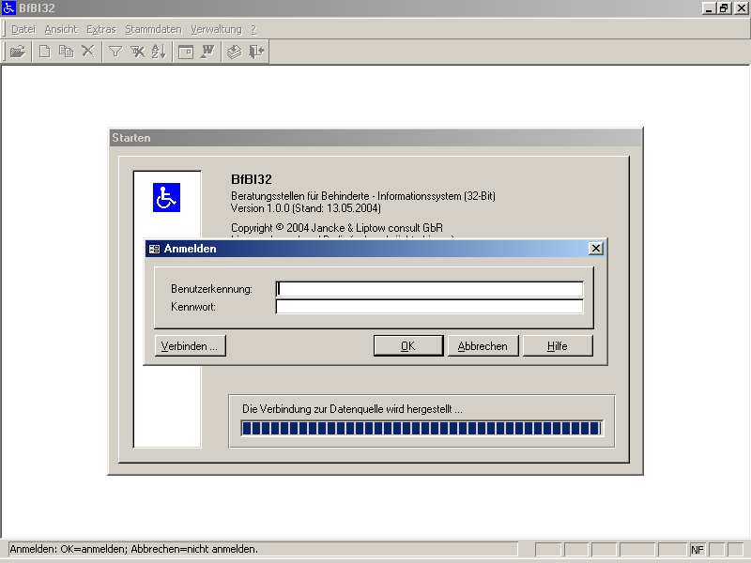

Der Benutzername und das Kennwort sind einzugeben. Das Kennwort erscheint nicht am Bildschirm, stattdessen wird für jedes eingegebene Zeichen ein * am Bildschirm ausgegeben.

Es erscheint ein Hinweis, wann sich der aktuelle Benutzer letztmalig angemeldet hat.

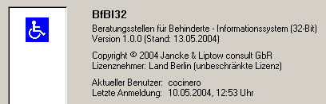

Diese Information kann man sich jederzeit unter dem Menü ? Information ... anzeigen lassen.

Sollte mit dieser Benutzerkennung eine erfolglose Anmeldung versucht worden sein, erscheint das folgende Fenster bei der nächsten korrekten Anmeldung:

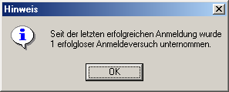 | Wenn die Fehlversuche ihnen nicht schlüssig erscheinen, kann über die Protokolldatei nachvollzogen werden, wann und von welchem PC die Anmeldung versucht wurde Hierzu muss in die Protokolldatei eingesehen werden.

Nach drei erfolglosen Anmeldungen wird das Benutzerkonto gesperrt. Die nachstehende Meldung erscheint.

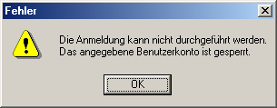 | Die Sperre kann nur von einem ASB aufgehoben werden.

Besonderheiten bei erstmaliger Anmeldung

Verbindung zur Datenbank
Die Meldung „Die Anwendung BfBI kann nicht gestartet werden. Die Verbindung zur Datenquelle konnte nicht hergestellt werden. Soll die Verbindung neu konfiguriert werden?“ erscheint grundsätzlich bei der erstmaligen Anmeldung. Dann ist das Server-Verzeichnis zu wählen. Tritt diese Meldung später auf, wenden Sie sich an ihren ASB.

Kennwortänderung
Unmittelbar nach der erstmaligen Anmeldung muss das Kennwort geändert werden.

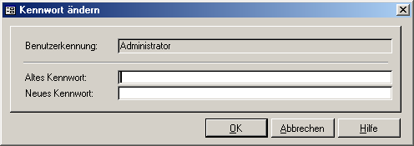 | Das alte Kennwort ist einzugeben und dann das neue Kennwort.

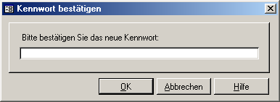 | Dann erfolgt eine Sicherheitsabfrage in der Sie das neue Kennwort erneut eingeben müssen.  Sind beide Eingaben identisch, ist das neue Kennwort gültig.

Das neue Kennwort muss folgenden Anforderungen genügen:

Komplexität: Es muss auch Großbuchstaben und Ziffern bzw. Sonderzeichen enthalten
Minimale Länge: 8 Zeichen
Maximales Alter: Nach 90 Tagen muss das Kennwort geändert werden.
Chronik: Die letzten 5 Kennwörter müssen unterschiedlich sein.

Diese Anforderungen können vom ASB verändert werden.

Benutzerschnittstelle
Die Benutzerschnittstelle wird anhand der fünf unterschiedlichen Arten von Bildschirmfenstern beschrieben. Außerdem werden die Tastenkombinationen aufgeführt, die für die schnelle Bedienung des Programms existieren.

Beachten Sie: Wenn Sie Daten in BfBI geändert haben, müssen Sie speichern oder verwerfen, damit Sie das Datenfenster schließen können oder andere Funktionen nutzen wollen.

Aufbau des Bildschirms
Zwei verschiedene Bildschirmdarstellungsarten existieren. Zuerst wird der Eingangsbildschirm beschrieben, danach werden exemplarisch die zwei Darstellungsarten und ihre Symbolschaltflächen dargestellt.

Eingangsbildschirm
Als Eingangsbildschirm erscheint eine alphabetische Liste der Klienten. Im unteren Bereich werden wichtige Informationen zur markierten Person angezeigt.

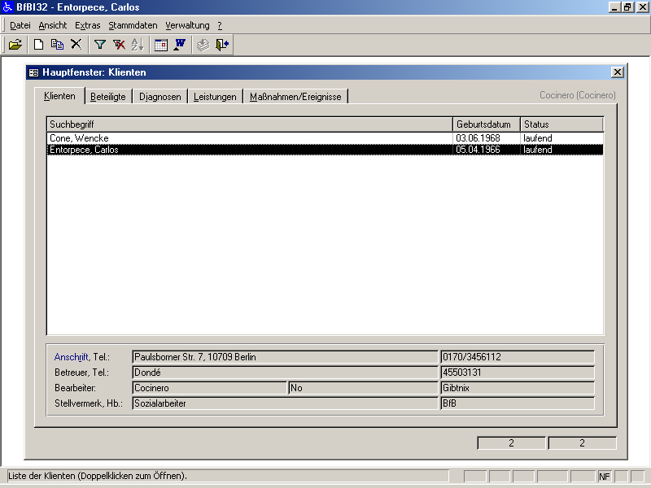

Die Bedienoberfläche orientiert sich am Microsoft-Standard.

Titelleiste: Hier wird die Programmbezeichnung „BfBI“ und der Name des aktuell markierten Klienten ausgegeben.
Menüleiste: In der Menüleiste sind alle Menüpunkte aufgeführt.
Symbolleiste: Hier befinden sich Schaltflächen mit allen wichtigen Programmfunktionen.
Statuszeile: In der Statuszeile erscheint kontextsensitiv z. B. eine Information zum aktuell ausgewählten Programm. Und ggf. die Tastenkombination, die zur Bedienung dieser Programmfunktion dient. Befinden Sie sich in Datenfeldern, erscheint der Feldname, der Feldtyp mit Länge. Außerdem wird angegeben ob es sich um ein Pflichtfeld handelt oder eine Eingabe optional ist. Werden gerade Programmfunktionen ausgeführt, werden Sie darauf hingewiesen.

Positionieren Sie die Maus über eine Schaltfläche, erscheint ein Quickinfo-Fenster mit einer Beschreibung der Funktion. Positionieren Sie die Maus über graue Anzeigefelder, erhalten Sie Angaben zum Feld.

Hyperlinks sind mit blauer Schrift gekennzeichnet.

Unter der Symbolleiste befindet sich ein Fenster, welches abhängig vom Kontext folgende Darstellungen besitzen kann.

- Listenfenster
- Datenfenster

Diese werden im Folgenden kurz dargestellt. Außerdem werden die Dialogfenster „Datumsauswahl“ und „Zoom“ beschrieben, die aus dem Datenfenster heraus aufgerufen werden können.

Liste
In einer Listendarstellung werden mehrere gleichartige Datensätze angezeigt. In der Abbildung sehen Sie alle Schularten.

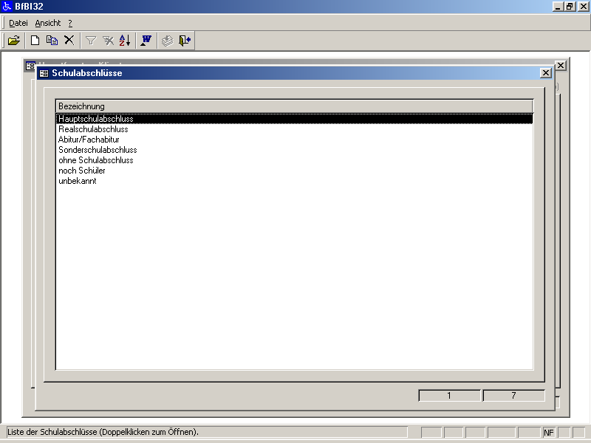

Durch Doppelklick gelangen Sie zum datenfeldorientierten Datenfenster des gewünschten Datensatzes. Alternativ können Sie mit den Pfeiltasten wählen und die Auswahl mit RETURN bestätigen.

Wichtige Informationen zum markierten Datensatz werden im unteren Bereich angezeigt.

Die Symbolleiste der Listenfenster enthält die folgenden Schaltflächen:

Datensatz öffnen
Neuer Datensatz
Datensatz kopieren und als neuen Datensatz öffnen
Datensatz löschen
Liste filtern
Filter löschen
Sortieren
Terminkalender aufrufen
Word-Dokument aufrufen
Datensatzauswahl in übergeordnetes Fenster übernehmen
Schließen des Fensters

Datenfeld
Die Datenfenster enthalten einen Datensatz. Bei Datensätzen, die größer als eine Bildschirmseite sind, kann über die Registerkarten zu weiteren Seiten gewechselt werden.

In der folgenden Abbildung sehen Sie einige Stammdaten zum Klienten „Carlos Entorpece“. Die Statuszeile gibt weitere Informationen zum Feld, in dem die Einfügemarke positioniert ist.

Im unteren Bereich werden die Ersterfassungskraft und der Benutzer angezeigt, der die Daten letztmalig geändert hat. (Diese Angaben sind hier mit der Anmeldekennung „Coninero“

weitere Registerkarten

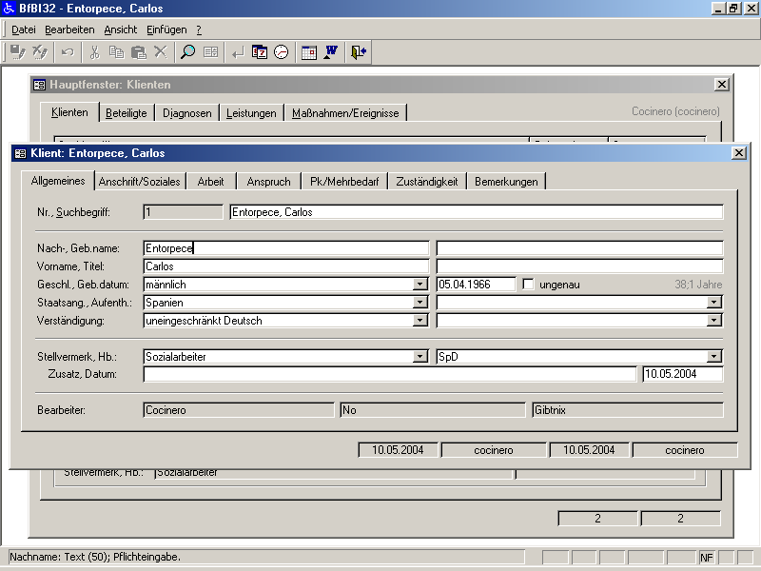
Änderung
Ersterfassung

Die Symbolleiste der Datenfenster enthält die folgenden Schaltflächen:

Speichern des Datensatzes
Verwerfen der Änderungen
Rückgängigmachen der letzten Änderung
Ausschneiden
Kopieren
Einfügen
Löschen der markierten Daten
Zoom des Feldes
Auswahlliste zeigt bei Auswahlfeldern die zugrundeliegenden Daten im Listenfenster an
Zeilenwechsel einfügen
Datum einfügen
Uhrzeit einfügen
Terminkalender
Word-Dokument aufrufen
Schließen des Fensters

Datumsfenster
In jedem Datumsfeld kann man durch Doppelklick in das nachstehende Dialogfenster wechseln, um ein Datum auszuwählen.

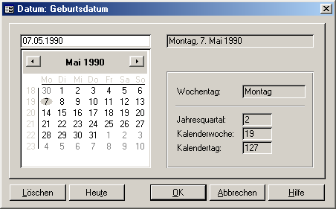

Zum links ausgewählten Tag werden rechts weitergehende Informationen angezeigt. Mit OK wird der ausgewählte Tag in das übergeordnete Fenster übernommen.

Zoom-Fenster
Durch Klick auf die Schaltfläche „Zoom“ gelangt man zu einem Dialogfenster, welches übersichtlich die Eingabe unterstützt.

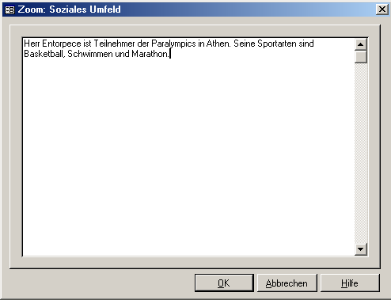

Eine mehrzeilige Eingabe ist nur bei entsprechenden Feldern zulässig.

Bedienung über die Tastatur
Bei der Bedienung des Programms können Sie sich an der Bedienung der anderen Microsoft-Programme orientieren. So sind z. B. die Buchstaben im Menü unterstrichen, die Sie in Verbindung mit der ALT-Taste drücken müssen, um ohne Mausbenutzung in das Menü zu gelangen. Mit ALT+GR und R gelangen Sie zur Anzeige der Anschrift, auch wenn Sie sich nicht bei den Stammdaten des Klienten befinden, sondern z. B. bei den Diagnosen.

Für die intuitive Bedienung steht die Maus zur Verfügung. Durch Klick können Sie markieren, durch Doppelklick rufen Sie kontextsensitive Details zur Markierung auf.

Sie können auch die Tastatur für die Programmbedienung nutzen. Tastenkombinationen für die Bedienung der Programmfunktionen werden in der Statuszeile bzw. hinter dem entsprechenden Programmpunkt aufgeführt.

Außerdem können Sie die Hilfe-Funktion verwenden, die Ihnen kontextsensitive Hilfen anbietet und auch die Suche nach Begriffen erlaubt.

Wechsel von der Datenliste zu einem bestimmten Datensatz
Durch Doppelklick oder mit EINGABE-Taste öffnen Sie einen Datensatz und gelangen von der Listenansicht in die Datenfeldansicht.

Bewegen zu Datenfeldern
Zum Ansteuern und Bearbeiten von Feldern können Sie die folgenden Tasten verwenden.

Taste / Tastenkombination | Funktion
Tabulator | Wechsel in das nächste Feld
Umschalt + Tabulator | Wechsel in das vorherige Feld
Pfeil Rechts oder Pfeil unten | Wechsel in das nächste Feld
Pfeil links oder Pfeil oben | Wechsel in das vorherige Feld
Bild auf | Wechsel zur nächsten Seite
Bild ab | Wechsel zur vorherigen Seite
Pos1 | Wechsel zum ersten Feld der Seite
Ende | Wechsel zum letzten Feld der Seite
Strg + Pos1 | Wechsel zum ersten Feld der ersten Seite
Strg + Ende | Wechsel zum letzten Feld der letzten Seite
Leertaste | Setzen/Entfernen des Kreuzes bei Ankreuzfeldern
Eingabe (RETURN / ENTER) | Speichert geänderten Datensatz
Funktionstaste F2 | Bearbeiten des aktuell markierten Feldes
Funktionstaste F4 | Anzeigen einer Auswahlliste bei Auswahlfeldern
ALT + S | Positionieren der Einfügemarke im Suchbegriff
Tabelle 1: Bewegen zu Datenfeldern

Bewegen und Arbeiten in Datenfeldern
Durch Klicken oder mit der Funktionstaste F2 gelangen Sie in den Bearbeitungsmodus eines Feldes. Innerhalb eines Feldes können Sie sich mit folgenden Tasten bewegen:

Taste / Tastenkombination | Funktion
Pfeil Rechts oder Pfeil unten | Wechselt ein Zeichen weiter
Pos1 | Einfügemarke wird an Feldanfang positioniert
Ende | Einfügemarke wird an Feldende positioniert
Strg + Pos1 | Einfügemarke wird an Feldanfang positioniert
Strg + Ende | Einfügemarke wird an Feldende positioniert
ENTF | Entfernt Zeichen rechts der aktuellen Position
EINFG | Wechselt in den Überschreibemodus und zurück
Lösch-Taste (Backspace) | Entfernt Zeichen links der aktuellen Position
Tabelle 2: Bewegen und Arbeiten in Datenfeldern

Weitere wichtige Bedienhilfen
Taste / Tastenkombination | Funktion
Strg + Alt + Z | Einfügen der Uhrzeit in das aktuelle Datenfeld
Strg + Alt + D | Einfügen des Tagesdatums in das aktuelle Datenfeld
Funktionstaste F1 | Aufruf der Hilfe
Funktionstaste F5 | Aktualisieren der Ansicht
STRG + F4 | Fenster schließen
ALT + F4 | Programm beenden
ESC | verwerfen, schließen
Tabelle 3: Weitere wichtige Bedienhilfen
Die Aktualisierung der Ansicht kann erforderlich sein, wenn durch eine rechnerinterne fehlerhafte Arbeitsspeicherverwaltung die Bildschirmdarstellung nicht mehr ordentlich ist. Beim Ausführen dieser Funktion werden alle Verknüpfungen aktualisiert.

Hilfe-Funktion
Das Programm ist mit einer Online-Hilfe ausgestattet. Über die Funktionstaste F1 können Sie die Hilfe aufrufen. Nach dem Aufruf erscheint das unter dem folgenden Punkten erläuterte Fenster.

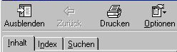

Sollte in der linken Spalte nicht dieses Fenster erscheinen, klicken Sie auf „Einblenden“.

Inhalt
Durch Klick auf die links aufgeführten Punkte können Sie sich weitere Informationen zu den Punkten anzeigen lassen.

Klicken Sie auf das + Symbol um die Ordnerstruktur aufzuklappen. Doppelklicken Sie auf einen Begriff, wenn Sie rechts die Erläuterung sehen wollen.

Index
Unter wichtigen Schlagworten sind die wichtigsten Programmfunktionen aufgeführt. Wählen Sie durch Doppelklick einen Indexbegriff aus und es wird rechts die entsprechende Erläuterung angezeigt.

Suchen
Über die Hilfe-Funktion „Suchen“ können Sie nach Stichworten suchen. Die Überschriften der Seiten, auf denen Ihr Suchwort genannt wird, werden angezeigt. Wählen Sie aus der Liste, damit Ihnen rechts die Erläuterung angezeigt wird.

Erste Schritte „Der Standardfall“
Unter diesem Punkt wird beschrieben, wie Sie einen Standardfall erfassen und bearbeiten.

Eingang
Ein Vorgang wird grundsätzlich ausgelöst, wenn eine Mitteilung über eine Person eingeht.

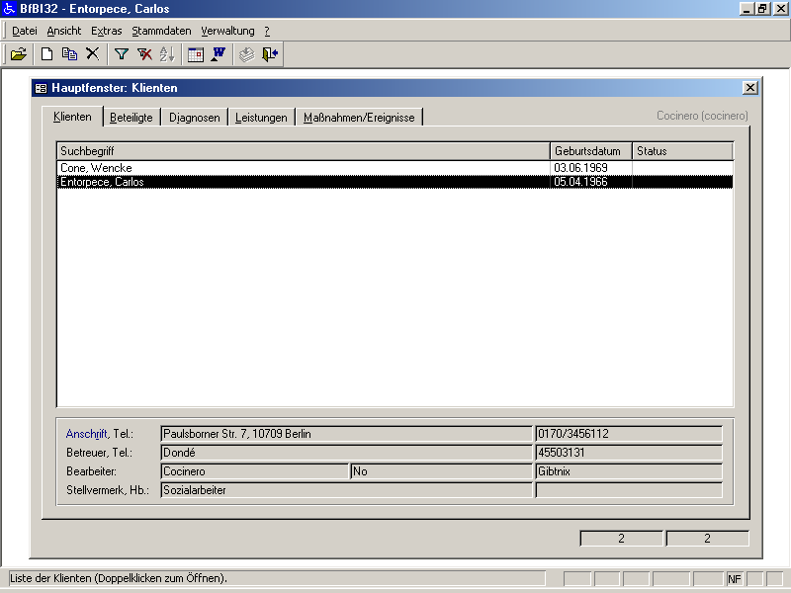
BfB

Standardmäßig werden Ihnen alle Klienten angezeigt, die Sie bearbeiten. In der Abbildung werden unten zum markierten Datensatz weitere Angaben angezeigt. Anschrift, Betreuer, zuständiger Arzt und Sozialarbeiter der BfB, sowie Stellvermerk werden angezeigt. Außerdem kann man sehen, bei welcher Bezirkseinrichtung der Hauptbetreuungsschwerpunkt liegt (in der Abbildung „BfB“).

Eingangsbearbeitung
Ob überhaupt die eigene BfB zuständig ist, kann schnell über Menü Extras/Straßenverzeichnis ermittelt werden. Diese Suchfunktion unterstützt die Suche nach dem Planungsraum und damit dem zuständigen Bezirksamt.

Nach Auswahl (bzw. Eingabe) von Straße, Hausnummer, Postleitzahl wird angezeigt, zu welchem Berliner Bezirk, Ortsteil usw. die eingegebenen Daten gehören.

Der zuständige Bearbeiter und Bemerkungen werden ebenfalls angezeigt, wenn dies vorab vom Anwendungssystembetreuer erfasst wurde. (Zur Erfassung vgl. S. 54)

Nach der Prüfung des Posteingangs auf generelle Zuständigkeit, die sich aus dem Planungsraum ergibt, erfolgt die Prüfung, ob der Klient bereits in BfBI erfasst wurde.

Klienten suchen
Bevor ein Klient neu erfasst wird, kann über die Funktion „Filter“ gesucht werden, ob der Klient bereits im System eingegeben wurde.

Unter Menü „Anzeige/Filter anwenden ...“ gelangen Sie zu dem folgenden Fenster, in der Sie nach der Person suchen können. Die Filterfunktion wird ausführlich unter „VI8. Filterfunktion“ erläutert.

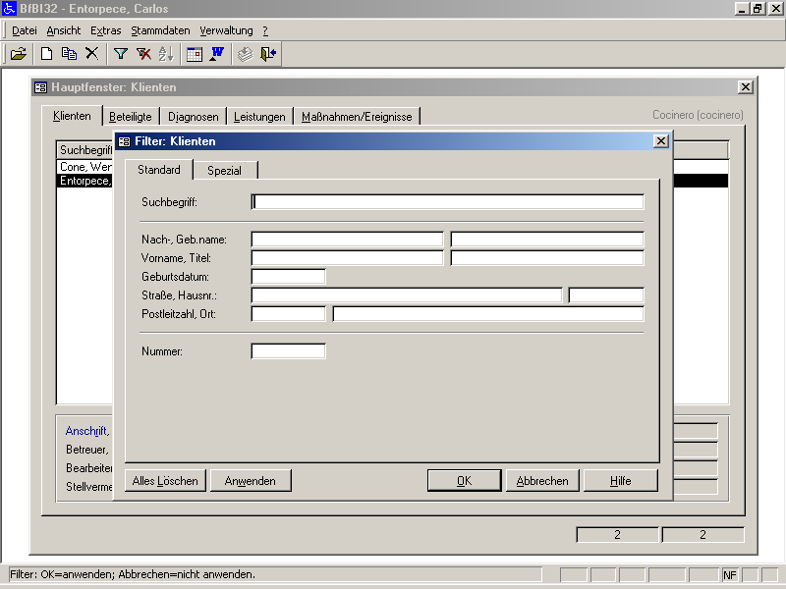

Wenn die Person nicht in BfBI enthalten ist, gelangen Sie über die Schaltfläche „Neu“ zu dem Datenfenster „Klient: Neu“, die im nächsten Punkt erläutert wird.

Neuen Klienten erfassen
Über die Schaltfläche „Neu“ im Eingangsbildschirm können Sie das Datenfenster „Klient: Neu“ aufrufen, die in den folgenden Unterpunkten erläutert wird. Das Datenfenster umfasst sechs Seiten, die über Registerkarten angewählt werden können.

Allgemeines zum Klienten
Zuerst befinden Sie sich auf der Seite der Registerkarte „Allgemeines“, auf der die allgemeinen Daten zum Klienten erfasst werden können.

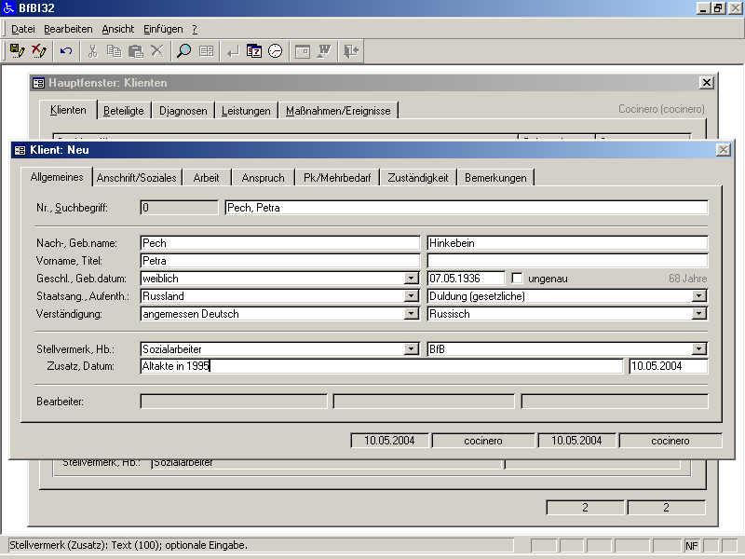

Die grau hinterlegte Nummer (Nr.) wird beim erstmaligen Abspeichern von BfBI automatisch vergeben. Sie kann nicht verändert werden. Die Nummer ist eindeutig und kann zum Filtern von Datensätzen verwendet werden.

Als erstes ist der Nachname einzugeben. Nachdem auch der Vorname eingegeben wurde, wird der Suchbegriff automatisch in der Form „Nachname, Vorname“ erstellt und im Feld Suchbegriff ausgegeben. Dieser Suchbegriff erscheint in Listen. Er kann nachträglich bearbeitet werden. Mit der Tastenkombination ALT + S oder Mausklick gelangen Sie in das Datenfeld.

Als Geburtsdatum ist ein Datum einzugeben. Ist das genaue Datum nicht bekannt, ist ein fiktives Datum mit der Ankreuzanmerkung "unbekannt“ einzugeben. Das eingegebene Datum dient internen Berechnungen, die Ausgabe erfolgt in der Form „00.00.JJJJ“.

„Geschlecht“, „Staatsangehörigkeit“ und die anderen Listenfelder sind aus den vorgegebenen Listen auszuwählen. Eintragungen, die nicht den Listen entsprechen, sind nicht möglich. Nur der ASB (Anwendungssystembetreuer) hat die Möglichkeit, diese Listen zu erweitern.

Neben dem Datumsfeld erfolgt die rechts hellgrau die Ausgabe des Alters in der Form „Jahr, Monate“. Der Zahl der Monate wird kaufmännisch gerundet.

Die Anzeige bedeutet:

13;6 13 Jahre und gerundet 6 Monate
13 13 Jahre und gerundet 0 Monate

Die Bearbeiter werden bei der Ersterfassung entsprechend dem Planungsraum festgelegt, der sich nach Eingabe einer Straße ergibt. Die grauen Anzeigefelder sind daher noch leer.

Wird dem Klienten kein Bearbeiter zugeordnet, gilt dieser Datensatz als „Hinweiskarte“. Das bedeutet, die Person ist vorgemerkt, ohne dass sie statistisch gezählt wird.

Anschrift/Soziales
Als Anschrift unter der Registerkarte „Anschrift/Soziales“ können Sie die Adresse des Klienten erfassen. Standardmäßig ist „Briefpost“ ausgewählt. Alternativ könnte auch über Fachpost angeschrieben werden.

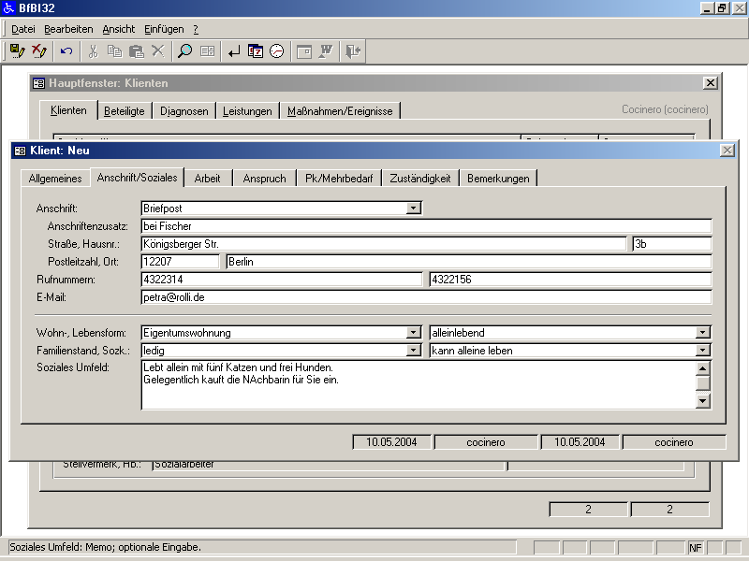

Wenn der Klient gespeichert wird, erfolgt eine Prüfung, ob die eingegebene Straße in BfBI vorhanden ist. Ist dies nicht der Fall, erscheint eine Hinweismeldung und der Benutzer hat die Möglichkeit, zur Datenerfassung zurückzukehren.

Achten Sie bei der Eingabe darauf, dass die Hausnummer in das vorgesehene Feld eingetragen wird und „Straße“ mit „Str.“ abgekürzt wird.

Die Erfassung der Anschrift wird durch BfBI unterstützt, da das Berliner Straßenverzeichnis hinterlegt ist. Zu dieser umfangreichen Recherchefunktion gelangen Sie durch Doppelklick auf eines der Felder, die zur Anschrift gehören. Diese Recherchefunktion wird unter Punkt 2. „Anschriften aus Berlin“, S. 37 erläutert.

Außerdem sind auf dieser Registerkarte Angaben zur Wohnsituation möglich. Die Angaben dienen dem Senat für seine Statistik. Die Angaben erscheinen auch auf dem Aktenvorblatt.

Arbeit
Unter der Registerkarte „Arbeit“ werden statistische Daten und ein Freitext zur Schul- und Ausbildungssituation erfasst. Schulbildung bzw. Ausbildung sind auszufüllen, wenn diese Angaben beim Klienten aktuell oder abgeschlossen sind. Die Angaben dienen dem Senat für seine Statistik. Die Angaben erscheinen auch auf dem Aktenvorblatt.

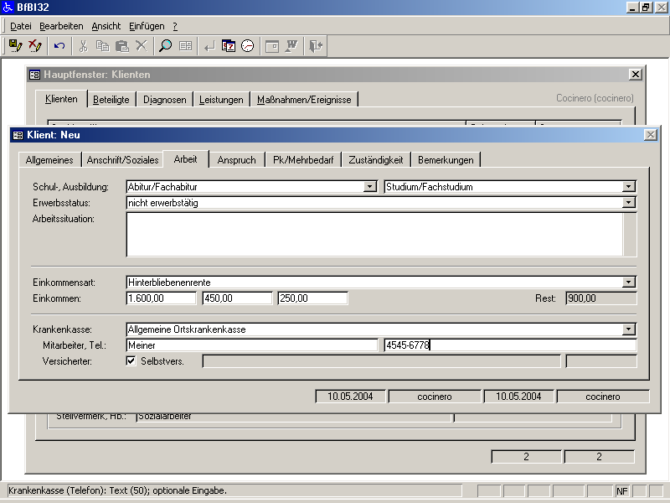

Beim Feld „Krankenkasse kann bei mitversicherten Personen der Name der Person eingetragen werden, bei der der Klient versichert ist.

Anspruch
Unter der Registerkarte „Anspruch“ werden die Anspruchsgrundlagen zusammengestellt. Die Auswahllisten auf dieser Registerkarte sind Systemlisten, die nicht durch den ASB verändert werden können. Die Statuszeile enthält fachliche Erläuterungen zum ausgewählten Feld.

Änderungen auf dieser Seite führen beim Abspeichern des Dateisatzes zu der Frage: „Wollen Sie jetzt die resultierende Maßnahme erfassen?“.

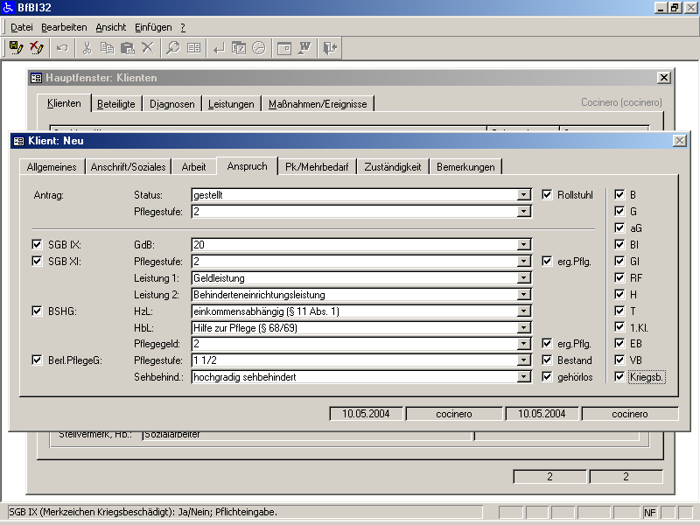

Oben kann eingetragen werden, ob ein Antrag gestellt ist und ggf. auf welche Stufe. Ebenso kann „Rollstuhl“ angeklickt werden.
Die weiteren Datenfelder können erst eingetragen werden , wenn die Rechtsgrundlage angeklickt wurde.
In der rechten Spalte können die Merkzeichen nach SGB IX eingetragen werden.
B = Begleitung
G = Gehbehinderung*
aG = außergewöhnliche Gehbehinderung*
Bl = Blindheit
Gl = Gehörlosigkeit
RF = Rundfunkgebührenbefreiung
H = Hilflosigkeit
T = Telebus
1. KL. = 1. Klasse
EB = Bundesentschädigungsgesetz
VB = Bundesversorgungsgesetz
Kriegsb. = Kriegsbeschädigt

* Ein Eintrag bei G oder aG führt dazu, dass auf der Registerkarte „Pk/Mehrbedarf“ eine Eintragung bei „Erwerbsminderung“ möglich ist.

GdB: Ist eine Liste mit dem Grad der Behinderung nach SGB IX und ob ein Antrag läuft.

Pflegestufe: Ist eine Liste mit der beantragten Pflegestufe (3 H = Stufe 3, Härtefall) nach SGB XI. Als Leistungen nach SGB XI können zwei Arten zugeordnet werden.
Ergänzende Hilfe nach § 45 SGB XI kann vermerkt werden.

Leistungen nach BSHG können HzL (Hilfe zum Lebensunterhalt) und HbL (Hilfe in besonderen Lebenslagen) sein. HzL kann nach § 11 BSHG einkommensabhängig und unabhängig gewährt werden. HbL kann nach § 68, § 69 SGB XI als Hilfe zur Pflege, § 70 als Hilfe zur Weiterührung des Haushalts, § 72 als Hilfe zur Überwindung besonderer sozialer Schwierigkeiten oder nach § 75 SGB XI als Altenpflege gewährt werden.
Eine ergänzende Pflege nach § 69 a BSHG kann vermerkt werden.

In selteneren Fällen kann das Berliner Pflegegesetz (Berl. PfG) greifen. Eine Pflegestufe kann zugeordnet werden. Die Ausprägungen sind 1, 1 ½, 2, 3, 4, 5 und 6. Die Gründe für das zutreffen dieser Rechtsnorm sind die Zugehörigkeit zum (Alt-)Bestand, Blindheit und/oder Gehörlosigkeit.

Pk/Mehrbedarf
Die Registerkarte „Pk/Mehrbedarf“ beinhaltet Angaben zum Personenkreis (Pk) und zur finanziellen Mehrbedarf, der erstattet wird.

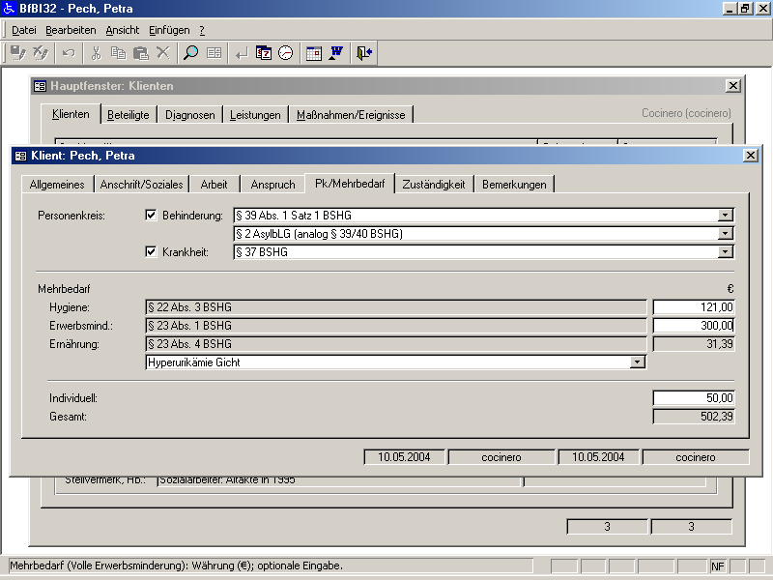

Änderungen in den Auswahllisten „Behinderung“ und „Krankheit“ sind nicht möglich. Eine Eingabe in diesen Feldern ist erst möglich, wenn die Anklickfelder „Behinderung“ bzw. „Krankheit“ ausgewählt wurden.

Beim Mehrbedarf sind nur Euro-Angaben zulässig. Der Gesamtbetrag wird berechnet.

Zur Erwerbsminderung sind erst Eingaben möglich, wenn auf der Registerkarte „Anspruch(sgrundlage)“ bei G bzw. aG eine Eintragung erfolgt ist. (Vgl. S. 22f)

Zuständigkeit
Diese Registerkarte enthält Angaben zur Betreuung in der BfB und zur rechtlichen Betreuung.

Die Mitarbeiter der BfB werden durch die Eingabe einer Anschrift zugeordnet, sofern die Mitarbeiterdaten vorher von ASB den Planungsräumen zugeordnet wurden. Rechts wird diese Vorbelegung angezeigt, links kann die Vorbelegung auch individuell für den Klienten geändert werden. Erfolgen individuelle Änderungen, werden Sie beim Speichern darauf hingewiesen und müssen dann ihre Änderungen mit „Ja“ bestätigen.

Zum Klienten kann erfasst werden durch wen die Betreuung erfolgt. Zugeordnet werden kann die persönliche Beziehung zwischen Klient und Betreuungsperson. Die Betreuungsperson wird als Beteiligter erfasst.

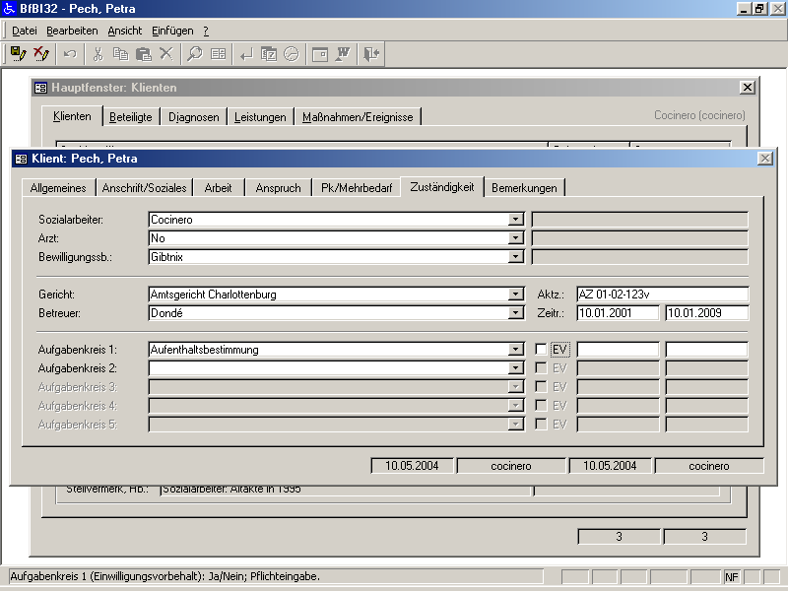

Eine Eingabe in die Felder ist erst möglich, wenn ein Beziehung ausgewählt wurde. Die Auswahllisten können durch den ASB erweitert werden. Eine Erfassung von freien Texten ist nicht möglich.

Bemerkungen
Diese Registerkarte enthält eine Textfeld für Bemerkungen und für die individuelle Nutzung von Datenfeldern im BfB. Erfolgen auf dieser Registerkarte Eintragungen, wird das Wort „Bemerkungen“ auf dem Reiter der Registerkarte rot.

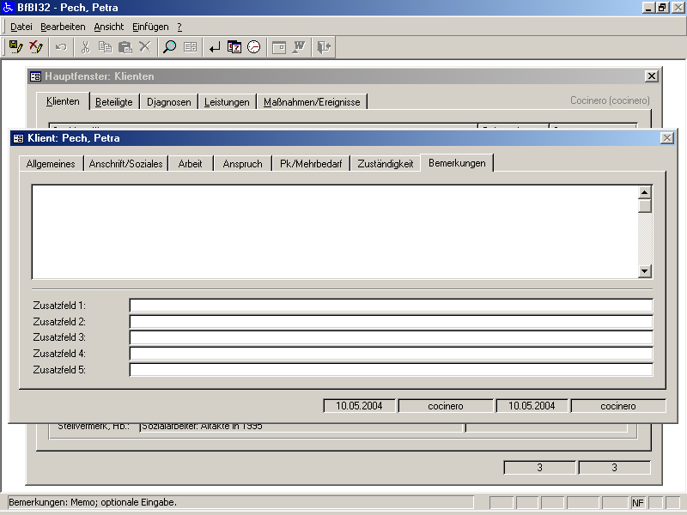

Die Nutzung der Zusatzfelder kann durch Vorgabe des BfB’s für Recherchezwecke verwendet werden, die nicht durch die sonstigen Funktionalitäten erfasst werden.

Beispiel: Die Haarfarbe stellt sich als wichtiges Kriterium für die Filterung von Datensätzen heraus. Durch Dienstanweisung wird festgelegt, dass nun in das Feld „Zusatzfeld 2“ ein Wert aus der Liste „rot“, grün“ usw. eingegeben werden muss.

Beteiligte
Sie gelangen über die Registerkarte „Beteiligte“ des Hauptfensters zu den Beteiligten des markierten Klienten.

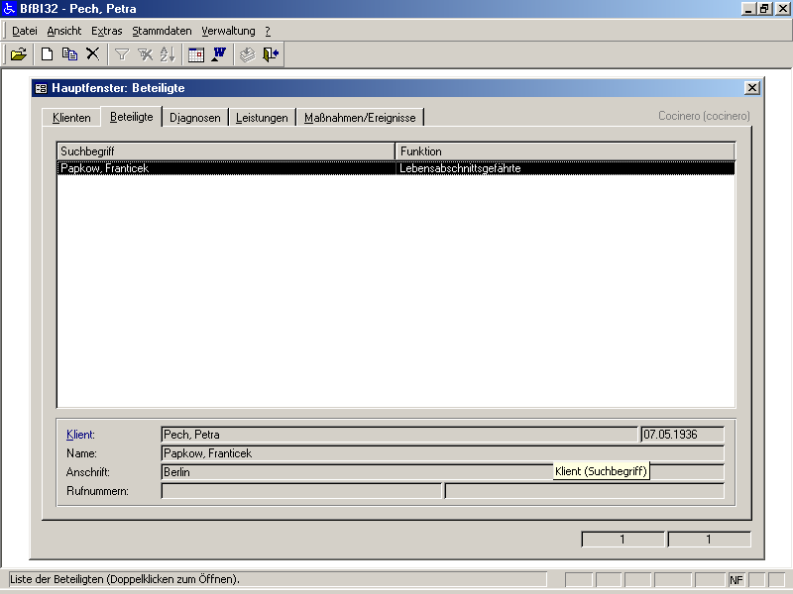

Über die Schaltfläche „Neu“ können Sie einen neuen Beteiligten erfassen.

Allgemeines
Unter der Registerkarte „Allgemeines“ können Sie einen Beteiligten aus einer Liste auswählen oder einen Beteiligten erfassen.

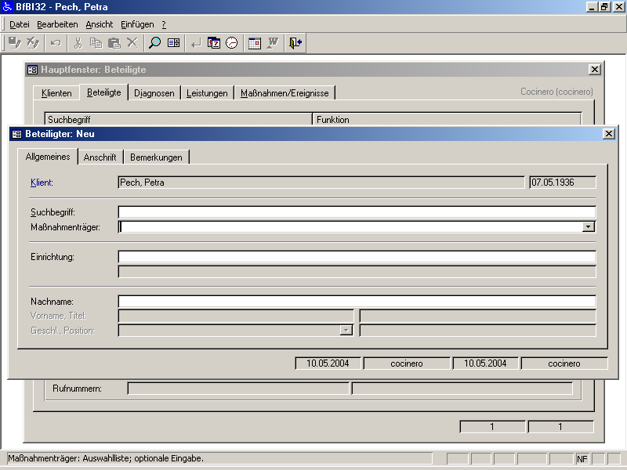

Bei den Beteiligten können Einzelpersonen und Institutionen erfasst werden. ist

Sie sollten Angehörige erfassen und institutionelle Beteiligte, wie z. B. Ärzte in der Auswahlliste Maßnahmenträger hinterlegen und dann zuordnen.

Erfassen Sie zu einer Maßnahme einen Maßnahmeträger, werden Sie beim Speichern gefragt, ob sie diesen Maßnahmeträger als Beteiligten übernehmen wollen.

Anschrift
Die Beziehung zum Klienten kann als Freitext eingegeben werden und sich somit auf die konkrete Situation beziehen. Die Angabe erscheint auf dem Aktenvorblatt.

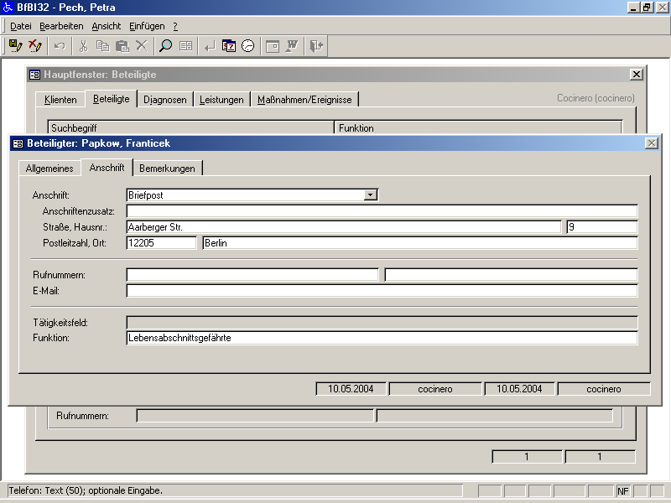

Bemerkungen
Hier kann Freitext eingegeben werden. Erfolgen in den „Bemerkungen“ Eingaben, wird das Wort „Bemerkungen“ in der Registerkartenbeschriftung rot.

Diagnosen
Nach Abschluss der Eingabe der Daten zum Klienten ist zu speichern. Danach ist das Datenfenster zu schließen, damit eine Diagnose eingegeben werden kann.

Der Diagnosekatalog ist an orientiert sich an den internationalen Klassifikationen ICD und ICF. Nach der Erfassung der Person gelangen Sie über die Registerkarte „Diagnose“ im Hauptfenster zum Listenfenster der Diagnosen zum aktuell markierten Klienten und können eine neue Diagnose eingeben.

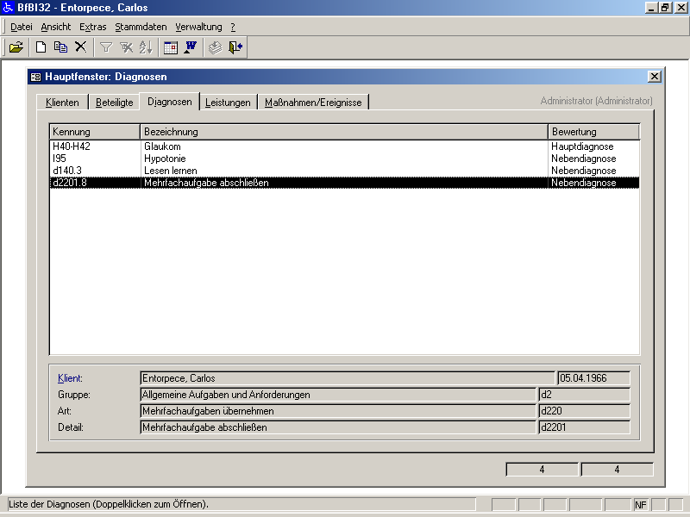

Hat der Klient noch keine Diagnosen, ist das Fenster leer. Im unteren Bildschirmbereich werden Informationen zur markierten Diagnose angezeigt. BfBI unterscheidet Diagnosegruppen, Diagnosearten und Detaildiagnosen. Einem Klienten kann so bereits in einem frühen Stadium eine Diagnose zugeordnet werden, ohne sich detailliert festlegen zu müssen.

Es kann eine Hauptdiagnose und eine beliebige Zahl von Nebendiagnosen eingetragen werden.

Allgemeines
Eine neue Diagnose kann auf zwei Wegen erfasst werden.

Ist die ICD- bzw. ICF-Nummer vorgegeben, kann man sich in das Nummern-Feld der entsprechenden Ebene begeben und die Nummer eingeben. Die Eingabe muss ohne Leerzeichen erfolgen. Automatisch werden dann die anderen Eingabefelder vorbelegt.

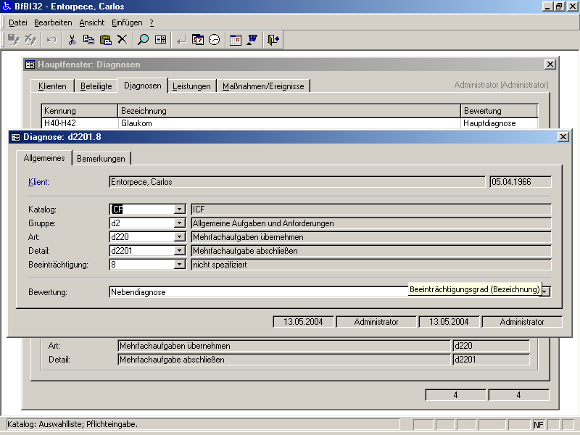
hier die bekannte Schlüsselnummer eingeben

Ist die ICD- bzw. ICF-Nummer nicht bekannt, kann man die Auswahllisten nutzen. Schrittweise kann man zuerst die Diagnosegruppe, dann die Diagnoseart und dann die Detaildiagnose aus der Auswahlliste auswählen. Angezeigt werden dann in den Auswahllisten nur die Daten, die sich aus der vorherigen Festlegung ergeben. Wird jedoch sofort die Liste der Detaildiagnosen angezeigt, erhalten Sie die gesamte Diagnosen-Liste, die im System hinterlegt ist.

Zuerst muss der (Diagnose-)Katalog gewählt werden.

In BfBI wurden nur die Diagnosen hinterlegt, die in der Praxis der BfB üblicherweise relevant sind. Sollte eine Diagnose fehlen, ist diese durch den ASB zu erfassen.

Beeinträchtigungen können nur bei ICF-Diagnosen eingegeben werden.

Bemerkungen
In dieser Registerkarte können Bemerkungen zur Diagnose erfasst werden. Erfolgen in den „Bemerkungen“ Eingaben, wird das Wort „Bemerkungen“ in der Registerkartenbeschriftung rot.

Leistungen
Leistungen sind die Tätigkeiten der BfB, die in dem Produktkatalog Eingang finden.

Wenn Sie auf die Registerkarte „Leistungen“ klicken, werden Ihnen alle Leistungen der BfB zum markierten Klienten angezeigt.

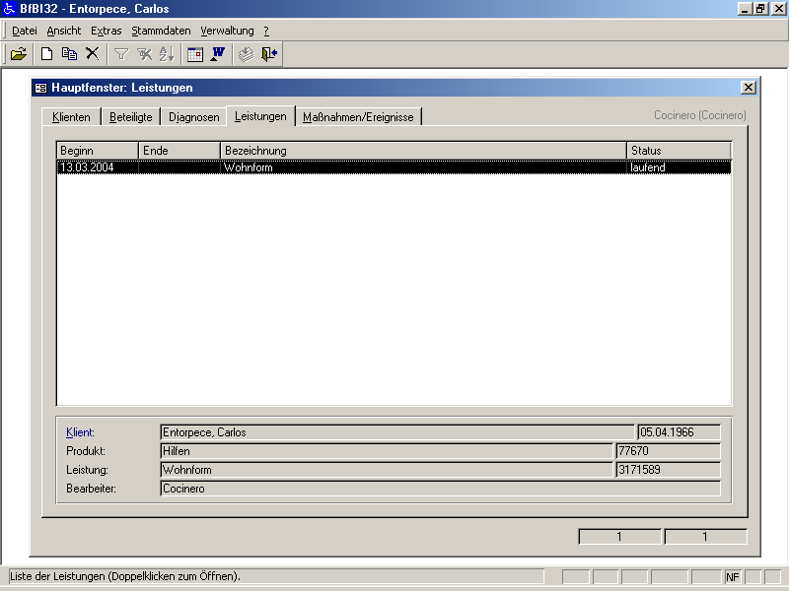

Über „Neu“ können Sie eine neue Leistung erfassen. Nach dem Speichern erfolgt in Abhängigkeit von der gewählten Leistung unter Umständen die Nachfrage ob eine Maßnahme erfasst werden soll.

Allgemein
Unter dieser Registerkarte können Sie das entsprechende Produkt auswählen.

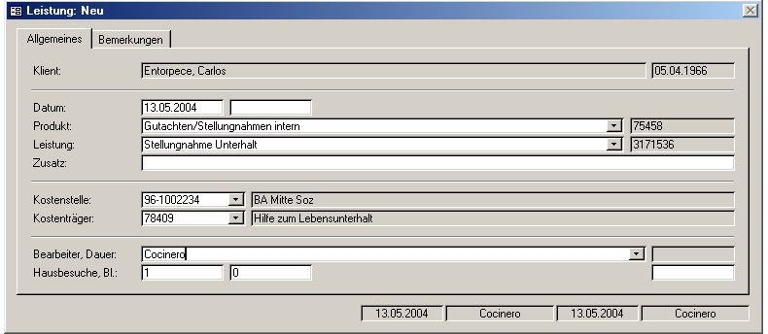

Nach Auswahl des Produkts stehen die Leistungen zur Auswahl, aus denen sich das Produkt zusammensetzen kann. Kostenträgernummer (Produktnummer) und Leistungsnummer werden rechts zur Information angezeigt.

Wird ein internes Produkt ausgewählt, müssen Kostenstelle und –träger eingegeben werden. Nach Eingabe der entsprechenden Kennziffern werden die Bezeichnungen von Kostenträger und Kostenstelle angezeigt. Sollten sie keine (korrekten) Informationen zu den Kennziffern besitzen, können Sie durch Doppelklick in die hinterlegte Liste wechseln und ggf. einen Datensatz übernehmen. Ist die Kostenstelle/Kostenträgernummer nicht hinterlegt, muss der ASB diese erfassen. Handelt es sich um eine Gemeinkostenstelle, die belastet werden soll, ist keine Kostenträgernummer zu erfassen, da dann die Kostenstellennummer verwendet wird.

Die Angabe der Dauer ist gesperrt. Ebenso die Hausbesuche/Fehlbesuche.

Bemerkungen
In dieser Registerkarte können Bemerkungen zur Leistung erfasst werden. Erfolgen in den „Bemerkungen“ Eingaben, wird das Wort „Bemerkungen“ in der Registerkartenbeschriftung rot.

Besonderheiten beim Speichern
Nach der Erfassung von Leistungen, die abgeschlossen sind, erscheint bei bestimmten Leistungen die automatische Anfrage nach Wiedervorlageterminen und/oder Maßnahmen. Der ASB kann festlegen, bei welchen Leistungen Wiedervorlagen bzw. Maßnahmen angefragt werden.

Maßnahmen/Ereignisse
Unter dieser Registerkarte können Sie Maßnahmen und Ereignisse erfassen. Hierzu zählen alle Geschehnisse, die nicht vom BfB verantwortet werden. Zu Maßnahmen zählen alle Fremdleistungen. Außerdem werden dort auch wichtige Ereignisse zum Klienten aufgeführt. Maßnahmen können unabhängig von den Produkten erfasst werden.

Zuerst wird Ihnen eine Liste der bisher eingegeben Maßnahmen/Ereignisse angezeigt. Die Liste ist nach Datum sortiert. Unter „Status“ wird angezeigt, ob die Maßnahme „geplant“ ist. Als „geplante“ Maßnahme sollten Maßnahmen erfasst werden, die z. B. auf der Fallkonferenz vorgestellt werden.

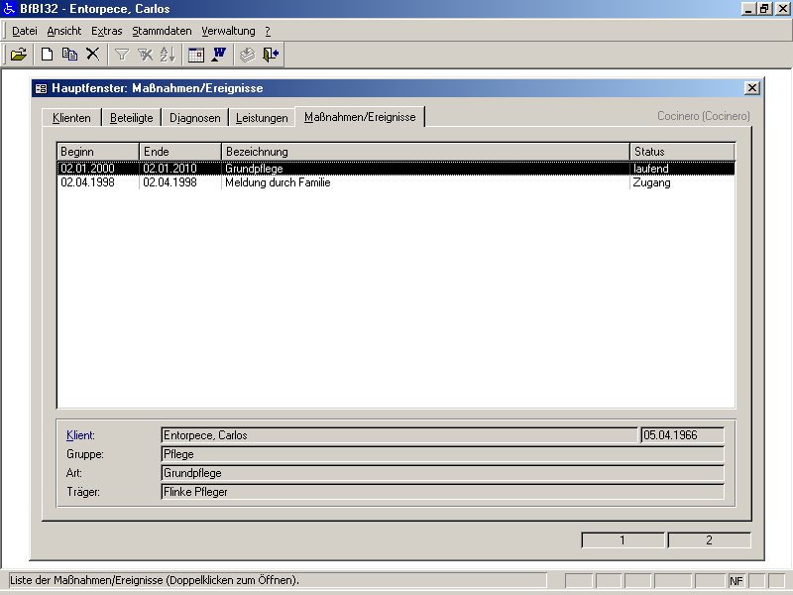

Die Registerkarte ist mit Maßnahmen/Ereignisse beschrieben, Im folgenden wird vereinfachend von Maßnahmen gesprochen.

Allgemein
Durch „Neu“ gelangen Sie zu einem leeren Datenfenster und können eine Maßnahme bzw. ein Ereignis erfassen. Zuerst ist, wenn bekannt das Datum einzutragen und ob es sich um eine geplante Maßnahme handelt.

Nach Auswahl einer Maßnahmegruppe steht eine reduzierte Auswahl von Maßnahmen zur Verfügung. Man kann jedoch auch direkt aus der vollständigen Liste eine Maßnahme aussuchen. In einem Zusatzfeld können weitere Angaben eingetragen werden, die im Listenfenster dann zu der entsprechenden Maßnahme angezeigt werden.

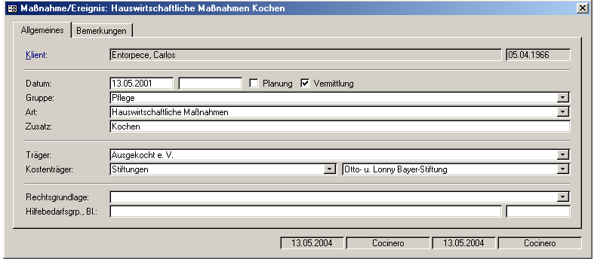

Ein Maßnahmeträger kann der Maßnahme ebenfalls zugeordnet werden.

Ein Ereignis, wie z. B. ein Zugang oder Abgang, kann folgendermaßen erfasst werden:

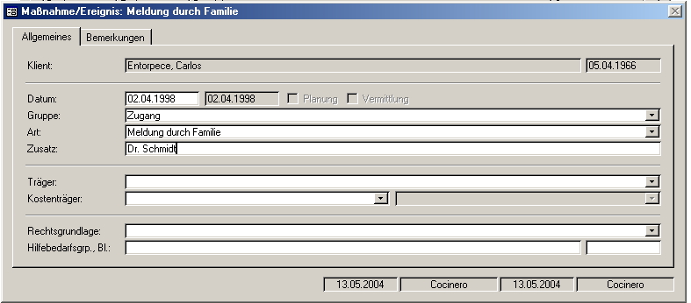

Angaben zum Träger können nicht ausgewählt werden. Wenden Sie sich an den ASB, wenn dies gewünscht ist.

Bemerkungen
In dieser Registerkarte können Bemerkungen zur Maßnahme erfasst werden. Erfolgen in den „Bemerkungen“ Eingaben, wird das Wort „Bemerkungen“ in der Registerkartenbeschriftung rot.

Besonderheiten beim Speichern
Beim Speichern wird der Anwender gefragt, ob der Maßnahmeträger als Beteiligter übernommen werden soll.

Ist bei der Maßnahme hinterlegt, dass eine Wiedervorlage gesetzt werden sollte, wird der Anwender ebenfalls gefragt, ob eine Wiedervorlage gesetzt werden soll.

Ausgaben in Word
Durch Klick auf das Word-Symbol in der Symbolleiste können in Abhängigkeit vom Kontext schnell und einfach Schreiben erstellt werden:

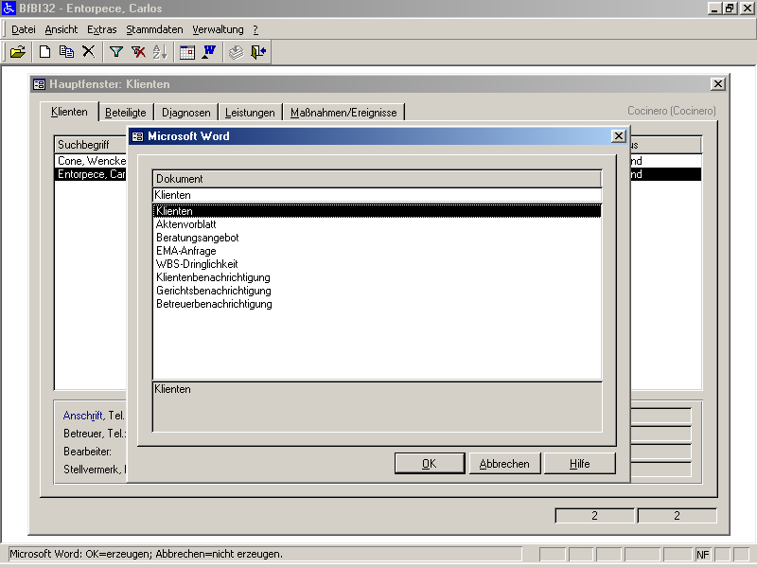

Aus der Liste kann unter den vorgegebenen Dokumenten gewählt werden. In Abhängigkeit von dem gewählten Schreiben erscheinen noch Dialogboxen und/oder es werden Benachrichtigungsdaten in die Datenbank eingetragen.

Beachten Sie den Kontext, aus dem Word gewählt wird. Ein Personenstammblatt können Sie nur erzeugen, wenn Sie bei der Person sind.

Grundfunktionen und Anmerkungen zur Programmanwendung
Neben der Standarderfassung eines Vorgangs existieren gewisse Grundfunktionen für die Programmnutzung und Anmerkungen zur Programmnutzung.

Aufbau des Suchbegriffs
Bei der Erfassung wird automatisch ein Suchbegriff erzeugt, der in den Listenfenstern angezeigt wird. Die Daten in den Listenfenstern werden alphabetisch nach dem Suchbegriff sortiert. Dieser Suchbegriff kann manuell verändert werden, damit Sie Personen

mit gleichem Namen unterschiedlich benennen können.
mit Adelstiteln nach dem Hauptnamen einsortieren können.

Anschriften aus Berlin
Bei der Erfassung von Anschriften aus Berlin überprüft BfBI, ob die eingegebene Anschrift im Straßenverzeichnis vorhanden ist. Eine Anschrift, die nicht enthalten ist, kann jedoch trotzdem abgespeichert werden.

Außerdem kann die Anschrift über BfBI zusammengestellt werden. durch Doppelklick auf eines der Felder, die zur Anschrift gehören, gelangen Sie zu folgendem Dialogfeld:

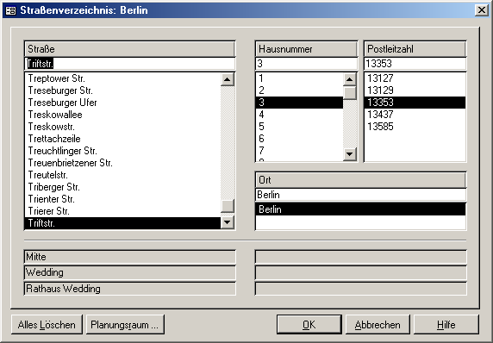

Sie können wahlweise in eines der drei Eingabefelder Daten eingeben. In Abhängigkeit ihrer Eingabe werden Ihnen unterhalb der anderen Eingabefelder Kombinationen angezeigt, die zu ihrer Eingabe passen.

Bezirk, Ortsteil und Planungsraum stammen aus dem Straßenverzeichnis des Statistischen Landesamtes. Der Bearbeiter kann durch den ASB festgelegt werden und würde dann hier angezeigt werden.

Durch Klicken können Sie die passenden Adressdaten zusammenstellen. Beachten Sie dabei, das alle drei Eingabefelder ausgewählt werden. Mit OK werden die Daten in das übergeordnete Fenster übernommen.

Über die Schaltfläche „Planungsraum“ gelangen Sie zu der folgenden Übersicht:

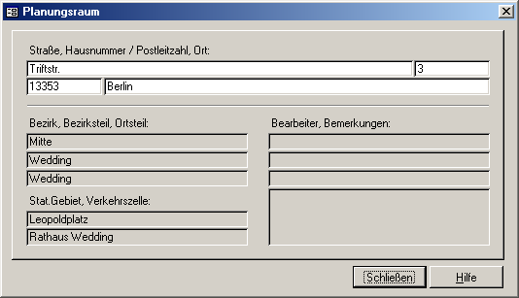

Erweiterung von Auswahllisten
Einige Datenfelder basieren auf Auswahllisten. Meist kann der Anwender diese Listen bearbeiten. Über Doppelklick, Klicken auf die Schaltfläche „Auswahlliste“ oder die Tastenkombination Strg + L wechseln Sie in die Datenliste und können dort die Auswahlliste wie gewohnt bearbeiten.

Können Sie die Auswahlliste nicht selbst ändern, wenden Sie sich an Ihren ASB. Dieser hat i. d. R. die entsprechenden Zugriffsrechte.
Listen, bei denen Sie nicht die zugrundeliegende Liste ansehen können, sind Systemlisten, die unveränderbar sind.

Klient nachrichtlich erfassen
Personen, die vorerst nicht statistisch gezählt werden sollen, können ebenfalls als Klient erfasst werden. Ist dies gewünscht, darf diesem Klienten kein Bearbeiter zugeordnet werden. Der Datensatz zur Person gilt dann als „Hinweiskarte“.

In diesem Falle können zu der Person keine weiteren Daten erfasst werden.

Programmfunktion „Rückgängig“ beim Löschen
Nur die letzte Eingabe in einem Feld kann rückgängig gemacht werden. Löschen Sie ein Datenfeld, welches zur Löschung weiterer Felder führt, so kann nur die Löschung des Datenfeldes rückgängig gemacht werden. Die anderen Daten bleiben gelöscht.

Die Funktion „Rückgängig“ kann über die Taste ESC oder STRG + z oder durch Klicken auf das Rückgängig-Feld erfolgen.

Programmfunktion „Verwerfen“
Diese Funktion verwirft alle Änderungen am Datensatz seit der letzten Speicherung.

Abgabe an andere Stellen
Ist das Bezirksamt nicht selbst tätig, wird der Vorgang an eine andere Stelle übergeben. Die Abgabe wird in dem Datenfenster Klient unter „Stellvermerk“ eingetragen. Dort ist „abgegeben an“ auszuwählen.

Filterfunktion beim Klienten
Über die Filterfunktion können einzelne Datensätze gesucht werden oder Daten nach festgelegten Gesichtspunkten zusammengestellt werden. Beim Aufruf der Filterfunktion können Sie zwischen dem Standard-Filter und dem Spezialfilter wechseln.

Standard-Filter
Das folgende Dialogfeld wird durch klicken auf die entsprechende Schaltfläche, über Menü Anzeige/Filter anwenden ...“ oder F6 aufgerufen. In ihm können Filter gesetzt oder gelöscht werden.

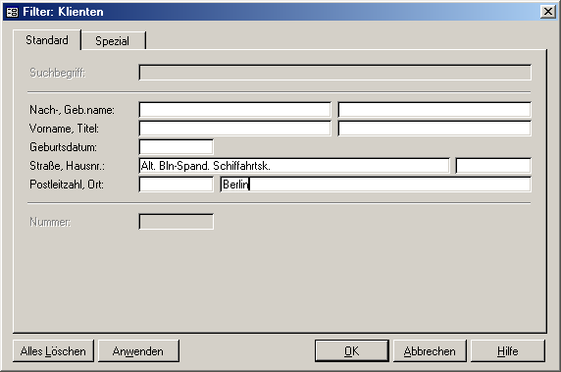

Über die Suche im Feld “Suchbegriff” kann nach Klienten gesucht werden, indem die Anfangsbuchstaben des Suchbegriffs (i. d. R. Nachname) eingegeben werden.

Im Feld Nummer kann über die laufende Nummer (StaLa-Nummer) ein Datensatz gesucht werden.
Über das Feld Nachname kann ein bestimmter Nachname gesucht werden. Diese Suche kann durch die Eingabe von Vorname und Geburtsdatum spezifiziert werden.

Bei der Suche nach Anschriften können Sie durch Doppelklick in die Auswahlliste des Straßenverzeichnisses wechseln.

Das Entfernen des Filters kann über die Schaltfläche „Alles Löschen“ und anschließendem Anwenden des Filters erfolgen. Da danach eventuell sehr viele Daten angezeigt werden, erscheint eine Hinweismeldung, die Sie bestätigen müssen.

Befinden Sie sich in der Listenansicht kann das Entfernen des Filters durch klicken auf die Schaltfläche, über Menü „Anzeigen/Filter entfernen“ oder mit F7 erfolgen. Dann sind wieder die automatischen Einstellungen gesetzt, dass heißt Sie sehen nur die Daten „ihrer“ Fälle.

Spezialfilter
Unter der Registerkarte „Spezial“ können Sie weitergehende Filterkriterien eingeben. Der Filter in der nachstehenden Abbildung filtert, nach allen Frauen, die am bzw. vor dem 1.1.1987 geboren sind.

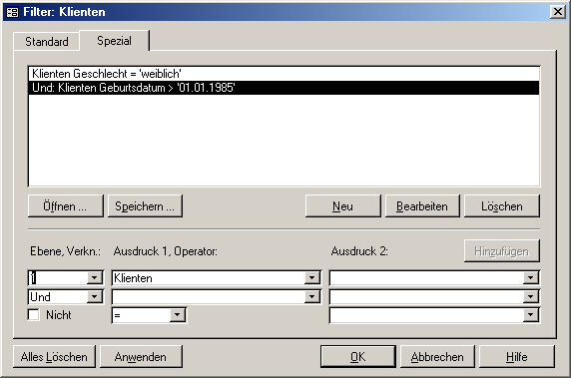

Die Bedingungen werden Zeile für Zeile im unteren Bereich zusammengestellt und über die Schaltfläche „Hinzufügen“ übernommen. Das zusammengestellte Filterkriterium kann, über mehrere Ebenen, mit UND/ODER/NICHT verknüpfte Bedingungen enthalten. Der Inhalt der Bedingungen kann auf Dateninhalte der internen Tabellen, und hieraus zusammengestellte Daten basieren. So kann z. B. auf die Zahl der Delikte pro Klienten zurückgegriffen werden.

Soll eine bestehende Zeile gelöscht oder geändert werden, markieren Sie diese vorher. Um eine Neue Zeile einzufügen, wählen Sie die Schaltfläche „Neu“. Die neue Bedingung wird unterhalb der letzten Bedingung eingefügt.

Neben der Verwendung von WIE kann auch die Gleichheit von zwei Ausdrücken, „größer“, „kleiner“ usw. geprüft werden.

Gesucht wird nach allen Personen, deren Suchbegriff mit „F“ beginnt, an der zweiten Stelle einen beliebigen Buchstaben (?) hat, danach ein „s“ und eine beliebige Zeichenkette (*).

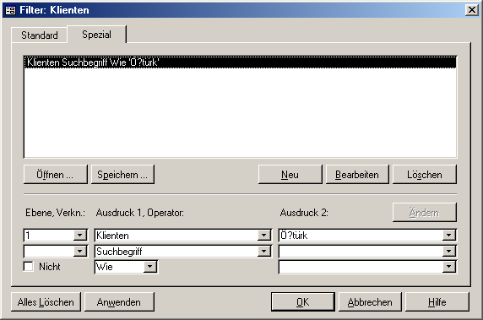

Gefunden werden würden: Östürk
Öztürk

nicht gefunden werden würde Oeztürk

Sollten nur nach den ersten drei Zeichen des Suchbegriffs gefiltert werden, verwenden Sie das Feld „Suchbegriff (unverschlüsselt)“. Der Zugriff auf dieses Feld ist schneller, da die ersten drei Buchstaben nicht datenbankintern verschlüsselt sind.°

Spezialfilter speichern bzw. aufrufen
Über die Schaltfläche „speichern“ können die Spezialfilter gespeichert werden. Der ASB kann Spezialfilter auch für andere Mitarbeiter speichern. Dann ist das Häkchenfeld „gemeinsamer Filter“ zu setzen.

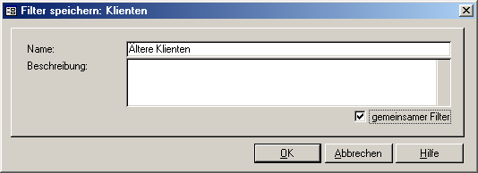

Name und Beschreibung sind einzugeben.

Über „öffnen“ gelangen Sie zu dem folgenden Fenster. Sie können aus den angezeigten Filtern wählen. Mit * gekennzeichnete Filter stammen vom ASB.

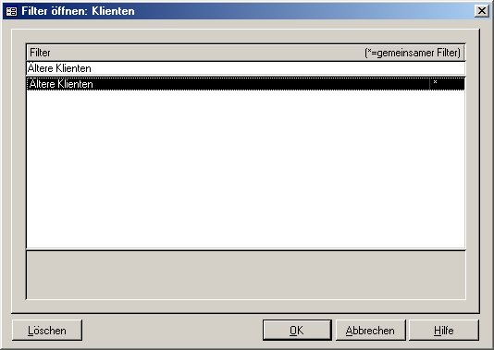

Filter Maßnahmeträger
Wenn Sie innerhalb der Liste der Maßnahmeträger suchen wollen, steht Ihnen folgender Filter zur Verfügung:

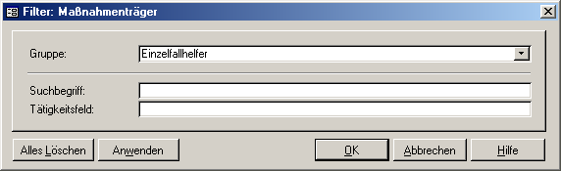

Gruppe: Entspricht der Maßnahmeträgergruppenliste (vgl. S. 76f.). Diese Auswahl ist inaktiv, wenn die Liste der Maßnahmeträger während der Erfassung einer konkreten Maßnahme aufgerufen wurde. Wurde die Liste über Menü/Stammdaten/Maßnahmeträger aufgerufen, ist eine Auswahl möglich.
Suchbegriff: Entspricht dem Feld „Suchbegriff“ im Datenfenster „Maßnahmeträger/Allgemeines“
Tätigkeitsfeld: Entspricht dem Feld „Tätigkeitsfeld“ im Datenfenster „Maßnahmeträger/Anschrift“

Die einzelnen Felder sind mit UND verknüpft. Die Suche nach Teilzeichenketten ist möglich.

Löschen von Datensätzen
Das Löschen von Datensätzen ist möglich, wenn der Datensatz nicht bearbeitet wird. Der Datensatz ist sonst gesperrt.

Existieren Verknüpfungen, können globale Daten nicht gelöscht werden. Bei Verknüpfungen anderer Daten erfolgt eine Sicherheitsabfrage, ob die Daten und ihre Verknüpfungen gelöscht werden sollen.

Werden Verknüpfungen während des Löschens gesperrt, erfolgt eine Fehlermeldung. Klären Sie, durch die Benutzung welchen Datensatzes diese Daten gesperrt sind und setzen Sie ggf. den Löschvorgang fort.

Das Löschen von Klienten wird u. a. in der Protokolldatei gespeichert.

Stammdatenverwaltung durch Hauptbenutzer
Die Anzeige und Bearbeitung der Stammdaten sind unter dem Menüpunkt „Stammdaten“ zu finden. Daten, die unmittelbar der Sachbearbeitung dienen, können vom Anwender geändert werden. Andere Daten darf nur der ASB ändern.

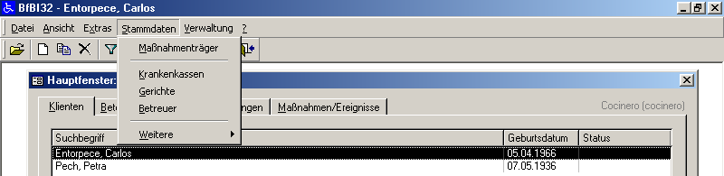

Folgende Menüpunkte darf der Anwender ändern:

- Maßnahmenträger
- Krankenkassen
- Gerichte
- Betreuer

Die anderen Stammdaten dürfen nur angesehen werden und sind schreibgeschützt.

Maßnahmeträger
Über das Datenfenster „Maßnahmeträger“ können die Maßnahmeträger erfasst werden, die die Leistungen erbringen. Diese Liste wird auch bei der Zuordnung von Beteiligten angeboten.

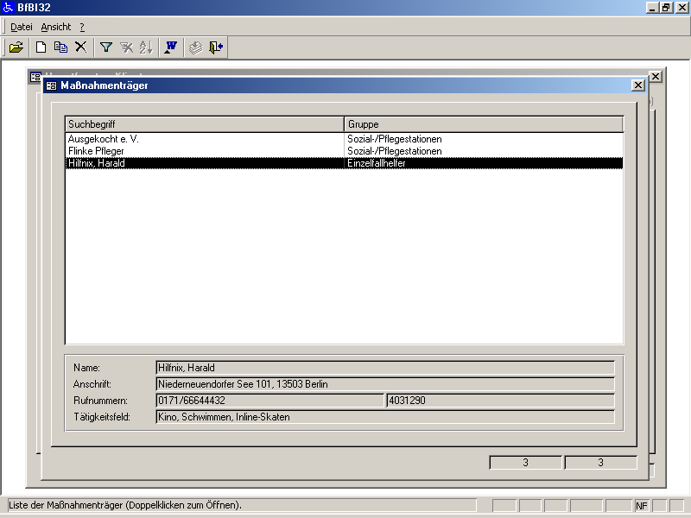

Durch Doppelklick kann ein Datensatz geöffnet werden.

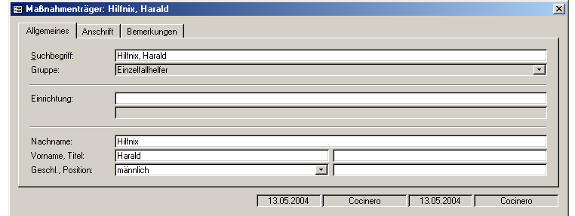

Neben allgemeinen Angaben zum Maßnahmeträger finden Sie auf der zweiten Registerkarte „Anschrift“ folgendes Datenfenster:

In der Abbildung ist das Feld (Maßnahme-)Gruppe inaktiv und mit „Einzelfallhelfer“ vorbelegt, weil das Formular während der Erfassung einer neuen Einzelfallhilfe zum Klienten aufgerufen wurde. Wird über Menü Stammdaten/Maßnahmeträger das Formular aufgerufen, können Sie aus einer Liste eine Maßnahmegruppe auswählen. Vgl. zur Erfassung von Maßnahmegruppen Seite 77.

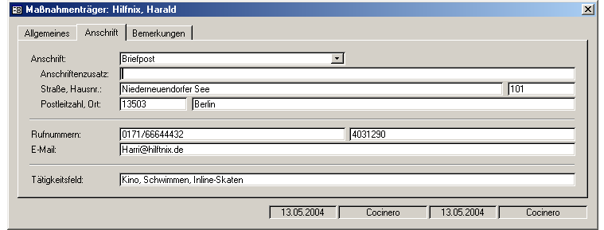

Im Tätigkeitsfeld können Sie einen beliebigen Text von einer maximalen Länge von 75 Zeichen eingeben.

Beim Tätigkeitsfeld sollten keine willkürlichen Abkürzungen verwendet werden, da nach diesem Text gefiltert werden kann. Die Stichworte sollten durch Komma getrennt werden.

Beispiel: Für „Sozial-/Pflegestation“ verwenden Sie besser „Sozialstation, Pflegestation“, um erfolgreich nach „Sozialstation“ filtern zu können.

Krankenkassen
Über das Datenfenster „Krankenkassen“ können Krankenkassen erfasst werden, die als Krankenkasse dem Klienten zugeordnet werden können. Es sind bereits Krankenkassen in der Datenbank vorhanden.

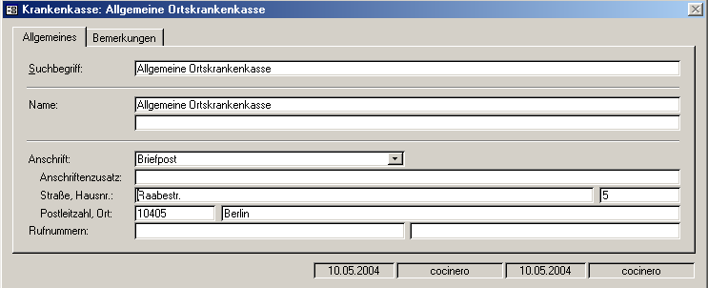

Wenn zu einer Krankenkasse mehrere Standorte erfasst werden, müsste der Suchbegriff sinnvoll benannt werden.

Gerichte
Über das Datenfenster können die Gerichte erfasst werden. Hierzu zählen u. a. die Amtsgerichte der Bezirke und das Landgericht.
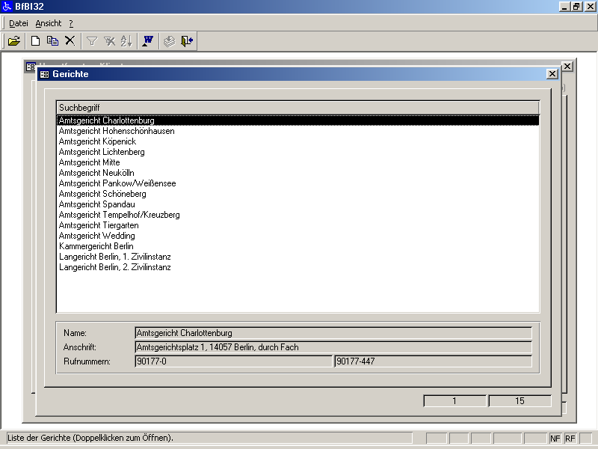

Durch Doppelklick kann ein Datensatz geöffnet werden.

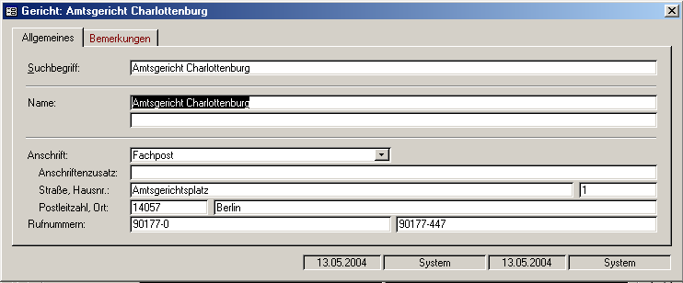

Die Anschrift kann durch Fach- oder über Briefpost erfolgen.

Terminplanung
Die Terminplanung bezieht sich grundsätzlich auf die Festlegung der Termine des aktuellen Bearbeiters. Termine können zu den Klienten eingegeben werden.

Der Terminkalender kann über Menü „Datei/Terminkalender“ oder über die Schaltfläche

Terminkalender

aufgerufen werden. Folgendes Fenster erscheint.

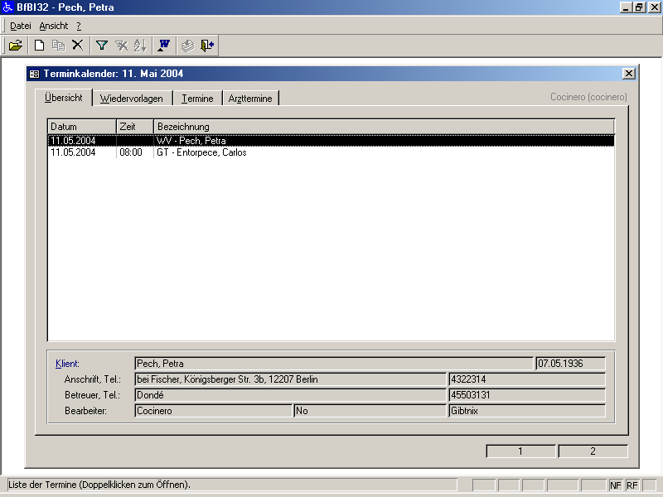

Das Fenster enthält Registerkarten:

- Überblick
- Wiedervorlagen
- Termine
- Arzttermine

Angezeigt werden immer nur fällige Wiedervorlagen und Termine zum aktuellen Tag. Wünschen Sie einen anderen Betrachtungszeitraum, müssen sie dies über den Filter auswählen.

Terminkalender
Der Terminkalender dient zur Eintragung von Wiedervorlagen, Terminen und Arztterminen. Termine können für einzelne Mitarbeiter eingetragen werden. Der Terminkalender kann aus vielen Fenstern über die Schaltfläche „Terminkalender“ aufgerufen werden.

Beim Aufruf des Terminkalenders ist zu beachten, dass Sie sich bei der Neuerfassung von Terminen vorher in dem Kontext des Klienten befinden, zu dem die Eingabe erfolgen soll. Wählen Sie „Neu“, erscheint folgendes Fenster:

Da vorher „Petra Pech“ ausgewählt war, können nur Termine zu ihr festgelegt werden.

Folgende Arten von Eintragungen sind möglich:

- Gesprächstermine
- Wiedervorlagen
- Arzttermine

Die Liste kann vom ASB erweitert werden. Soll ein abweichender Eintrag erfolgen, ist dieser in der darunter liegenden Zeile einzutragen. Die Terminarten haben eine Abkürzung in der Bildschirmanzeige. Diese wird über die Stammdaten „Terminarten“ durch den ASB festgelegt.

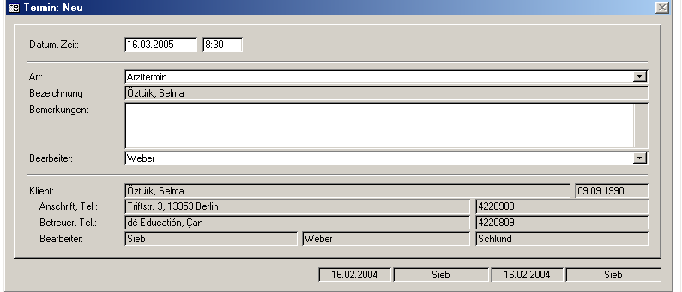

Andere Termine zu einer Person erfordern, dass Sie sich zumindest im Kontext der Person befinden. Arzttermine werden im Punkt 12.2 erläutert.

Arzttermine
Über diese Registerkarte können alle Arzttermine betrachtet werden. Neue Termine können nur für die Mitarbeitergruppe „Ärzte“ erfasst werden.

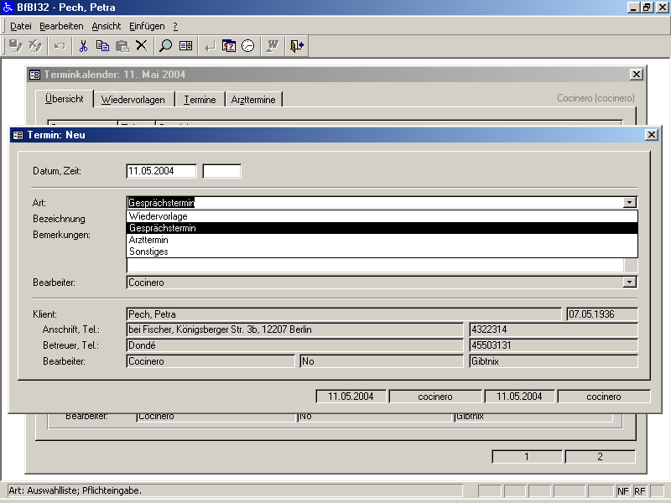

Als Bezeichnung können nun mehr Terminarten ausgewählt werden.

Bei Arzt-Terminen kann als Bearbeiter aus der Liste der Ärzte ein Arzt ausgewählt werden.

Filtern in Terminen
Beim Filtern von Terminen können Sie über das folgende Dialogfenster einen Zeitraum festlegen, für den die Termine angezeigt werden sollen.

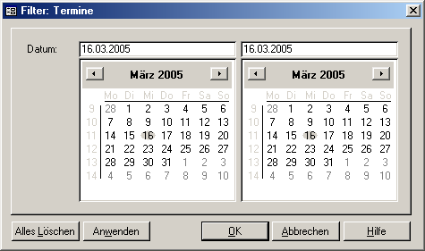

Wollen Sie den Mitarbeiter, der den Termin wahrnehmen soll, ändern, erfolgt dies über „Bearbeiten“.

Generierung von Schriftwechsel und Listen
Der Schriftwechsel umfasst diverse Briefe mit dem Klienten, seinen Vertretern, Behörden und Maßnahmeträgern. Außerdem werden Statistiken und interne Listen erstellt. Für die Generierung der entsprechenden Word-Dokumente müssen Sie sich in dem entsprechenden Kontext befinden.

Um die Word-Schnittstelle zu starten, müssen Sie auf das Word-Symbol in der Symbolleiste klicken.

Das folgende Dialogfenster erscheint. Je nach Kontext werden Ihnen bestimmte Dokumentvorlagen angeboten, die Sie aufrufen können.

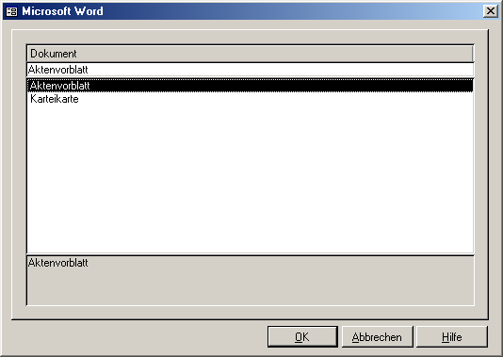

Ihr ASB kann festlegen, welche Dokumentvorlagen in welchem Kontext aufgerufen werden können. Sind in Zusammenhang mit der automatischen Erstellung des Dokuments Eintragungen in der Datenbank erforderlich, werden diese ebenfalls durchgeführt.

Grundsätzlich erfolgt die Generierung von Einzeldokumenten so, dass die gewünschte Vorlage ausgewählt wird und die erforderlichen Daten automatisch an Word übergeben werden und automatisch auf die dazugehörenden Platzhalter positioniert werden. Bei Excel-Vorlagen werden die Daten anhand von Zellnamen platziert.

Die Dokumentvorlagen können bezüglich des Layouts und der Textmarken angepasst werden. Sie sollten hierbei vor der Veränderung eine Sicherheitskopie erzeugen.

Die erstellten Schriftstücke und Listen sind Word-Dokumente, die Sie nachträglich ändern können.

Die Änderungen haben keine Rückwirkung auf die Inhalte der Datenbank.
Stellen Sie fest, dass Inhalte der Datenbank fehlerhaft sind, korrigieren Sie diese und generieren Sie das Schreiben erneut. Auf sonstige Fehler weisen Sie bitte Ihren ASB hin.

Bei Benachrichtigungsschreiben erfolgt automatisch nach Generierung des Schreibens ein Eintrag in die Datenbank.

Menü „Extras“
Sie haben die Möglichkeit, aus folgenden Programmfunktionen zu wählen:

- Straßenverzeichnis
- Vertretung
- Kennwort ändern

Straßenverzeichnis
Unter diesem Menüpunkt können Sie schnell nach Anschriften und dem dazugehörigen Planungsraum suchen, ohne dass diese Angaben übernommen werden.

Die Funktionalität wurde unter Punkt 2. „Anschriften aus Berlin“, S. 37 erläutert.

Statistik
Die Statistik unterteilt sich in Daten, die direkt in Excel zusammengefasst werden und in Daten, die in Text-Dateien geschrieben werden.

Excel
Aus einer Liste von Statistik-Vorlagen kann gewählt werden.

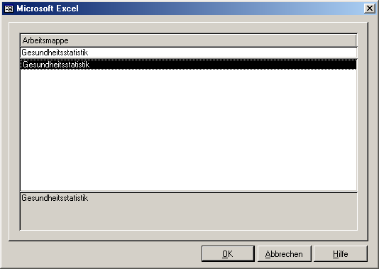

Eigene Statistiken können implementiert werden.

Gesundheitsstatistik
Diese Funktion erzeugt zwei Dateien, die als die Senatsverwaltung für Gesundheit weitergeleitet werden müssen. Es handelt sich um Textdateien (ANSI) mit Trennzeichen Tabulator
Enthalten die Dateien weniger als 65.000 Datensätze, können die Daten auch in Excel analysiert werden.

<<nicht implementiert>>

Vertretung
Über diesen Menüpunkt können Sie auswählen, welchen Benutzer Sie vertreten wollen. Sie bekommen dann dessen Daten angezeigt.

Kennwort ändern
Über das Dialogfenster „Kennwort ändern“ kann der aktuelle Benutzer sein Kennwort ändern. Bei der Eingabe werden die Kennworte nicht in Klarschrift angezeigt. Für jedes eingegebene Zeichen erscheint ein Sternchen.

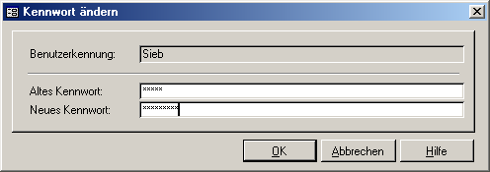

In der Abbildung wird das Kennwort des Benutzers „ASB“ geändert. Das neue Kennwort ist bei der dann folgenden Sicherheitsabfrage zu wiederholen.

Menü „?“
Unter Menü „?“ finden Sie die Hilfe und ein Fenster mit Informationen zur Programmversion.

Hilfe
Die Hilfebedienung wurde bereits auf Seite 17 erläutert.

Information
Dieses Fenster Angaben zur aktuellen Version, zum aktuellen Benutzer und wo die Daten gespeichert sind.

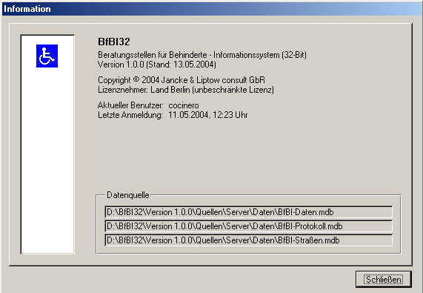

Die Version und der Stand sind wichtig, um bei der Hotline die Informationen zu erhalten, die die bei Ihnen eingesetzte Version betreffen.
Die Benutzerkennung wird angezeigt und wann sich der Benutzer letztmalig angemeldet hat.
Die Angabe zur Datenquelle zeigt an, wo die Daten abgespeichert sind. Diese Information kann wichtig sein, wenn man eine Datensicherung durchführen muss. Der Pfad zur Datenquelle kann vor der Anmeldung festgelegt werden.

Anwendungssystembetreuer (ASB)
Der Anwendungssystembetreuer betreut die Anwendung des Verfahrens. Sollte eine Anmeldung bei BfBI nicht möglich sein, wenden Sie sich an die Hotline.

Die Erstanmeldung erfolgt mit dem Benutzernamen „administrator“ und dem Kennwort „admin“. Danach ist das Kennwort sofort zu ändern. Das neue Kennwort muss mindestens eine Länge von acht Zeichen haben und Ziffern bzw. Sonderzeichen enthalten. Wie die Vorgaben zur Kennwortvergabe geändert werden können, lesen Sie auf Seite 89.

Einmalige Aufgaben nach der Installation
Bei der erstmaligen Benutzung hat der ASB die folgenden Aufgaben:

- Erfassung der Mitarbeiterstammdaten
- Erfassung der Benutzer und Zuordnung der Mitarbeiter
- Bearbeitung der Planungsräume im Straßenverzeichnis
- Durchsicht weiterer Stammdaten
- Prüfung von Standardwerten
- Anpassung und Änderung von Word-Vorlagen
- Passworte ändern

Erfassung von ASB
Zuerst sollten weitere ASB erfasst werden, unter deren Kennung(en) dann die Anwendungssystembetreuertätigkeit erfolgt.

Die Kennung ASB sollte für die „normale“ Anwendungssystembetreuung nicht mehr verwendet werden.

Erfassung der Mitarbeiterstammdaten
Zuerst müssen die Mitarbeiter definiert werden, die als Bearbeiter den Klienten zugeordnet werden sollen oder ansonsten mit der Datenbank arbeiten sollen. Gehen Sie wie folgt vor:

Wählen Sie im Menü „Verwaltung“ den Punkt „Mitarbeiter“. Sie gelangen zur Liste aller Mitarbeiter.

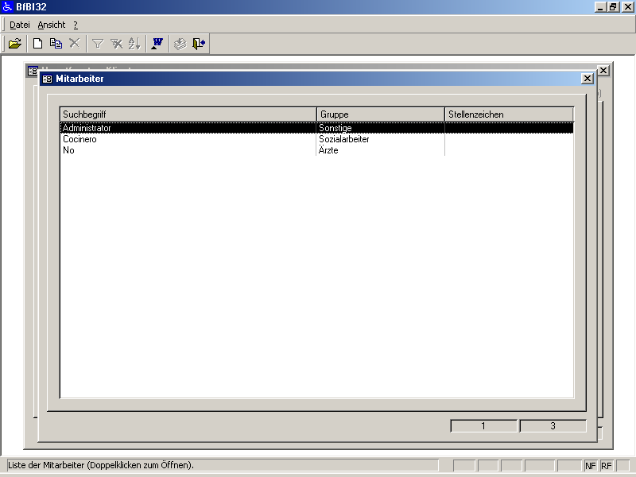

Von dort gelangen Sie über die Schaltfläche „Neu“ zum Datenfenster für Mitarbeiter.

Erfassen Sie alle Mitarbeiter. Verwenden Sie die Kopierfunktion, wenn die Daten ähnlich sind (Stellenzeichen, Zimmer, Telefon, Telefax).

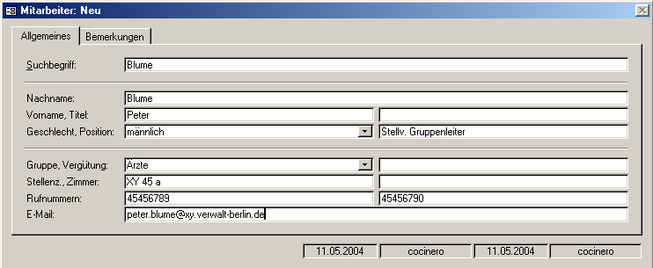

Wichtig ist die Zuordnung zur richtigen Gruppe von Mitarbeitern. Dies hat datenbankintern Auswirkungen. Es existieren die Gruppen:

- Ärzte
- Sozialarbeiter
- Sonstige

Eine Zuordnung zu den ersten drei Gruppen führt dazu, dass die Mitarbeiterdaten auf Word-Dokumenten ausgegeben werden, wenn die Platzhalter für diese Gruppen verwendet werden. Die Verwaltungskräfte werden als Sonstige erfasst. Diese werden nur ausgegeben, wenn das Word-Dokument so eingerichtet ist, dass der angemeldete Benutzer ausgegeben wird. Auch Anwendungsbetreuer und „Gäste“, die nicht aus dem Bereich des BfB sind, müssen als Sonstige erfasst werden.

In BfBI werden die Angaben zum Mitarbeiter ebenfalls an verschiedenen Stellen berufsgruppenbezogen ausgegeben.

Ein eingetragener Mitarbeiter hat noch keinen Zugang zu BfBI. Nur ein Benutzer! (Vgl. nächster Punkt 1.3 Erfassung der Benutzer und Zuordnung der Mitarbeiter“)

Erfassung der Benutzer und Zuordnung der Mitarbeiter
Nach der Erfassung ist den Mitarbeitern, die mit BfBI arbeiten sollen, eine Benutzerkennung zuzuordnen. Die Erfassung neuer Benutzer erfolgt über das Menü „Verwaltung/Benutzer“.

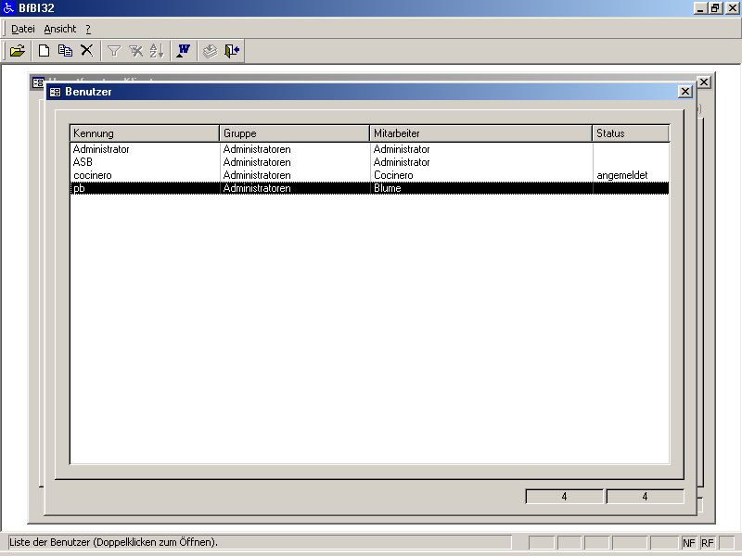

Dort ist die Schaltfläche „Neu“ auszuwählen. Die Kennung ist die Bezeichnung, die ein Anwender zukünftig bei seiner Anmeldung eingeben muss. Bei der Kennung können Sie Groß/Kleinschreibung verwenden. Bei der Anmeldung ist nur Kleinschreibung nötig.

Folgende Benutzergruppen existieren:

Administrator Anwendungssystembetreuer
Hauptbenutzer mit Schreibrechte auf Maßnahmeträger
Benutzer ohne Schreibrechte auf besondere Stammdaten und Verwaltungsdaten
Gäste ohne Schreibrechte

Gehen Sie wie folgt vor:

- Tragen Sie die Benutzerkennung ein.
- Wählen Sie die Benutzergruppe.
- Ordnen Sie einen Mitarbeiter aus der Auswahlliste zu.
- Geben Sie ein Kennwort ein.

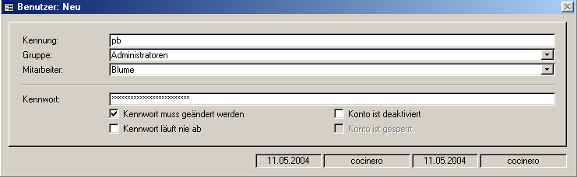

Das Kennwort, das vergeben wurde, ist zu bestätigen.

Sie sollten jedem Mitarbeiter eine Kennung einrichten, die den Zugriff als „Benutzer“ erlaubt. Nur bestimmte Mitarbeiter sollten Administratoren-Zugriffsrechte erhalten.

Das Kennwort für die Erstanmeldung des Benutzers wird vom ASB festgelegt. Es kann leer bleiben. Weisen Sie die Benutzer darauf hin, dass sie ihr Passwort ändern.

Wenn ein Kennwort vergessen wurde, kann der ASB ein neues Kennwort vergeben. Dies trifft nicht für das ASB-Kennwort zu.

Bearbeitung der Planungsräume im Straßenverzeichnis
Über das Menü „Verwaltung“ können Sie unter dem Menüpunkt „Straßenverzeichnis“ die Angaben zu den Planungsräumen (statistischen Zählgebiete) bearbeiten.

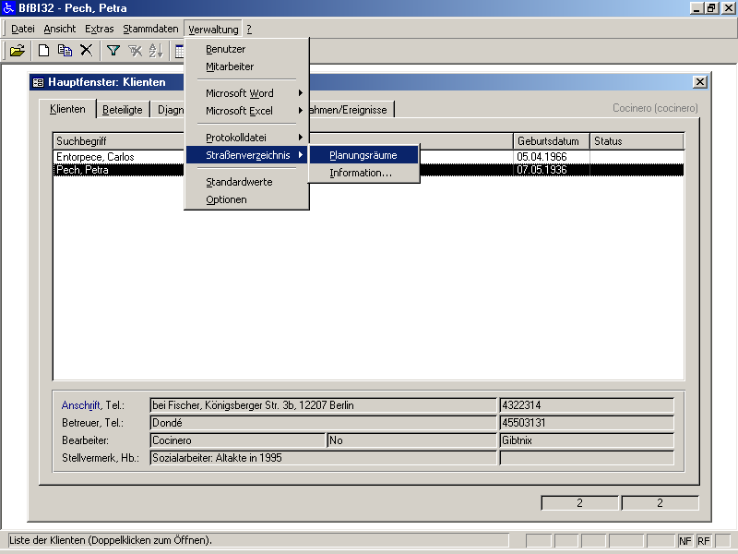

Die Planungsräume sind in fünf Registerkarten unterteilt.

In der Registerkarte „Verkehrszellen“ gelangen Sie durch Doppelklick in das Datenfenster des ausgewählten Datensatzes und können ggf. Bearbeiter und Bemerkungen ergänzen.

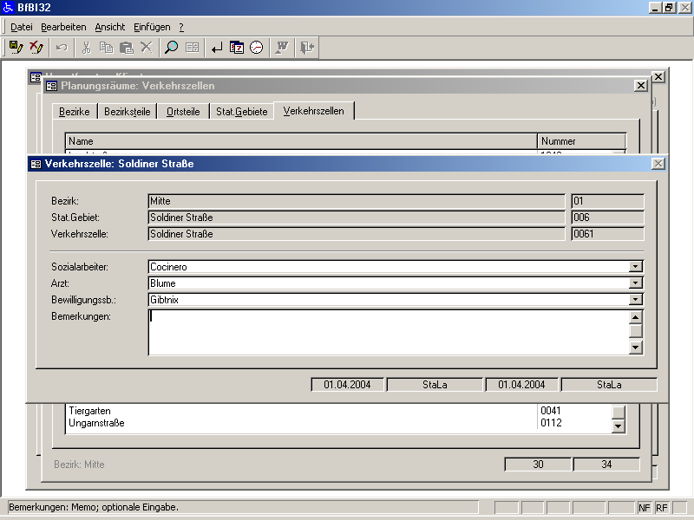

So können die Vorbelegungen für den zuständigen Arzt und Sozialarbeiter auf Basis der Planungsräume festgelegt werden.

Durchsicht weiterer Stammdaten
Die weiteren Stammdaten sind zu prüfen. I. d. R. müssen keine Anpassungen erfolgen.

Prüfung von Standardwerten
Die Standardwerte enthalten die Werte, die als Vorbelegung dienen. Sie sollten nur mit Bedacht verändert werden. So könnte z. B. das Geschlecht bei der Erfassung bereits vorbelegt werden. Existieren die Registerkarten:

Klienten-1
Klienten-2
Diagnosen/Leistungen/Maßnahmen
Termine/Sonstige

Die Registerkarten werden nachfolgend erläutert.

Klienten-1
Auf dieser Registerkarte werden Vorbelegungen eingegeben, die bei der Ersterfassung auf den Registerkarten des Klienten erscheinen.

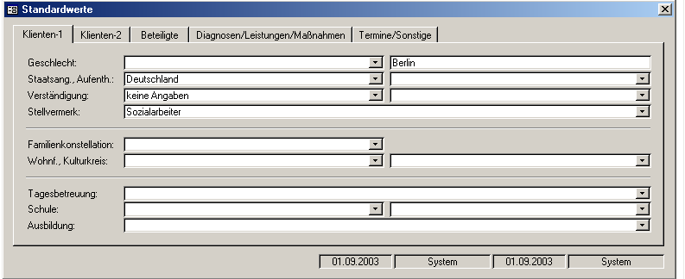

Klienten-2
Auf dieser Registerkarte werden Vorbelegungen eingegeben, die bei der Ersterfassung auf den Registerkarten „Behandlung“ und „Betreuung“ des Klienten erscheinen.

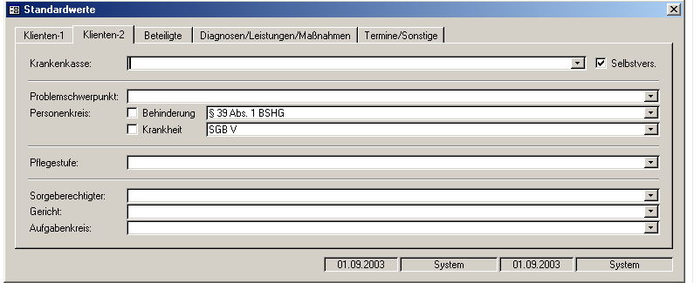

Beteiligte

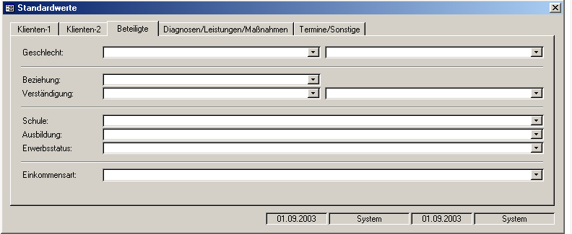

Diagnosen/Leistungen/Maßnahmen
Auf dieser Registerkarte werden Vorbelegungen eingegeben, die bei der Ersterfassung von „Diagnosen“, „Leistungen“ und „Maßnahmen“ erscheinen.

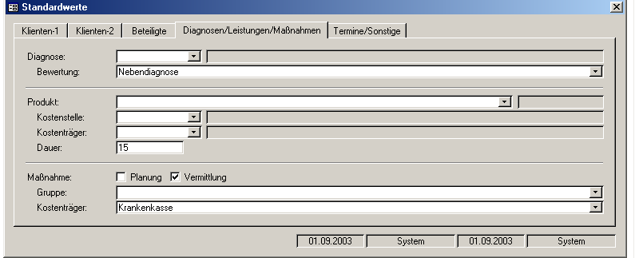

Bewertung legt die Vorbelegung „Nebendiagnose“ fest, die bei der Erfassung der Diagnosen erscheint.

Termine/Sonstige
Auf dieser Registerkarte werden Vorbelegungen eingegeben, die bei der Ersterfassung auf den Registerkarte „Termine“ und übergreifend auf weiteren Registerkarten erscheinen.

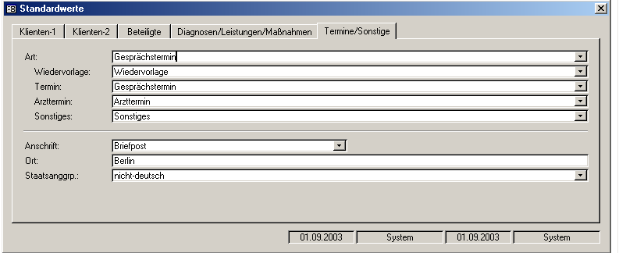

Anpassung und Änderung von Word-Vorlagen
Legen Sie vor der Bearbeitung von Vorlagen immer eine Sicherungskopie an. Die Word-Vorlagen befinden sich direkt unter dem Benutzer- oder Arbeitsgruppenvorlagenverzeichnis. Sollte eine Vorlage vom Programm nicht gefunden werden, wenden Sie sich an den Systemverwalter. Die Vorlagen müssen an das Layout des jeweiligen Bezirksamts angepasst werden. Insbesondere die folgenden Punkte sollten angepasst werden.

- Name und Anschrift des Bezirksamts
- Sprechzeiten
- Verkehrsverbindungen

Angaben zum Mitarbeiter werden aus BfBI übernommen. Ändern Sie nicht versehentlich die Platzhalter dafür.

Passworte ändern
Weisen Sie alle Benutzer und den PDA darauf hin, dass das Passwort unverzüglich geändert werden muss.

Menü „Stammdaten/Weitere“
Das Menü „Stammdaten“ beinhaltet alle Fenster zur Bearbeitung der Stammdaten.

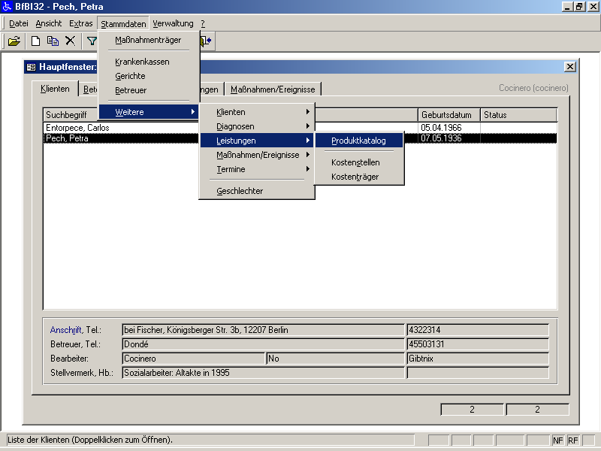

Die folgenden Punkte stehen auch dem Hauptbenutzer zur Verfügung und wurden bereits unter VI11. „Stammdatenverwaltung durch Hauptbenutzer“ erläutert.

- Maßnahmeträger
- Krankenkassen
- Gerichte
- Betreuer

Unter Menü „Stammdaten/Weitere“ kann der ASB Daten zu folgenden Punkten ändern:

- Klient
- Diagnosen
- Leistungen
- Maßnahmen
- Termine
- Geschlechter
- Maßnahmeträgerarten

Diese im Folgenden beschriebenen Datenmasken besitzen eine weitere Schaltfläche für die Sortierung der Feldliste. Dies dient zur Festlegung der Reihenfolge einer Liste. So ist es möglich, die Liste nach der Wichtigkeit der Einträge zu sortieren. Die Handhabung der Sortierung wird im Punkt 2.5 “Geschlechter“, S. 78 exemplarisch für die Geschlechter erläutert.

Klienten
Unter diesem Menüpunkt können Auswahllisten zu Klienten geändert werden. Einige Auswahllisten enthalten Statistikkennungen. Eine Änderung der Statistik-Kennung kann in Rücksprache mit der Gesundheitsverwaltung erfolgen.

Werden die Listen erweitert, kann die Statistikkennung auf „sonstiges/unbekannt“ gesetzt werden. Die Änderungen in der Auswahl werden dann als „sonstiges/unbekannt“ ausgewertet.

Allgemeines
Der Menüpunkt „Klient“ unterteilt sich entsprechend der Abbildung in weitere Funktionen.

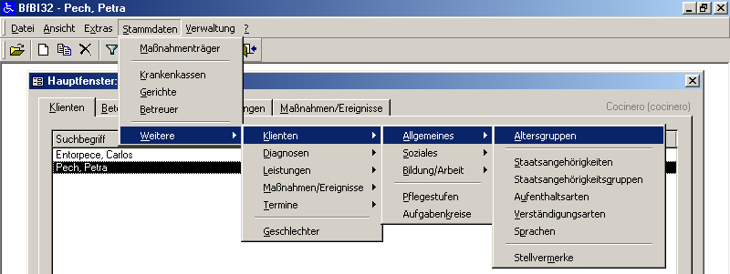

Im Folgenden wird auf die Funktionen:

- Altersgruppen
- Staatsangehörigkeiten
- Staatsangehörigkeitsgruppen
- Aufenthaltsarten
- Verständigungsarten
- Sprachen
- Stellvermerke

eingegangen

Altersgruppen

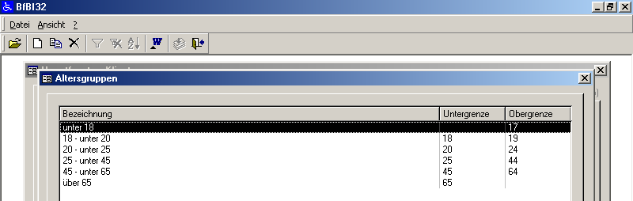

Staatsangehörigkeiten
Als für die Staatsangehörigkeit existiert eine Liste aller existierenden Staatsangehörigkeiten. Das Datenfenster „Staatsangehörigkeiten“ erlaubt die Erfassung von weiteren Staatsangehörigkeiten. Für die statistische Zählung ist die Zuordnung der Gruppe erforderlich.

Staatsangehörigkeitsgruppen
Die Staatsangehörigkeitsgruppe beinhaltet die statistisch zu zählenden Gruppen. In der Standard-Installation werden die Gruppen „deutsch“ und „nicht-deutsch“ unterschieden.

Aufenthaltsarten
Die Aufenthaltsarten werden statistisch ausgewertet. Die zugrundeliegende Liste enthält alle Aufenthaltsstati.

Verständigungsarten
Die Verständigungsarten werden statistisch ausgewertet. Die zugrundeliegende Liste enthält die Möglichkeit aus vier Stufen eine Einschätzung vorzunehmen.

Sprachen
Die Sprachen, in denen die Verständigung möglich ist, werden statistisch ausgewertet, wenn es sich nicht um die Verständigung in Deutsch handelt. Die zugrundeliegende Liste enthält häufige Sprachen.

Stellvermerke
Unter Stellvermerke werden alle Standorte von Akten zusammengefasst.

Soziales
Unter „Soziales“ können alle Auswahllisten verändert werden, die der Erfassung der Sozialanamnese zugrunde liegen.

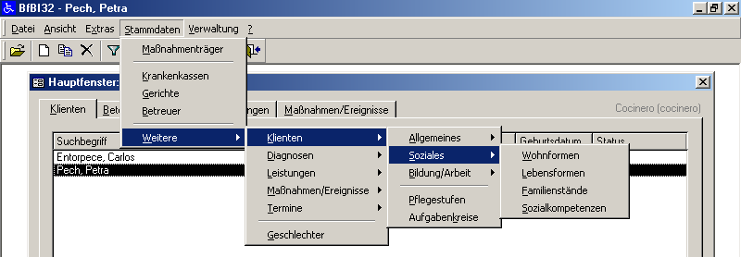

Im Folgenden wird auf die Funktionen:

- Wohnformen
- Lebensformen
- Familienstände
- Sozialkompetenzen

eingegangen

Wohnformen
Die Familienkonstellationen werden statistisch ausgewertet. Die zugrundeliegende Liste enthält die Möglichkeit dem Klienten zuzuordnen, in welcher Wohnsituation er sich befindet. (z. B. obdachlos, Eigentumswohnung)

Lebensformen
Die Wohnformen werden statistisch ausgewertet. Die zugrundeliegende Liste enthält die Möglichkeit dem Klienten zuzuordnen, in welcher Wohnsituation er sich befindet. (z. B. obdachlos, Eigentumswohnung)

Familienstände
Die Liste der Kulturkreise enthält eine Liste der Familienstände, wie z. B. ledig, verheiratet, etc.

Bildung/Arbeit
Unter „Bildung/Arbeit“ können alle Auswahllisten verändert werden, die der Erfassung der Bildungssituation zugrunde liegen.

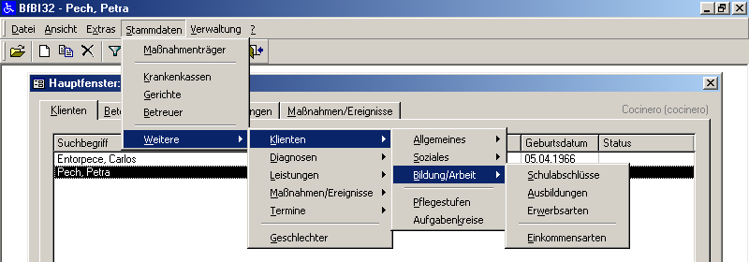

Hierzu zählen

- Schulabschlüsse
- Ausbildungen
- Erwerbsarten
- Einkommensarten

Diese werden im Folgenden beschrieben.

Schulabschlüsse
Die Liste der Schulabschlüsse enthält eine Liste aller Schulabschlüsse.

Ausbildungen
Die Liste der Ausbildungen enthält eine Liste von Ausbildungsarten.

Erwerbsarten
Die Liste der Erwerbsarten enthält eine Liste von Erwerbsarten.

Einkommensarten
Die Liste der Einkommensarten enthält eine Liste von Einkommensarten.

Pflegestufen
Die Liste der Pflegestufen enthält eine Liste der Pflegestufen 0, 1, 2 und 3. Die 0 wird einem Klienten zugeordnet, wenn nach einer Untersuchung kein Pflegebedarf festgestellt wurde.

Aufgabenkreise
Die Liste der Aufgabenkreise enthält die wichtigsten Aufgabenkreise der Betreuung nach BtG.

Diagnosen
Unter Menü Stammdaten/Weitere/Diagnosen

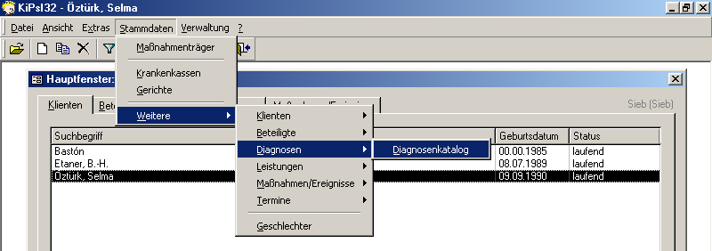

kann der Diagnosekatalog nach ICD verändert werden.

Diagnosenkatalog
Das Listenfenster enthält drei Registerkarten. Unter der ersten Registerkarte können Sie Obergruppen von Diagnosen definieren, die dann in den anderen Auswahllisten verfeinert werden.

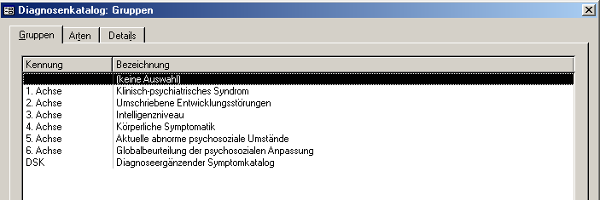

Wenn Sie bei „Gruppe“ „F11-F19“ ausgewählt haben und zu Arten wechseln, erscheint die folgende Liste:

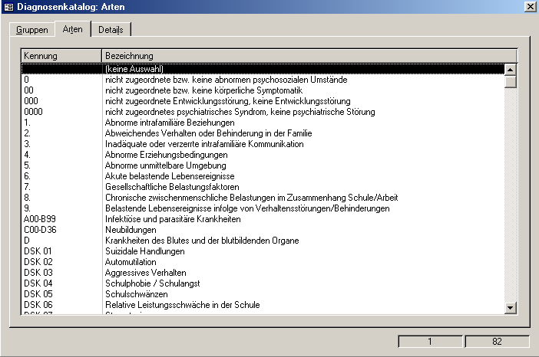

Er werden alle Diagnosearten zur ausgewählten Gruppe angezeigt. Wählen Sie dann F14 und wechseln in Details, erscheint folgende Liste:

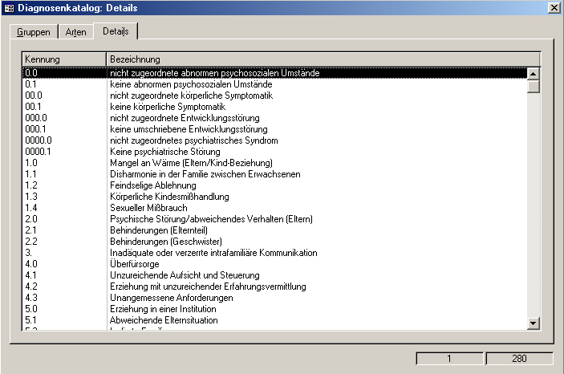

Um eine vorhandene Diagnose zu ändern, können Sie einfach doppelklicken.

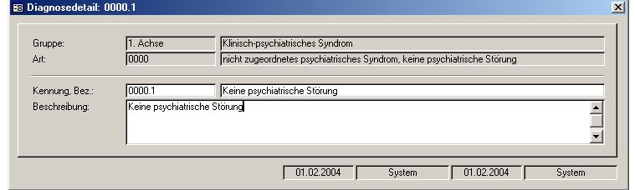

Eine Detaildiagnose muss immer einer Art und diese immer einer Gruppe zugeordnet werden.

Leistungen
Unter Menü Stammdaten/Weitere/Leistungen

können Listenelemente zum

- Produktkatalog
- Kostenstellen
- Kostenträger

verändert werden.

Produktkatalog
Der Produktkatalog fasst zusammen, aus welchen Leistungen ein Produkt bestehen kann. Die Datenbank enthält bereits die Produkte der BfB aus dem Produktkatalog.

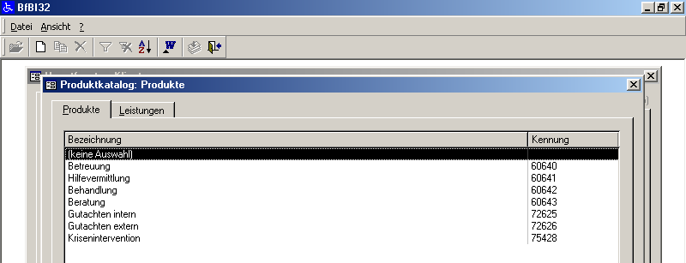

Durch Doppelklick kann das „Gutachten“ (intern) geöffnet werden.

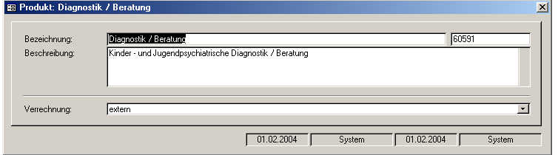

Als „Verrechnung“ kann zwischen in- und extern gewählt werden. Das hat zur Folge, dass bei der Zuordnung des Produkts zu einem Klienten bei internen Produkten die zu belastende Kostenstelle und deren Kostenträger erfasst werden kann.

Unter der Registerkarte „Leistungen“ beim oben stehenden Listenfenster werden die Leistungen zum markierten Produkt angezeigt. Das Datenfenster zur Bearbeitung einer Produktleistung wird im Folgenden dargestellt:

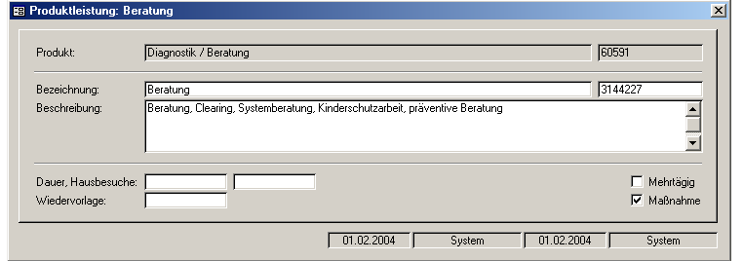

Die Bezeichnung der Leistung und die Produktnummer müssen eindeutig sein. Verifizieren Sie vor der Erfassung die Daten. Im unteren Bereich können Vorbelegungen für die Erfassung vorgenommen werden. Soll das Ende-Datum der Leistung nicht automatisch auf das Beginn-Datum gesetzt werden, ist „Mehrtägig“ zu wählen. Soll eine Maßnahme automatisch abgefragt werden, ist „Maßnahme“ zu wählen. Die Zahl der Hausbesuche, die vorbelegt werden soll, kann ebenfalls eingetragen werden.

Kostenstellen
Kostenstellen sind die Bereiche der Landesverwaltung, die mit internen Produkten belastet werden können/müssen.

Fehlende Kostenstellen sind einmalig zu erfassen.

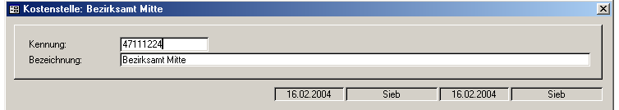

Kennung (Kostenstellennummer) und Bezeichnung müssen eindeutig sein. Geben Sie z. B. „(Soz.)“ ein, wenn es sich um die Sozialverwaltung eines Bezirks handelt.

Kostenträger
Kostenträger sind die Produkte der Landesverwaltung, die mit internen Produkten belastet werden können/müssen. Fehlende Kostenträger sind einmalig zu erfassen.

Gemeinkostenträger sollten nicht erfasst werden, da diese ohne Kostenträger gebucht werden.

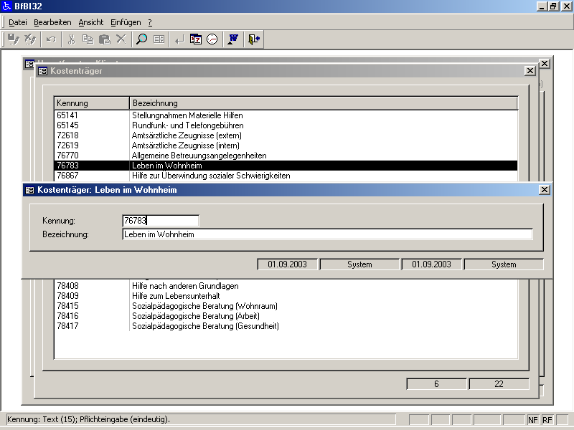

Maßnahmen
<nicht aktuell>
Unter Maßnahmen werden alle Fremdleistungen zusammengefasst, die nicht unmittelbar durch den BfB realisiert werden. Außerdem fallen auch die Ereignisse darunter, die beim Klienten eintreffen, ohne dass ein Verantwortlicher zugeordnet wird (bzw. werden kann).

Folgender Zusammenhang besteht:

Maßnahmegruppe: Fasst die Maßnahmearten sachlich zu Gruppen zusammen.
Maßnahmeart: Bezeichnet die unterschiedlichen Fremdmaßnahmen, die existieren.
Maßnahmentyp: Ordnet die Maßnahmen nach unterschiedlichen Systeminternen Typen, die unterschiedliche Programmierungen erforderten. Hierdurch kann z. B. in BfBI eine Liste von Klinikaufenthalten erzeugt werden und die Zu- und Abgänge ausgewertet werden. Diese Systeminternen Typen können nicht bearbeitet werden.
Maßnahmeträgergruppe: Fasst die Träger nach deren Sachgebiet in Gruppen zusammen.
Maßnahmeträger: Sind die existierenden Träger (Drogenberatungsstellen: z. B. Ambulanz für Integrierte Drogenhilfe, Tempelhofer Ufer 14, 10963 Berlin)
Maßnahmekostenträgergruppe: Fasst die Kostenträger nach deren Sachgebiet in Gruppen zusammen.
Maßnahmekostenträger: Sind die existierenden Kostenträger (Stifungen: z. B. Fürst Donnersmarck-Stiftung in Berlin)

Die nachstehende Übersicht stellt anhand der Daten bei Auslieferung diesen Zusammenhang dar:

Maßnahmegruppe | Maßnahmeart | Maßnahmentyp | Maßnahmenträgergruppen | Maßnahmenträger
Selbsthilfe | Selbsthilfe | Maßnahme | Selbsthilfeträger  Liste von Selbsthilfeträgern  Liste von Einzelfallhelfern  Liste von Drogenberatungsstellen  Liste von Arbeits-/Ausbildungsträger  Liste von Psychiatrische Einrichtungen  Liste von Sozial-/Pflegestationen  Liste von Behindertenheimen  Liste von Seniorenheimen  Liste von Krankenhäusern  Liste von  Ärzten
Psychosoziale Betreuung | Einzelfallhilfe | Maßnahme | Einzelfallhelfer
Psychosoziale Betreuung | Methadonbetreuung | Maßnahme | Drogenberatungsstellen
Arbeit/Ausbildung | Eingliederung ins Erwerbsleben | Maßnahme | Arbeits-/Ausbildungsträger
Arbeit/Ausbildung | Arbeitsplatzerhaltung | Maßnahme | Arbeits-/Ausbildungsträger
Arbeit/Ausbildung | Beschützter Arbeits-/Zuverdienstplatz | Maßnahme | Arbeits-/Ausbildungsträger
Arbeit/Ausbildung | Werkstatt für Behinderte | Maßnahme | Arbeits-/Ausbildungsträger
Arbeit/Ausbildung | Werkstatt für Behinderte | Maßnahme | Arbeits-/Ausbildungsträger
Arbeit/Ausbildung | Hilfe zur Arbeit | Maßnahme | Arbeits-/Ausbildungsträger
Arbeit/Ausbildung | Gemeinnützige zusätzliche Arbeit (GzA) | Maßnahme | Arbeits-/Ausbildungsträger
Arbeit/Ausbildung | Berufsfindung | Maßnahme | Arbeits-/Ausbildungsträger
Arbeit/Ausbildung | Berufsförderung | Maßnahme | Arbeits-/Ausbildungsträger
Arbeit/Ausbildung | Funktionelle Beschäftigungstherapie | Maßnahme | Arbeits-/Ausbildungsträger
Arbeit/Ausbildung | Arbeitstherapie | Maßnahme | Arbeits-/Ausbildungsträger
Arbeit/Ausbildung | Arbeitserprobung | Maßnahme | Arbeits-/Ausbildungsträger
Arbeit/Ausbildung | Arbeitstraining | Maßnahme | Arbeits-/Ausbildungsträger
Wohnen/Selbstversorgung | Betreutes Wohnen (§72 BSHG) | Maßnahme | Psychiatrische Einrichtungen
Wohnen/Selbstversorgung | Hauskrankenpflege | Maßnahme | Sozial-/Pflegestationen
Wohnen/Selbstversorgung | BEW für Behinderte (HMB) | Maßnahme | Behindertenheime
Wohnen/Selbstversorgung | BEW für Behinderte (BRP) | Maßnahme | Psychiatrische Einrichtungen
Wohnen/Selbstversorgung | TWG für Behinderte (HMB) | Maßnahme | Behindertenheime
Wohnen/Selbstversorgung | ÜWH für Behinderte (BRP) | Maßnahme | Psychiatrische Einrichtungen
Wohnen/Selbstversorgung | Wohnheim für Behinderte (HMB) | Maßnahme | Behindertenheime
Wohnen/Selbstversorgung | Seniorenheim | Maßnahme | Seniorenheime
Tages-/Kontaktgestaltung | Kontakt- und Beratungsstelle (KBS) | Maßnahme | Psychiatrische Einrichtungen
Tages-/Kontaktgestaltung | Tageszentrum | Maßnahme | Psychiatrische Einrichtungen
Tages-/Kontaktgestaltung | Tagesstätte | Maßnahme | Psychiatrische Einrichtungen
Tages-/Kontaktgestaltung | Gerontopsychiatrische Tagesstätte | Maßnahme | Psychiatrische Einrichtungen
Tages-/Kontaktgestaltung | Club | Maßnahme | Psychiatrische Einrichtungen
Einweisung/Überweisung | Klinikaufenthalt | Maßnahme (Klinik) | Krankenhäuser
Einweisung/Überweisung | Arztbehandlung | Maßnahme | Ärzte
Zugang | Meldung durch Sozialamt | Ereignis (Zugang)
Zugang | Meldung durch Jugendamt | Ereignis (Zugang)
Zugang | Meldung durch AVD | Ereignis (Zugang)
Zugang | Meldung durch BfB (Fremdbezirk) | Ereignis (Zugang)
Zugang | Meldung durch Polizei | Ereignis (Zugang)
Zugang | Meldung durch Gericht | Ereignis (Zugang)
Zugang | Meldung durch Hausarzt | Ereignis (Zugang)
Zugang | Meldung durch Nervenarzt | Ereignis (Zugang)
Zugang | Meldung durch Allgemeinkrankenhaus | Ereignis (Zugang)
Zugang | Meldung durch Psychiatrische Klinik | Ereignis (Zugang)
Zugang | Meldung durch Psychiatrische Einrichtung | Ereignis (Zugang)
Zugang | Meldung durch Sozial-/Pflegestation | Ereignis (Zugang)
Zugang | Meldung durch Krisen-/Notdienst | Ereignis (Zugang)
Zugang | Meldung durch Betreuer | Ereignis (Zugang)
Zugang | Meldung durch Familie | Ereignis (Zugang)
Zugang | Meldung durch Soziales Umfeld | Ereignis (Zugang)
Zugang | Selbstmeldung | Ereignis (Zugang)
Abgang | Beendigung | Ereignis (Abgang)
Abgang | Abbruch | Ereignis (Abgang)
Abgang | Abgabe | Ereignis (Abgang)
Abgang | Umzug | Ereignis (Abgang)
Abgang | Tod | Ereignis (Abgang)
Sonstiges | Sonstiges | Maßnahme

Unter Menü Stammdaten/Weitere/Maßnahmen werden im Maßnahmenkatalog die Maßnahmegruppen und –arten erfasst.

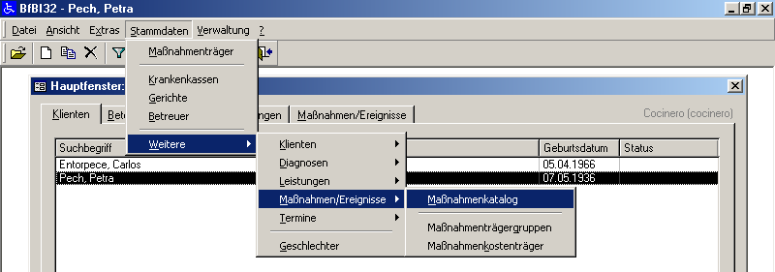

Die Verwaltung der Maßnahmen-Stammdaten erfolgt in den Bereichen

- Maßnahmenkatalog
- Maßnahmenträgergruppen
- Maßnahmenkostenträgergruppe
- Maßnahmenkostenträger

Maßnahmenkatalog
Im Maßnahmenträgerkatalog werden die Maßnahmen, die durch Dritte erbracht werden können, zu Gruppen zusammengefasst.

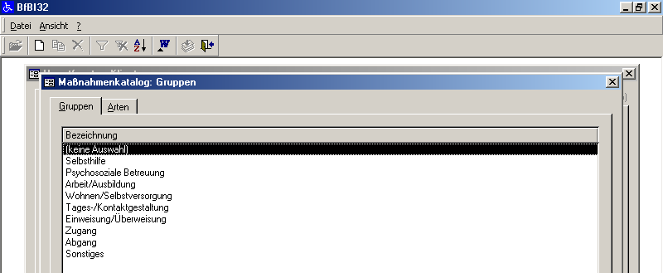

Eine neue Gruppe kann über „Neu“ hinzugefügt werden.

Durch Klick auf die Registerkarte „Arten“ gelangen Sie zur Liste der Maßnahmearten von „Wohnen/Selbstversorgung“.

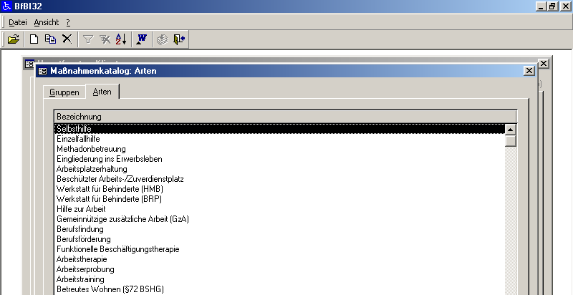

Eine neue Maßnahmeart kann über „Neu“ erfasst werden. Das folgende Datenfenster erscheint:

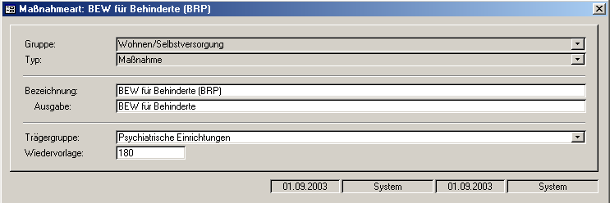

Die Gruppe wurde durch die Auswahl im Listenfenster „Gruppen“ bereits vorbelegt.
Die Bezeichnung der Maßnahme kann eine längere Beschreibung enthalten, die „Ausgabe“ dient der Ausgabe des Maßnahmetextes auf Anschreiben an den Klienten.

Beachten Sie, dass auch Zu- bzw. Abgang als Maßnahme verstanden werden. Andere Ereignisse können hinzugefügt werden.

Der Maßnahme „Waldspaziergänge“ können nur Träger aus der Trägergruppe „Tages- und Freizeitgestaltung“ zugeordnet werden.

Maßnahmenträgergruppen
Die Träger dieser Fremdmaßnahmen werden auch als Leistungserbringer bezeichnet. Jeder Maßnahmeträger muss einer Gruppe zugeordnet werden. Bei der Erfassung stehen dem Anwender nur Träger aus der, der Maßnahmeart zugeordneten Gruppe zur Verfügung.

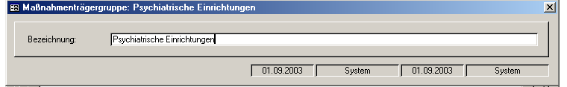

Die Erfassung neuer Maßnahmeträger wird auf Seite 43 erläutert.

Maßnahmenkostenträgergruppe
Die Maßnahmenkostenträgergruppe

Maßnahmenkostenträger
Diese Liste enthält die Kostenträger, die die Maßnahme finanzieren. Hierzu zählen die Begriffe „Selbstzahler“, „Krankenkasse“, „Sozialamt“.

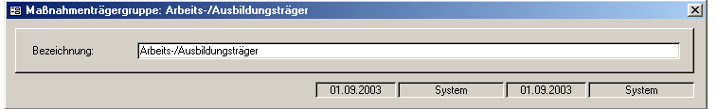

Geschlechter
Über das Datenfenster „Geschlechter“ wird neben der Bezeichnung auch der Text, der bei Briefanreden erscheinen soll, eingegeben. Die Geschlechter werden für statistische Zählungen benötigt. Die folgende Abbildung stellt das Datenfenster für das Geschlecht dar.

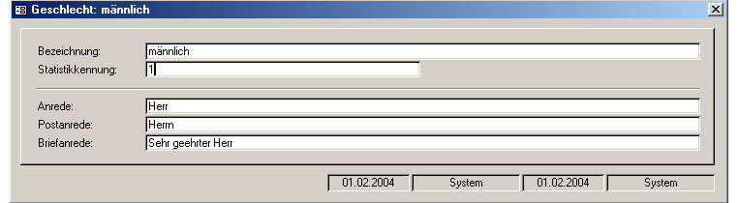

Sortierung der Reihenfolge

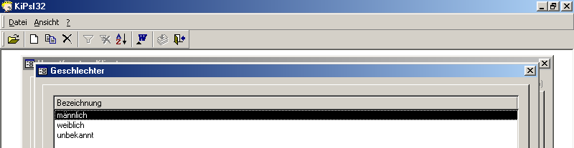

Unter Menü "Anzeige/Sortieren ...“ oder durch klicken auf die Schaltfläche können Sie die Sortierfunktion aufrufen.

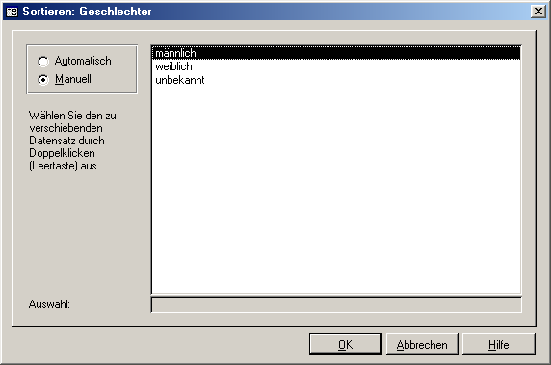

Ist die manuelle Sortierung aktiviert, können Sie die Funktion verwenden, ansonsten werden die Daten alphabetisch sortiert angezeigt.

Beispiel zur Sortierung:

Im abgebildeten Beispiel wäre derzeit in Auswahllisten die Reihenfolge:

- unbekannt
- weiblich
- männlich

Zweckmäßig wäre es jedoch, die Reihenfolge so zu ändern, dass männlich zuerst genannt wird, denn ein Großteil der Klienten ist männlich.

Es ist wie folgt vorzugehen. Wählen Sie den Datensatz, den Sie verschieben wollen, durch Doppelklick aus.

2 x klicken

Doppelklicken Sie danach auf den Datensatz, vor dem dieser Datensatz eingefügt werden soll. Wollen Sie den Datensatz ans Ende stellen, doppelklicken Sie auf „(ans Ende stellen)“.

2 x klicken

Terminarten
Hier können Listenelemente für die Erfassung neuer Termine erstellt werden. Die neuen Eintragungen müssen einer systeminternen Gruppe zugeordnet werden, damit sie der entsprechenden Registerkarte im Terminkalender zugeordnet werden können.

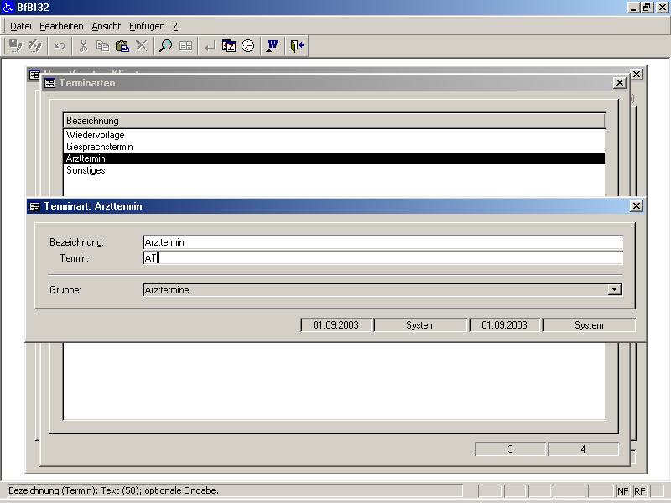

Die Termine sind einer Terminartgruppe zuzuordnen. Als Terminartgruppen stehen die folgenden Arten zur Verfügung:

- Termine
- Gerichtstermine
- Wiedervorlagen

Es ist eine Abkürzung für jede Terminart festzulegen, die in der Bildschirmanzeige des Terminkalenders angezeigt werden soll.
Die Terminarten beinhalten alle Terminarten, die in dem Terminkalender ausgewählt werden können.

Verwaltung
Wenn der Menüpunkt „Verwaltung“ ausgewählt wird, erscheint folgende Auswahlliste:

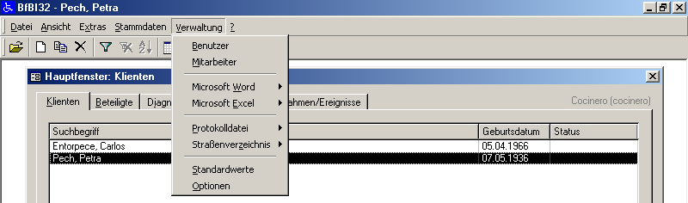

Folgende Funktionen werden in den nächsten Unterpunkten beschrieben:

- Benutzer
- Mitarbeiter
- Microsoft Word
- Microsoft Excel
- Protokolldatei
- Straßenverzeichnis
- Standardwerte
- Optionen

Benutzer
Über dieses Dialogfeld können die Benutzer verwaltet werden. Vgl. Punkt 1.3 "Erfassung der Benutzer und Zuordnung der Mitarbeiter“, S. 56. Benutzer sind die Mitarbeiter, die sich bei BfBI anmelden können.

Der ASB kann nicht gelöscht oder verändert werden.

Der ASB kann Benutzer sperren, damit unter dieser Benutzerkennung keine Anmeldung erfolgen kann. Eine Sperre wird ebenfalls gesetzt, wenn der Benutzer bereits angemeldet ist. Bei Systemabstürzen kann es passieren, dass die Benutzerkennung von BfBI gesperrt bleibt, da keine korrekte Abmeldung erfolgte. Der ASB kann diese Sperre aufheben.

Mitarbeiter
Über dieses Datenfenster können die Mitarbeiterdaten verändert werden bzw. Mitarbeiter hinzugefügt werden.

Eine Löschung von Mitarbeitern ist nicht möglich, wenn die Daten auf andere Datensätze verweisen. Das bedeutet, dass vor der Löschung von Mitarbeitern alle Klienten, die von dem betreffenden Mitarbeiter bearbeitet werden, auf andere Mitarbeiter verteilt werden müssen.

Übernimmt ein neuer Mitarbeiter das Sachgebiet eines weggehenden Mitarbeiters, können die Daten des alten Mitarbeiters mit denen des neuen Mitarbeiters überschrieben werden.

Standardwerte
Als Standardwerte können in diese Tabelle die Werte eingetragen werden, die in anderen Datenfenstern als Vorbelegung dienen sollen. Vgl. Punkt 1.6 Prüfung von Standardwerten, S. 59.

Word-Dokumente
Die Verwaltung der Microsoft-Word Dokumente umfasst die Zuordnung der fertigen Dokumente in Word. Wie diese Dokumente gestaltet werden können, wird in Punkt 4. „Anpassung und Änderung von Vorlagen“, S. 90 erläutert.

Über Menü „Verwaltung/Word-Dokumente“ gelangen Sie zu einer Liste der Word-Dokumente.

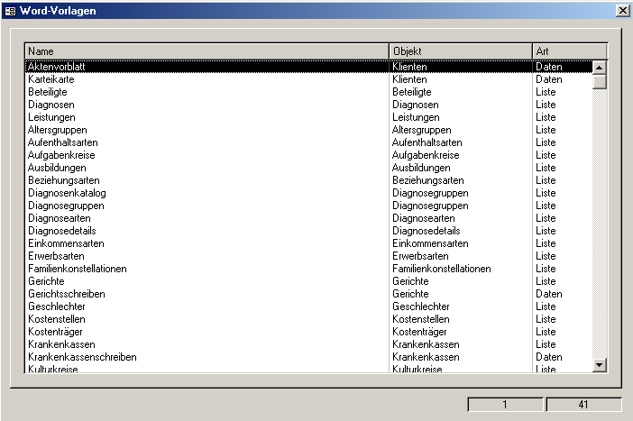

Durch Doppelklick können Sie einen bestehenden Datensatz öffnen:

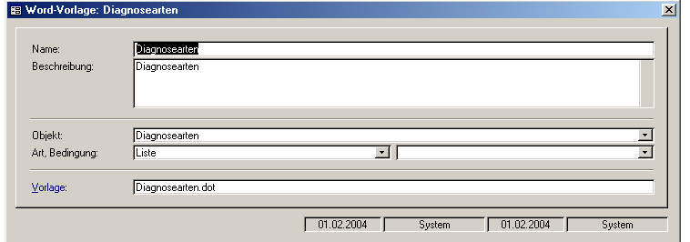

Der Name erscheint beim Anwender in der Liste der Word-Dokumente. Die Beschreibung erscheint beim Anwender, wenn er den Datensatz markiert, im unteren Bildbereich des Fensters. (vgl. Abbildung S. 36)

Objekt, Art und Bedingung können bei bestehenden Dokumenten nicht verändert werden. Unter Vorlage 1 wird der Dateiname der Vorlage ohne Endung (*.dot) angegeben.

Ein neues Dokument kann eingebunden werden, indem Sie aus dem Listenfenster auf die Schaltfläche „Neu“ klicken.

Protokolldatei
Die Protokolldatei speichert die Zugriffe auf die Datenbank. Der Zugriff auf diese Informationen ist dem Protokolldateiauswerter (PDA) vorbehalten. Er muss die Funktion mit einer besonderen Kennung aktivieren, wenn der ASB angemeldet ist. Gespeichert werden in der Protokolldatei alle Informationen entsprechend dem Konzept PROVER.

Die Protokolldatei hat eine festzulegende Maximalgröße. Ist diese Größe zu 75 % erreicht, sind keine Transaktionen mehr möglich, muss die Größe heraufgesetzt werden oder die Protokolldatei exportiert erden.

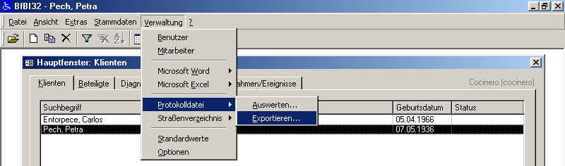

Im Folgenden wird beschrieben, wie man gemeinsam mit dem PDA die Protokolldatei auswerten kann. Die Verwaltung der Protokollierung erfolgt durch den ASB. Er kann ihre Größe ändern und die Datei exportieren.

Auswerten
Die Protokolldatei wird ausgewertet, indem die Funktion aufgerufen wird und sich ein PDA anmeldet. Bei der ersten Anmeldung lautet das Kennwort PDA. Es sollte über Menü Extras geändert werden.

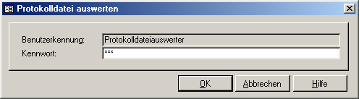

Wenn die Funktion „Filter“ aufgerufen wird, erscheint folgendes Fenster:

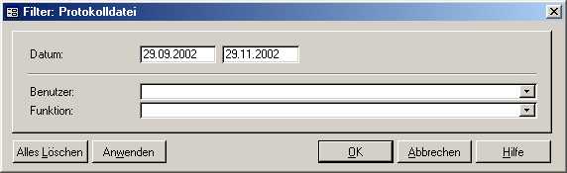

Sie können die Eintragungen der Protokolldatei entweder nach einem Zeitraum, einem Benutzer oder einer Funktion filtern. Als Benutzer kann neben Angaben der Auswahlliste auch Freitext eingegeben werden. Nach folgenden Funktionen kann gefiltert werden.

HACK Erfolglose Anmeldeversuche
LOGIN Anmeldungen
LOGOUT Abmeldungen
CREATE Erstellung von Datensätzen
UPDATE Ändern von Datensätzen
DELETE Löschen von Datensätzen
PROTVIEW Ansehen der Protokolldatei
PROTEXPORT Exportieren der Protokolldatei

Eine kombinierte Suche ist nach PROVER nicht zulässig.

Exportieren
Wenn die Protokolldatei zu groß wird, muss sie exportiert werden. Ab einer Größe von 75 % der maximalen Größe erscheint ein entsprechender Hinweis bei der Anmeldung. Ist die Protokolldatei voll, kann sich nur noch der ASB anmelden.

Das Exportieren der Protokolldatei erfolgt über das Menü „Verwaltung/Protokolldatei“ Untermenü „Exportieren ...“. Ein Dialogfeld erscheint, über das Pfad und Dateiname festgelegt werden können.

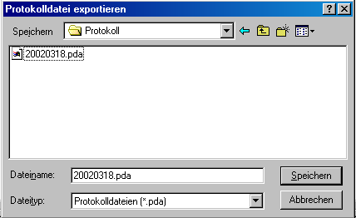

Eine Protokolldatei kann nach dem Export über „Protokolldatei importieren“ wieder importiert werden. Sie ist nur über BfBI lesbar.

Straßenverzeichnis
Manuelle Ergänzungen und Korrekturen des Straßenverzeichnisses sind nicht möglich, es kann nur ein komplett neues Straßenverzeichnis eingespielt werden.

Bei der Auswahl des Menüs „Straßenverzeichnis“ erscheint das folgende Auswahlmenü:

Im Folgenden wird beschrieben, wie die Mitarbeiter Planungsräumen zugeordnet werden können.

Bezirke
Das Listenfenster für die Planungsräume ist fünfgeteilt. Unter der ersten Registerkarte sind die Bezirke aufgeführt.

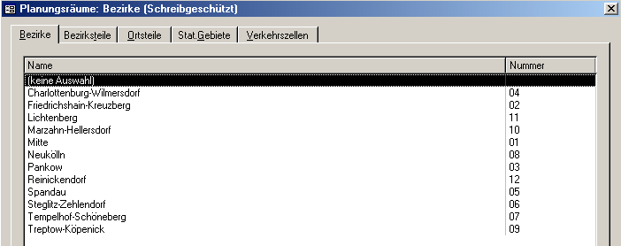

Bezirksteile
Das Datenfenster „Bezirksteil“ zeigt die Bezirkteile (Alt-Bezirke), die Bezeichnung des Bezirks und eine Nummer an. Änderungen sind nicht zulässig. Wurde bei der Registerkarte „Bezirke“ „Charlottenburg-Wilmersdorf“ ausgewählt, erscheint folgendes Bild beim Klick auf die Registerkarte „Bezirksteile“.

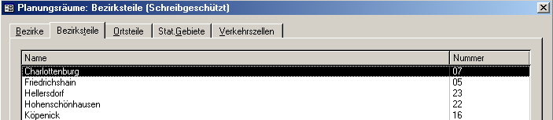

Ortsteile
Das Datenfenster „Ortsteil“ zeigt die Ortsteile, die Bezeichnung des Bezirks und eine Nummer an. Änderungen sind nicht zulässig. Angezeigt werden nur die Ortsteile des ausgewählten Bezirks.

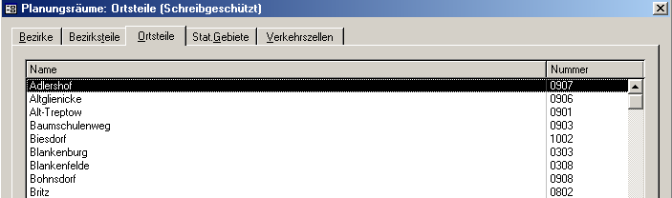

Statistische Gebiete
Die Statistischen Gebiete sind eine Unterteilung des Bezirks. In der Abbildung wurde wieder Charlottenburg-Wilmersdorf zugrunde gelegt.

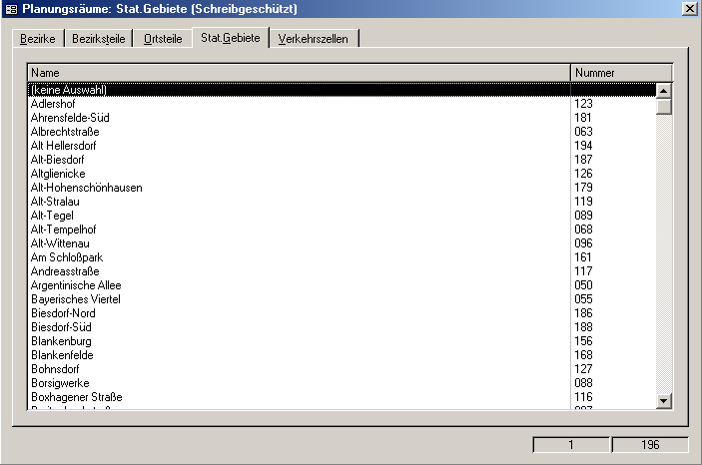

Verkehrszellen
Die statistischen Gebiete unterteilen sich in Verkehrszellen.

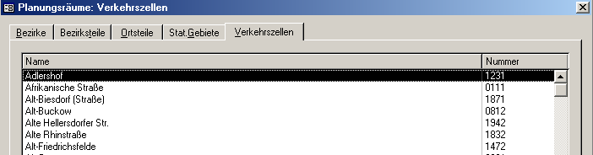

Über das Datenfenster „Verkehrszelle“ können jeder Verkehrszelle die Bearbeiter zugeordnet werden, die bei der Ersterfassung von Klienten vorbelegt werden sollen.

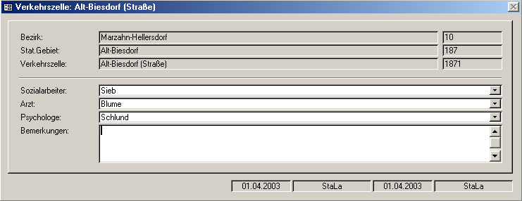

Bemerkungen können ebenfalls eingeben werden.

Optionen
Im Menü „Verwaltung/Optionen...“ können über zwei Registerkarten Optionen für Word und die Protokoll-Datei festgelegt werden.

Word
Für Word und Excel kann das BfBI-Vorlagenverzeichnis festgelegt werden.

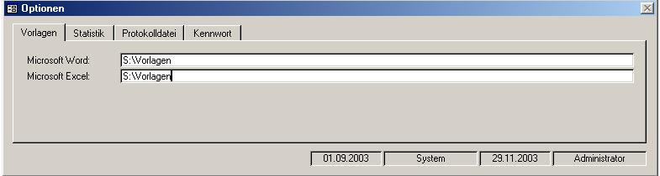

Sind diese Pfade nicht entsprechend der tatsächlichen Konfiguration eingestellt, erscheint beim Aufruf die Fehlermeldung „Die Word-Vorlage kann nicht geöffnet werden.“ bzw. „Die Excel-Vorlage kann nicht geöffnet werden.“ Außerdem wird der Name der Vorlage ausgegeben.

Wenden Sie sich bei Problemen an ihre IT-Stelle.

Statistik
Damit eine korrekte Statistik ausgegeben werden kann, ist es notwendig, dass der Bezirk ausgewählt wird, in dem BfBI eingesetzt wird.
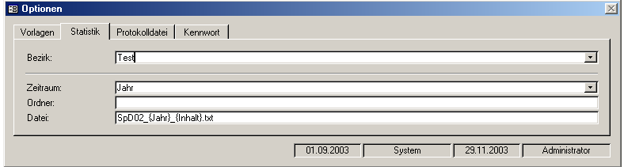

Vorbelegungen, die erscheinen wenn die Funktion aufgerufen wird, können ebenfalls gesetzt werden. Der Zeitraum, der vorbelegt wird kann das Vorjahr, vorherige Quartal oder den vorherigen Monat betreffen. Der Standard-Speicher-Ordner kann vorbelegt werden. Der Name der Datei kann ebenfalls vorbelegt werden. Hier werden zwei txt-Dateien mit dem Namen „BfB“, der Nummer des Bezirks (hier: 02) und dem Zeitraum (hier dann das betreffende Jahr) erzeugt. Als Inhalt wird die eine Datei mit
BfB02_2002_Klnt.txt
und die andere Datei mit
BfB02_2002_Leist.txt
am unterschieden.

Protokolldatei
Die Größe der Protokolldatei kann geändert werden und der Standard-Export-Pfad kann festgelegt werden.

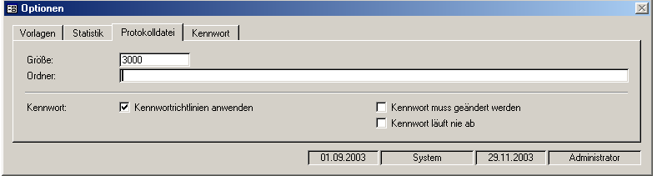

Je kleiner die zulässige Größe gewählt wird, desto häufiger muss die Datei exportiert werden. Je größer die Zahl ist, desto langsamer werden die Zugriffszeiten auf die Datenbank. Eine Eingabe zwischen 1000 und 999.999 ist möglich.

Wird ein Ordner eingegeben, erscheint dieser als Vorbelegung, wenn die Protokolldatei exportiert wird.

Kennwort
Die Kennwortvergabe kann Restriktionen unterworfen werden.

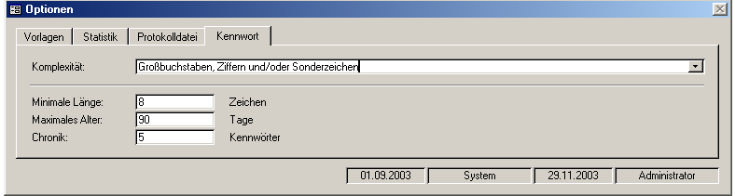

Komplexität: Legt die Mindestanforderungen an die Zeichen fest, die verwendet werden müssen.
Minimale Länge: Legt die Zahl der Zeichen fest, die mindestens verwendet werden müssen.
Maximales Alter: Nach dieser Zahl von Tagen werden Sie aufgefordert, ein neues Kennwort zu vergeben.
Chronik: Bei der eingetragenen Anzahl der zuletzt verwendeten Kennwörtern darf keines doppelt vorkommen.

Anpassung und Änderung von Vorlagen
Es existieren Word- und Excel-Vorlagen, die verändert werden können. Legen Sie vor der Bearbeitung von Vorlagen immer eine Sicherungskopie an.

Word-Vorlagen
Die Word-Vorlagen befinden sich in einem Ordner, der in BfBI unter Menü „Verwaltung/Optionen“ Registerkarte „Word“ eingestellt sein sollte. Die Änderung von Dokumentvorlagen ist über Word möglich.

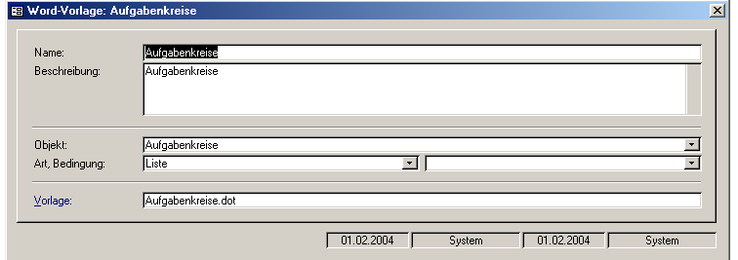

Der Link öffnet die zugrundeliegende Vorlage.

Die Dokumentvorlagen können zwei Arten von Platzhaltern enthalten:

- Vorlagen mit Platzhaltern
- Vorlagen mit AutoText-Platzhaltern

Platzhalter dienen BfBI zur Positionierung von Daten des selektierten Datensatzes in einem Word-Dokument. Mit AutoText-Platzhaltern können Sie mehrfach auftretende Daten, die zur Selektion gehören, ausgeben. Vorgegebene Schlüsselworte sind zu verwenden. Eine Zusammenstellung finden Sie im Anhang Platzhalter, S. 101.

Beispiel:
Das Diagnosenblatt enthält Angaben zum Klienten und zu seinen Diagnosen. Die Angaben zum Klienten werden über Text-Marken eingefügt, die Angaben zur den Diagnosen des Klienten über AutoText-Text-Marken.

Im Folgenden wird beschrieben, wie diese Platzhalter geändert werden können.

Platzhalter
Platzhalter dienen BfBI zur Positionierung von Text. Sie können die Platzhalter löschen, wenn Sie wollen, dass der zugehörige Text zukünftig nicht mehr ausgegeben wird.

Die Platzhalter sind in der Zeichenformatierung „Ausgeblendeter Text“ formatiert und haben geschweifte Klammern. Beispiel:

{KlntAdresse}

ist das Schlüsselwort für das Einfügen der Adresse des Klienten. Die Liste der Platzhalter ist im Anhang Platzhalter, Seite 101, aufgeführt.

AutoText-Platzhalter
Wenn eine Liste von Daten in Word erzeugt werden soll, können Platzhalter verwendet werden, die AutoTexte aufrufen. Ein Platzhalter, der einen Autotext aufruft, hat z. B. den folgenden Aufbau:

{+Klient}

Als AutoText kann z. B. folgendes unter dem Namen „Klient“ definiert sein:

{KlntSuchbegriff} | {KlntGeburtsdatum} | {KlntSozialarbeiter}

Der Autotext-Eintrag enthält die Platzhalter für den Klienten, die ausgegeben werden sollen und das gewünschte Layout (hier eine Tabellenzeile).

Dies bewirkt, dass eine Liste aller Klienten mit Name, Vorname (=Suchbegriff), sowie Geburtsdatum des Klienten und Bearbeiter in einer Tabelle aufgeführt wird.

Soll die Anzeige ergänzt werden, könnte der Textbaustein problemlos umdefiniert werden und weitere Platzhalter positioniert werden. Verwendet werden können alle Platzhalter im Anhang „Platzhalter“, S. 101, die {Klnt...} heißen.

Optionen bei Platzhalter
Die Formatierung der Platzhalter kann wie gewohnt über die Word-Zeichenformatierung erfolgen. Wichtig ist, dass geschweifte Klammern verwendet werden und dass die Platzhalter als ausgeblendeter Text formatiert wird. Verschiedene Optionen können den Platzhalter hinten angestellt werden und erhöhen die Flexibilität:

Beispiel Formatanweisung: Datum

{sysDatum \F [d. mmmm yyyy]}

Gibt das Systemdatum in der Form: „1. April 2002“ aus. Folgende Schalter existieren:

\E Ende, es können Angaben erfolgen, was hinter dem platzierten Text stehen soll
\F Formatanweisungen, es können Angaben zur Formatierung erfolgen. Getrennt werden mehrere Formatanweisungen durch | (Pipe)
\0 Nullwert, es können Angaben erfolgen, was erscheinen soll, wenn keine Daten vorliegen
\A Anfang, es können Angaben erfolgen, was vor dem platzierten Text stehen soll
\1 nur ein Wert, es können Angaben erfolgen, was ausgegeben werden soll, wenn nur ein Wert in der Liste enthalten ist

Für folgende Formate sind Festlegungen möglich:

Datum/Zeit
Zahlen
Texte
Ja/Nein
Wertliste
Uhrzeit

Datum/Zeit

Zeichen | Beschreibung
(:) | Zeit-Trennzeichen. Das Zeit-Trennzeichen trennt Stunden, Minuten und Sekunden beim Formatieren von Zeitangaben voneinander. .
d | Zeigt den Tag als Zahl ohne führende Null (1 – 31) an.
dd | Zeigt den Tag als Zahl mit führender Null (01 – 31)an.
ddd | Zeigt den Tag als Abkürzung (So – Sa) an.
dddd | Zeigt den Tag mit vollständigem Namen (Sonntag – Samstag) an.
ddddd | Zeigt ein vollständiges Datum (einschließlich Tag, Monat und Jahr) an, das entsprechend der Systemeinstellung für das kurze Datumsformat formatiert ist. Die Voreinstellung für das kurze Datumsformat ist dd.mm.yy.
dddddd | Zeigt ein vollständiges Datum (einschließlich Tag, Monat und Jahr) an, das entsprechend der Systemeinstellung für das lange Datumsformat formatiert ist. Die Voreinstellung für das lange Datumsformat ist dd.mmmm.yyyy.
w | Zeigt den Wochentag als Zahl (1 für Sonntag bis 7 für Samstag) an.
ww | Zeigt die Kalenderwoche als Zahl (1 – 54) an.
m | Zeigt den Monat als Zahl ohne führende Null (1 – 12) an. Wenn m unmittelbar auf h oder hh folgt, wird nicht der Monat, sondern die Minute angezeigt.
mm | Zeigt den Monat als Zahl mit führender Null (01 – 12) an. Wenn m unmittelbar auf h oder hh folgt, wird nicht der Monat, sondern die Minute angezeigt.
mmm | Zeigt den Monat als Abkürzung (Jan – Dez) an.
mmmm | Zeigt den Monat mit vollständigem Namen (Januar – Dezember) an.
q | Zeigt das Jahresquartal als Zahl (1 – 4) an.
y | Zeigt den Kalendertag als Zahl (1 – 366) an.
yy | Zeigt das Jahr als zweistellige Zahl (00 – 99) an.
yyyy | Zeigt das Jahr als vierstellige Zahl (100 – 9999) an.
h | Zeigt die Stunde als Zahl ohne führende Nullen (0 – 23) an.
hh | Zeigt die Stunde als Zahl mit führender Nullen (00 – 23) an.
n | Zeigt die Minute als Zahl ohne führende Nullen (0 – 59) an.
nn | Zeigt die Minute als Zahl mit führender Nullen (00 – 59) an.
s | Zeigt die Sekunde als Zahl ohne führende Nullen (0 – 59) an.
ss | Zeigt die Sekunde als Zahl mit führender Nullen (00 – 59) an.

Zum Maskieren von Zeichen in "" einschließen (richtiges " verwenden, siehe hinten)
wenn keine Ausgabe gewünscht dann "" (wichtig richtiges ", siehe hinten)

Zahlen

Zeichen | Beschreibung
Kein Zeichen | Zeigt die Zahl ohne Formatierung an.
(0) | Platzhalter für eine Ziffer.
(#) | Dieses Symbol verhält sich wie der Platzhalter 0, führende oder nachgestellte Nullen werden jedoch nicht angezeigt, wenn sich im Formatausdruck mehr #-Platzhalter vor oder nach dem Dezimalzeichen befinden, als Ziffern in der Zahl enthalten sind.
(,) | Platzhalter für Dezimalzeichen.
(%) | Platzhalter für Prozent. Der Ausdruck wird mit 100 multipliziert. Das Prozentzeichen (%) wird an der Stelle eingefügt, an der es in der Formatzeichenfolge erscheint.
(.) | Tausendertrennzeichen..
- + $ ( ) | Anzeigen eines Literalzeichens. Wenn Sie andere als die hier angegebenen Zeichen ausgeben möchten, müssen Sie einen umgekehrten Schrägstrich (\) vor das entsprechende Zeichen setzen oder das Zeichen in Anführungszeichen (" ") setzen.
(\) | Anzeigen des nächsten Zeichens in der Formatzeichenfolge. Viele Zeichen im Formatausdruck haben eine besondere Bedeutung und können nur dann als Literalzeichen angezeigt werden, wenn ihnen ein umgekehrter Schrägstrich (\) vorangestellt wird. Der umgekehrte Schrägstrich selbst wird nicht angezeigt. Der umgekehrte Schrägstrich entspricht dem Einschließen des darauffolgenden Zeichens in Anführungszeichen. Einen umgekehrten Schrägstrich selbst zeigen Sie durch zwei umgekehrte Schrägstriche (\\) an.  Beispiele von Zeichen, die nicht als Literalzeichen angezeigt werden können, sind die Buchstaben zur Formatierung von Datums- und Zeitangaben (a, c, d, h, m, n, p, q, s, t, w, y, / und :) sowie die Zeichen zur Formatierung von Zahlen (#, 0, %, E, e, Komma und Punkt) und Zeichenfolgen (@, &, <, > und !).
("ABC") | Zeigt die Zeichenfolge in Anführungszeichen (" ") an.

Abschnitte

Verwendung | Ergebnis
Ein Abschnitt | Der Formatausdruck bezieht sich auf alle Werte.
Zwei Abschnitte | Der erste Abschnitt bezieht sich auf positive Werte und 0-Werte, der zweite auf negative Werte.
Drei Abschnitte | Der erste Abschnitt bezieht sich auf positive Werte, der zweite auf negative Werte und der dritte auf Nullen.
Vier Abschnitte | Der erste Abschnitt bezieht sich auf positive Werte, der zweite auf negative Werte, der dritte auf 0-Werte und der vierte auf 1-Werte.

Zum Maskieren von Zeichen in "" einschließen (richtiges " verwenden, siehe hinten)
wenn keine Ausgabe gewünscht dann "" (wichtig richtiges ", siehe hinten)

Texte

Zeichen | Beschreibung
< | Anzeigen als Kleinbuchstaben. Alle Zeichen werden als Kleinbuchstaben angezeigt.
> | Anzeigen als Großbuchstaben. Alle Zeichen werden als Großbuchstaben angezeigt.
! | Auffüllen aller Platzhalter von links nach rechts. Umkehrung der Voreinstellung, nach der Platzhalter von rechts nach links aufgefüllt werden.

Zum Maskieren von Zeichen in "" einschließen (richtiges " verwenden, siehe hinten)
wenn keine Ausgabe gewünscht dann "" (wichtig richtiges ", siehe hinten)

Ja/Nein

2 Abschnitte:

1. ja-Wert
2. nein-Wert

wenn leer dann Standardwerte: „ja“ und „nein“
wenn keine Ausgabe gewünscht dann "" (wichtig richtiges " nach Autoumwandeln Strg+Z drücken)

Wertliste

soviele Abschnitte, wie mögliche Werte

abweichende Bezeichnung des Werts
wenn leer, dann Standardwert
wenn keine Ausgabe gewünscht dann "" (wichtig richtiges " nach Autoumwandeln Strg+Z drücken)

Abfragen

Adresse

6 Parameter

1. Trenner
2. Reinhenfolge (in Postanrede: 1=Einrichtung/Person, 2=Person/Einrichtung)
3. Leerzeilen (0=nein, 1=ohne führende, 2=mit führenden)
4. Fachpost (0=keine Ausgabe, 1=mit LZ, 2=ohne LZ)
5. Fachpost-Anschrift (0=ohne Anschrift, 1=mit Anschrift)
6. Fachpost-Text (abweichend für „durch Fach“)

Anrede

2 Parameter

1. Trenner
2. Vorname (0=keine Ausgabe, 1=Ausgabe)

Anschrift

5 Parameter

1. Trenner
2. Leerzeilen (0=nein, 1=ohne führende, 2=mit führenden)
3. Fachpost (0=keine Ausgabe, 1=mit LZ, 2=ohne LZ)
4. Fachpost-Anschrift (0=ohne Anschrift, 1=mit Anschrift)
5. Fachpost-Text (abweichend für „durch Fach“)

Briefanrede

3 Parameter

1. Trenner
2. Vorname (0=keine Ausgabe, 1=Ausgabe)
3. Einrichtung (abweichend für „Sehr geehrte Damen und Herren“)

Datum

2 Parameter

1. Format Datum
2. Format Datum ungenau

Name (Einrichtung)

1 Parameter

1. Trenner

Name (Person)

3 Parameter

1. Trenner
2. Vorname (0=keine Ausgabe, 1=Ausgabe)
3. Reihenfolge (1= Vorname/Nachname, 2=Nachname/Vorname)

Postanrede

2 Parameter

1. Trenner
2. Reihenfolge (1=Einrichtung/Person, 2=Person/Einrichtung)

Zeitraum (auch LeistDatum und MassnDatum)

3 Parameter

1. Trenner
2. Format Datum
3. Format Datum ungenau (ggf.)

Zusatz

2 Parameter

1. Anfang (vor Zusatz)
2. Ende (nach Zusatz)

Beispiel Diagnoseblatt
Die Auflistung der Diagnosen zu einem Klienten erfolgt mit dem AutoText-Platzhalter

{+Diagnosen}

dadurch wird der folgende Platzhalter eingefügt, der nacheinander die Angaben zu den Diagnosen einfügt:

{diagnoseNummerGruppe \E [¶]}  {diagnoseNummerArt \E [¶]}  {diagnoseNummerDetail \E [¶]} | {diagnoseGruppe \0 [-]}¶  {diagnoseArt \0 [-]}¶  {diagnoseDetail \0 [-]}

{NummerGruppe \E [¶]} hinter der Ausgabe der Gruppe wird eine Absatzmarke eingefügt

{diagnoseGruppe \0 [-]} ein Bindestrich wird eingefügt, wenn keine Diagnosegruppe vorliegt

Excel-Vorlagen
Unter Verwaltung/Microsoft Excel werden die Vorlagen eingetragen und die Statistikabfragen zusammengestellt.

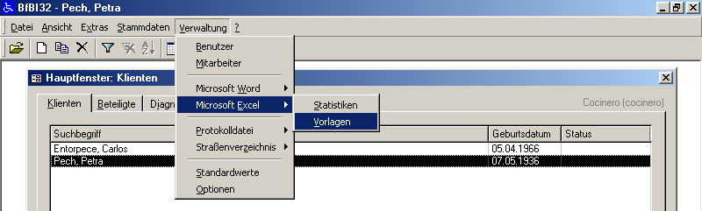

Statistiken
Im Listenfenster „Excel-Statistiken“ befindet sich eine Liste aller definierten Statistiken.

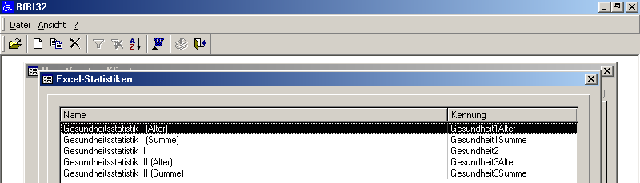

Durch Doppelklick öffnet sich das Datenfenster zur Excel-Statistik.

Registerkarte „Allgemeines“
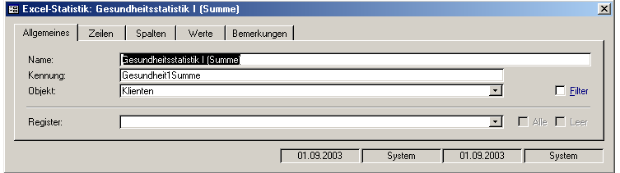

„Allgemeines“ enthält den Namen der Statistik, der angezeigt wird. Kennung ist der Name der Statistik, der in Excel verwendet wird. Objekt legt fest, aus welchem Objekt die Daten kommen. Im Feld „Register“ kann festgelegt werden, das die abgefragten Daten auf mehrere Registerkarten verteilt werden soll.

Registerkarte „Zeilen“
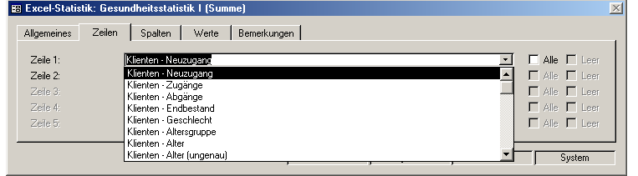

Unter der Registerkarte „Zeilen“ kann festgelegt werden, wie die Daten zeilenspezifisch zusammengestellt werden.

Registerkarte „Spalten“
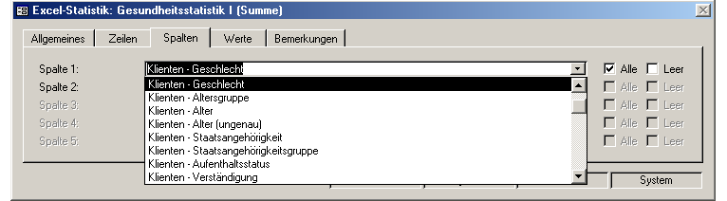

Spaltenweise können ebenfalls die Daten in bis zu fünf Spalten gruppiert werden.

Registerkarte „Werte“
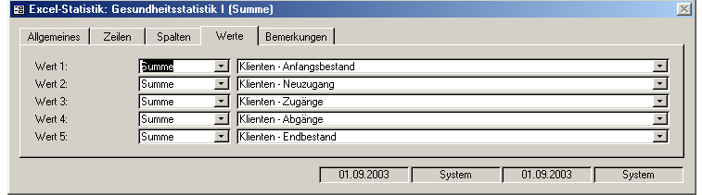

Werte legt fest, was bei den Daten, die zeilen- und spaltenweise zusammentreffen, berechnet werden soll.

Vorlagen
Die Liste, die angezeigt wird, entspricht der Liste, die dem Anwender unter Extras/Statistik angezeigt wird.

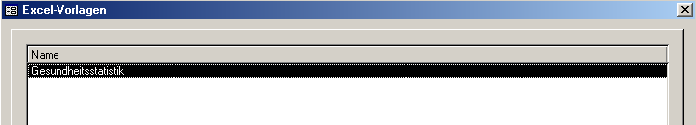

Durch Doppelklick öffnet sich der markierte Datensatz:

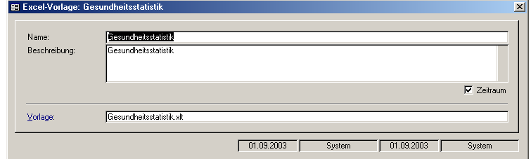

Zur Vorlage kann direkt durch den Hyperlink gewechselt werden.

Excel-Vorlage
Die Excel-Vorlage besteht aus wichtigen Elementen, die im folgenden erläutert werden.

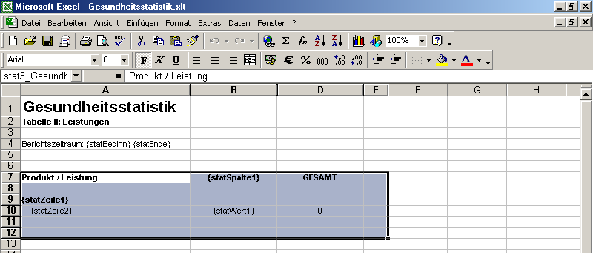
Bereichsende
unterhalb der Datenfelder

Der gekennzeichnete Bereich hat den Namen stat3_Gesundheit2. Die Bereiche der Zeilen und Spalten, die die statistischen Angaben enthalten, haben ebenfalls Namen. Folgende Konventionen sind zu beachten:

stat Pflichtbezeichnung
Nummer z. B. 3, Fortlaufende Nummerierung
Kennung z. B. „Gesundheit2“, Bezeichnung, die unter Punkt 4.2.1.1 S. 96 erläutert.
Zeilennummer entspricht der Zeilennummer, die auf der Registerkarte gewählt wurde.
Spaltennummer entspricht der Spaltennummer, die auf der Registerkarte gewählt wurde.
Die nachstehende Abbildung zeigt die Markierung, die als Bereichsnamen „stat1Spalte1“ heißt.

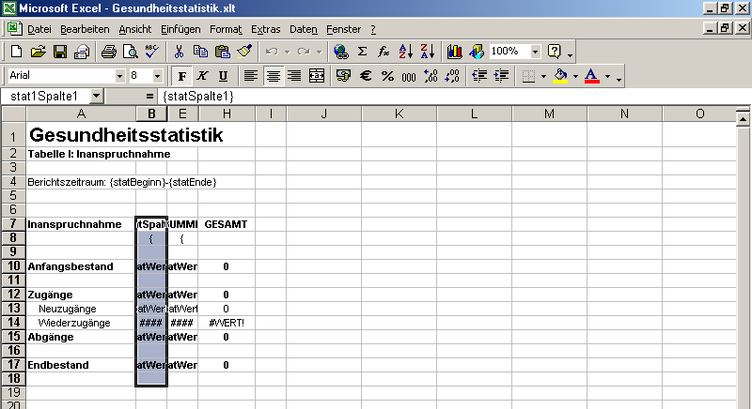

Verbindung zur Datenbank
Die Verbindung zur Datenbank kann beim Start von BfBI gewählt werden.

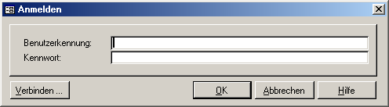

Im Anmelden-Dialogfenster kann die Schaltfläche „Verbinden ...“ gewählt werden. Das folgende Dialogfenster erscheint:

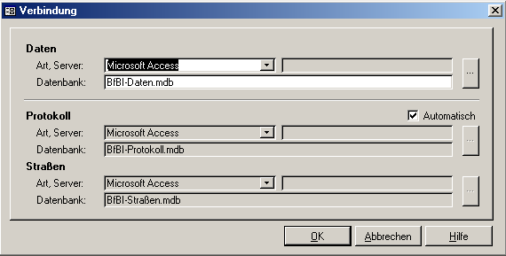

Über diese Schaltfläche kann die Datenbank ausgewählt werden.

Sollten sich Protokolldatei und/oder Straßenverzeichnis in anderen Ordnern befinden, ist „Automatisch“ zu deaktivieren. Dann können diese Angaben ebenfalls festgelegt werden.

Danach wird BfBI mit den neuen Angaben erneut gestartet. Beachten Sie, dass Sie bei der dann folgenden Anmeldung eventuell eine andere Benutzerkennung verwenden müssen.

Platzhalter
<nicht aktuell> Die folgende Liste enthält die Text-Marken und die Autotext-Text-Marken.
Autotext-Text-Marken sind mit + gekennzeichnet

Liste = Liste aller ...
Auswahl = Ausgabe aller Daten zu ...

Name | Typ
sysDatum | Datum
sysUhrzeit | Uhrzeit
sysBenutzer | Auswahl
sysMitarbeiter | Auswahl
+Klienten | Liste
+klntBeteiligte | Liste
+klntDiagnosen | Liste
+klntDiagnosenHaupt | Liste
+klntDiagnosenNeben | Liste
+klntLeistungen | Liste
+klntLeistungenLaufend | Liste
+klntLeistungenErledigt | Liste
+klntMaßnahmenEreignisse | Liste
+klntMaßnahmen | Liste
+klntMaßnahmenGeplant | Liste
+klntMaßnahmenLaufend | Liste
+klntMaßnahmenErledigt | Liste
+klntMaßnahmenKlinik | Liste
+klntEreignisse | Liste
+klntEreignisseZugang | Liste
+klntEreignisseAbgang | Liste
klntStatus | Wertliste
klntNeuzugang (erstes Datum) | Datum
klntWiederzugang | Datum
klntZugang | Datum
klntAbgang | Datum
klntStraßenverzeichnis | Auswahl
klntNummer | Zahl
klntSuchbegriff | Text
klntNachname | Text
klntGeburtsname | Text
klntVorname | Text
klntTitel | Text
klntGeschlecht | Auswahl
klntGeburtsdatum | Abfrage
klntGeburtsdatumDat | Datum
klntGeburtsdatumUng | Ja/Nein
klntAlter | Text
klntAlterJahre | Zahl
klntAlterMonate | Zahl
klntAlterGruppe | Auswahl
klntStaatsangehörigkeit | Auswahl
klntAufenthaltsstatus | Auswahl
klntVerständigung | Auswahl
klntVerständigungSprache | Auswahl
klntStellvermerk | Abfrage
klntStellvermerkArt | Auswahl
klntStellvermerkZusatz | Text
klntStellvermerkDatum | Datum
klntAnschriftenart | Wertliste
klntAnschriftenzusatz | Text
klntStraße | Text
klntHausnummer | Text
klntPostleitzahl | Text
klntOrt | Text
klntTelefon | Text
klntTelefax | Text
klntWohnform | Auswahl
klntLebensform | Auswahl
klntFamilienstand | Auswahl
klntSozialkompetenz | Auswahl
klntSozialesUmfeld | Memo
klntSchulbildung | Auswahl
klntAusbildung | Auswahl
klntErwerbsstatus | Auswahl
klntArbeitssituation | Memo
klntEinkommensart | Auswahl
klntEinkommen | Zahl
klntMiete | Zahl
klntNebenkosten | Zahl
klntEinkommensrest | Zahl
klntKrankenkasse | Auswahl
klntSelbstversichert | Ja/Nein
klntVersicherterName | Text
klntVersicherterGeburtsdatum | Datum
klntBehandlungsschwerpunkt | Auswahl
klntBehandlungsziel | Memo
klntStationäreBeh | Zahl
klntStationäreBehGericht | Zahl
klntErstaufnahme | Zahl
klntBehinderung | Ja/Nein
klntBehinderungRG | Wertliste
klntKrankheit | Ja/Nein
klntSoziales | Ja/Nein
klntGdB | Zahl
klntPflegestufe | Auswahl
klntSozialarbeiter | Auswahl
klntArzt | Auswahl
klntPsychologe | Auswahl
klntGericht | Auswahl
klntGerichtAktz | Text
klntBetreuer | Auswahl
klntBetreuungszeitraum | Abfrage
klntBetreuungsbeginn | Datum
klntBetreuungsende | Datum
klntAufgabenkreis1 | Auswahl
klntA1Einwilligungsvorbehalt | Ja/Nein
klntA1Aufhebung | Datum
klntA1Blatt | Text
klntAufgabenkreis2 | Auswahl
klntA2Einwilligungsvorbehalt | Ja/Nein
klntA2Aufhebung | Datum
klntA2Blatt | Text
klntAufgabenkreis3 | Auswahl
klntA3Einwilligungsvorbehalt | Ja/Nein
klntA3Aufhebung | Datum
klntA3Blatt | Text
klntAufgabenkreis4 | Auswahl
klntA4Einwilligungsvorbehalt | Ja/Nein
klntA4Aufhebung | Datum
klntA4Blatt | Text
klntAufgabenkreis5 | Auswahl
klntA5Einwilligungsvorbehalt | Ja/Nein
klntA5Aufhebung | Datum
klntA5Blatt | Text
klntBemerkungen | Memo
klntZusatzfeld1 | Text
klntZusatzfeld2 | Text
klntZusatzfeld3 | Text
klntZusatzfeld4 | Text
klntZusatzfeld5 | Text
klntErfassungsdatum | Datum
klntErfassungsbenutzer | Text
klntÄnderungsdatum | Datum
klntÄnderungsbenutzer | Text
klntName | Abfrage
klntAnrede | Abfrage
klntPostanrede | Abfrage
klntBriefanrede | Abfrage
klntAnschrift | Abfrage
klntAdresse | Abfrage
+Beteiligte | Liste
betMaßnahmenträger | Auswahl
betSuchbegriff | Text
betEinrichtung1 | Text
betEinrichtung2 | Text
betNachname | Text
betVorname | Text
betTitel | Text
betGeschlecht | Auswahl
betPosition | Text
betAnschriftenart | Wertliste
betAnschriftenzusatz | Text
betStraße | Text
betHausnummer | Text
betPostleitzahl | Text
betOrt | Text
betTelefon | Text
betTelefax | Text
betEMail | Text
betFunktion | Text
betBemerkungen | Memo
betErfassungsdatum | Datum
betErfassungsbenutzer | Text
betÄnderungsdatum | Datum
betÄnderungsbenutzer | Text
betEinrichtung | Abfrage
betPerson | Abfrage
betAnrede | Abfrage
betPostanrede | Abfrage
betBriefanrede | Abfrage
betAnschrift | Abfrage
betAdresse | Abfrage
+Diagnosen | Liste
+DiagnosenHaupt | Liste
+DiagnosenNeben | Liste
diagDiagnose | Spezial
diagGruppe | Auswahl
diagArt | Auswahl
diagDetail | Auswahl
diagBewertung | Wertliste
diagBemerkungen | Memo
diagErfassungsdatum | Datum
diagErfassungsbenutzer | Text
diagÄnderungsdatum | Datum
diagÄnderungsbenutzer | Text
+Leistungen | Liste
+LeistungenLaufend | Liste
+LeistungenErledigt | Liste
leistStatus | Wertliste
leistDatum | Abfrage
leistBeginn | Datum
leistEnde | Datum
leistBezeichnung | Abfrage
leistProdukt | Auswahl
leistLeistung | Auswahl
leistZusatz | Text
leistKostenstelle | Auswahl
leistKostenträger | Auswahl
leistBearbeiter | Auswahl
leistDauer | Zahl
leistHausbesuche | Zahl
leistHausbesucheErfolglos | Zahl
leistBlatt | Text
leistBemerkungen | Memo
leistErfassungsdatum | Datum
leistErfassungsbenutzer | Text
leistÄnderungsdatum | Datum
leistÄnderungsbenutzer | Text
+MaßnahmenEreignisse | Liste
+Maßnahmen | Liste
+MaßnahmenGeplant | Liste
+MaßnahmenLaufend | Liste
+MaßnahmenErledigt | Liste
+MaßnahmenKlinik | Liste
+Ereignisse | Liste
+EreignisseZugang | Liste
+EreignisseAbgang | Liste
maßnStatus | Wertliste
maßnDatum | Abfrage
maßnBeginn | Datum
maßnEnde | Datum
maßnPlanung | Ja/Nein
maßnVermittlung | Ja/Nein
maßnBezeichnung | Abfrage
maßnGruppe | Auswahl
maßnArt | Auswahl
maßnZusatz | Text
maßnTräger | Auswahl
maßnKostenträger | Auswahl
maßnHilfebedarfsgruppe | Text
maßnBlatt | Text
maßnBemerkungen | Memo
maßnErfassungsdatum | Datum
maßnErfassungsbenutzer | Text
maßnÄnderungsdatum | Datum
maßnÄnderungsbenutzer | Text
+Termine | Liste
termDatum | Datum
termZeit | Uhrzeit
termArt | Auswahl
termBezeichnung | Text
termBemerkungen | Memo
termBearbeiter | Auswahl
termKlient | Auswahl
termErfassungsdatum | Datum
termErfassungsbenutzer | Text
termÄnderungsdatum | Datum
termÄnderungsbenutzer | Text
+Altersgruppen | Liste
alterBezeichnung | Text
alterUntergrenze | Zahl
alterObergrenze | Zahl
alterErfassungsdatum | Datum
alterErfassungsbenutzer | Text
alterÄnderungsdatum | Datum
alterÄnderungsbenutzer | Text
+Aufenthaltsarten | Liste
aufBezeichnung | Text
aufLeistungsberechtigung | Text
aufStatistikkennung | Text
aufErfassungsdatum | Datum
aufErfassungsbenutzer | Text
aufÄnderungsdatum | Datum
aufÄnderungsbenutzer | Text
+Aufgabenkreise | Liste
aufgkBezeichnung | Text
aufgkErfassungsdatum | Datum
aufgkErfassungsbenutzer | Text
aufgkÄnderungsdatum | Datum
aufgkÄnderungsbenutzer | Text
+Ausbildungen | Liste
ausbBezeichnung | Text
ausbStatistikkennung | Text
ausbErfassungsdatum | Datum
ausbErfassungsbenutzer | Text
ausbÄnderungsdatum | Datum
ausbÄnderungsbenutzer | Text
+Betreuer | Liste
betrSuchbegriff | Text
betrNachname | Text
betrVorname | Text
betrTitel | Text
betrGeschlecht | Auswahl
betrPosition | Text
betrTelefon | Text
betrTelefax | Text
betrEinrichtung1 | Text
betrEinrichtung2 | Text
betrAnschriftenart | Wertliste
betrAnschriftenzusatz | Text
betrStraße | Text
betrHausnummer | Text
betrPostleitzahl | Text
betrOrt | Text
betrBemerkungen | Memo
betrErfassungsdatum | Datum
betrErfassungsbenutzer | Text
betrÄnderungsdatum | Datum
betrÄnderungsbenutzer | Text
betrEinrichtung | Abfrage
betrName | Abfrage
betrAnrede | Abfrage
betrPostanrede | Abfrage
betrBriefanrede | Abfrage
betrAnschrift | Abfrage
betrAdresse | Abfrage
+Diagnosegruppen | Liste
+dgrpDiagnosearten | Liste
dgrpKennung | Text
dgrpBezeichnung | Text
dgrpBeschreibung | Text
dgrpErfassungsdatum | Datum
dgrpErfassungsbenutzer | Text
dgrpÄnderungsdatum | Datum
dgrpÄnderungsbenutzer | Text
+Diagnosearten | Liste
+dartDiagnosedetails | Liste
dartGruppe | Auswahl
dartKennung | Text
dartBezeichnung | Text
dartBeschreibung | Text
dartErfassungsdatum | Datum
dartErfassungsbenutzer | Text
dartÄnderungsdatum | Datum
dartÄnderungsbenutzer | Text
+Diagnosedetails | Liste
ddetGruppe | Auswahl
ddetArt | Auswahl
ddetKennung | Text
ddetBezeichnung | Text
ddetBeschreibung | Text
ddetErfassungsdatum | Datum
ddetErfassungsbenutzer | Text
ddetÄnderungsdatum | Datum
ddetÄnderungsbenutzer | Text
+Einkommensarten | Liste
einkBezeichnung | Text
einkStatistikkennung | Text
einkErfassungsdatum | Datum
einkErfassungsbenutzer | Text
einkÄnderungsdatum | Datum
einkÄnderungsbenutzer | Text
+Erwerbsarten | Liste
erwBezeichnung | Text
erwStatistikkennung | Text
erwErfassungsdatum | Datum
erwErfassungsbenutzer | Text
erwÄnderungsdatum | Datum
erwÄnderungsbenutzer | Text
+Familienstände | Liste
famBezeichnung | Text
famStatistikkennung | Text
famErfassungsdatum | Datum
famErfassungsbenutzer | Text
famÄnderungsdatum | Datum
famÄnderungsbenutzer | Text
+Gerichte | Liste
gerSuchbegriff | Text
gerName1 | Text
gerName2 | Text
gerAnschriftenart | Wertliste
gerAnschriftenzusatz | Text
gerStraße | Text
gerHausnummer | Text
gerPostleitzahl | Text
gerOrt | Text
gerTelefon | Text
gerTelefax | Text
gerBemerkungen | Memo
gerErfassungsdatum | Datum
gerErfassungsbenutzer | Text
gerÄnderungsdatum | Datum
gerÄnderungsbenutzer | Text
gerName | Abfrage
gerPostanrede | Abfrage
gerBriefanrede | Abfrage
gerAnschrift | Abfrage
gerAdresse | Abfrage
+Geschlechter | Liste
geschBezeichnung | Text
geschStatistikkennung | Text
geschAnrede | Text
geschPostanrede | Text
geschBriefanrede | Text
geschErfassungsdatum | Datum
geschErfassungsbenutzer | Text
geschÄnderungsdatum | Datum
geschÄnderungsbenutzer | Text
+Kostenstellen | Liste
kstKennung | Text
kstBezeichnung | Text
kstErfassungsdatum | Datum
kstErfassungsbenutzer | Text
kstÄnderungsdatum | Datum
kstÄnderungsbenutzer | Text
+Kostenträger | Liste
ktrgKennung | Text
ktrgBezeichnung | Text
ktrgErfassungsdatum | Datum
ktrgErfassungsbenutzer | Text
ktrgÄnderungsdatum | Datum
ktrgÄnderungsbenutzer | Text
+Krankenkassen | Liste
krankkSuchbegriff | Text
krankkName1 | Text
krankkName2 | Text
krankkAnschriftenart | Wertliste
krankkAnschriftenzusatz | Text
krankkStraße | Text
krankkHausnummer | Text
krankkPostleitzahl | Text
krankkOrt | Text
krankkTelefon | Text
krankkTelefax | Text
krankkBemerkungen | Memo
krankkErfassungsdatum | Datum
krankkErfassungsbenutzer | Text
krankkÄnderungsdatum | Datum
krankkÄnderungsbenutzer | Text
krankkName | Abfrage
krankkPostanrede | Abfrage
krankkBriefanrede | Abfrage
krankkAnschrift | Abfrage
krankkAdresse | Abfrage
+Lebensformen | Liste
lebfBezeichnung | Text
lebfStatistikkennung | Text
lebfErfassungsdatum | Datum
lebfErfassungsbenutzer | Text
lebfÄnderungsdatum | Datum
lebfÄnderungsbenutzer | Text
+Maßnahmegruppen | Liste
+mgrpArten | Liste
mgrpBezeichnung | Text
mgrpErfassungsdatum | Datum
mgrpErfassungsbenutzer | Text
mgrpÄnderungsdatum | Datum
mgrpÄnderungsbenutzer | Text
+Maßnahmearten | Liste
martGruppe | Auswahl
martTyp | Wertliste
martBezeichnung | Text
martBezAusgabe | Text
martTrägergruppe | Auswahl
martWiedervorlage | Zahl
martErfassungsdatum | Datum
martErfassungsbenutzer | Text
martÄnderungsdatum | Datum
martÄnderungsbenutzer | Text
+Maßnahmenkostenträger | Liste
mktrgBezeichnung | Text
mktrgErfassungsdatum | Datum
mktrgErfassungsbenutzer | Text
mktrgÄnderungsdatum | Datum
mktrgÄnderungsbenutzer | Text
+Maßnahmenträger | Liste
mtrgSuchbegriff | Text
mtrgGruppe | Auswahl
mtrgEinrichtung1 | Text
mtrgEinrichtung2 | Text
mtrgNachname | Text
mtrgVorname | Text
mtrgTitel | Text
mtrgGeschlecht | Auswahl
mtrgPosition | Text
mtrgAnschriftenart | Wertliste
mtrgAnschriftenzusatz | Text
mtrgStraße | Text
mtrgHausnummer | Text
mtrgPostleitzahl | Text
mtrgOrt | Text
mtrgTelefon | Text
mtrgTelefax | Text
mtrgEMail | Text
mtrgTätigkeitsfeld | Text
mtrgBemerkungen | Memo
mtrgErfassungsdatum | Datum
mtrgErfassungsbenutzer | Text
mtrgÄnderungsdatum | Datum
mtrgÄnderungsbenutzer | Text
mtrgEinrichtung | Abfrage
mtrgPerson | Abfrage
mtrgAnrede | Abfrage
mtrgPostanrede | Abfrage
mtrgBriefanrede | Abfrage
mtrgAnschrift | Abfrage
mtrgAdresse | Abfrage
+Maßnahmenträgergruppen | Liste
mtrggBezeichnung | Text
mtrggErfassungsdatum | Datum
mtrggErfassungsbenutzer | Text
mtrggÄnderungsdatum | Datum
mtrggÄnderungsbenutzer | Text
+Pflegestufen | Liste
pflegBezeichnung | Text
pflegErfassungsdatum | Datum
pflegErfassungsbenutzer | Text
pflegÄnderungsdatum | Datum
pflegÄnderungsbenutzer | Text
+Produkte | Liste
+prodLeistungen | Liste
prodBezeichnung | Text
prodKennung | Text
prodBeschreibung | Memo
prodVerrechnung | Wertliste
prodErfassungsdatum | Datum
prodErfassungsbenutzer | Text
prodÄnderungsdatum | Datum
prodÄnderungsbenutzer | Text
+Produktleistungen | Liste
pleistProdukt | Auswahl
pleistBezeichnung | Text
pleistKennung | Text
pleistBeschreibung | Memo
pleistDauer | Zahl
pleistHausbesuche | Zahl
pleistWiedervorlage | Zahl
pleistMehrtägig | Ja/Nein
pleistMaßnahme | Ja/Nein
pleistErfassungsdatum | Datum
pleistErfassungsbenutzer | Text
pleistÄnderungsdatum | Datum
pleistÄnderungsbenutzer | Text
+Schulabschlüsse | Liste
schulBezeichnung | Text
schulStatistikkennung | Text
schulErfassungsdatum | Datum
schulErfassungsbenutzer | Text
schulÄnderungsdatum | Datum
schulÄnderungsbenutzer | Text
+Sozialkompetenzen | Liste
sozkBezeichnung | Text
sozkErfassungsdatum | Datum
sozkErfassungsbenutzer | Text
sozkÄnderungsdatum | Datum
sozkÄnderungsbenutzer | Text
+Sprachen | Liste
sprachBezeichnung | Text
sprachStatistikkennung | Text
sprachErfassungsdatum | Datum
sprachErfassungsbenutzer | Text
sprachÄnderungsdatum | Datum
sprachÄnderungsbenutzer | Text
+Staatsangehörigkeiten | Liste
staatBezeichnung | Text
staatNationalität | Text
staatGruppe | Auswahl
staatErfassungsdatum | Datum
staatErfassungsbenutzer | Text
staatÄnderungsdatum | Datum
staatÄnderungsbenutzer | Text
+Staatsangehörigkeitsgruppen | Liste
staatgBezeichnung | Text
staatgStatistikkennung | Text
staatgErfassungsdatum | Datum
staatgErfassungsbenutzer | Text
staatgÄnderungsdatum | Datum
staatgÄnderungsbenutzer | Text
+Stellvermerke | Liste
stellvBezeichnung | Text
stellvErfassungsdatum | Datum
stellvErfassungsbenutzer | Text
stellvÄnderungsdatum | Datum
stellvÄnderungsbenutzer | Text
+Terminarten | Liste
tartBezeichnung | Text
tartBezTermin | Text
tartGruppe | Wertliste
tartErfassungsdatum | Datum
tartErfassungsbenutzer | Text
tartÄnderungsdatum | Datum
tartÄnderungsbenutzer | Text
+Verständigungsarten | Liste
verstBezeichnung | Text
verstStatistikkennung | Text
verstErfassungsdatum | Datum
verstErfassungsbenutzer | Text
verstÄnderungsdatum | Datum
verstÄnderungsbenutzer | Text
+Wohnformen | Liste
wohnfBezeichnung | Text
wohnfStatistikkennung | Text
wohnfErfassungsdatum | Datum
wohnfErfassungsbenutzer | Text
wohnfÄnderungsdatum | Datum
wohnfÄnderungsbenutzer | Text
strvBezirk | Auswahl
strvBezirksteil | Auswahl
strvOrtsteil | Auswahl
strvStatGebiet | Auswahl
strvVerkehrszelle | Auswahl
+Bezirke | Liste
+bezBezirksteile | Liste
+bezOrtsteile | Liste
+bezStatGebiete | Liste
bezNummer | Text
bezName | Text
bezErfassungsdatum | Datum
bezErfassungsbenutzer | Text
bezÄnderungsdatum | Datum
bezÄnderungsbenutzer | Text
+Bezirksteile | Liste
beztBezirk | Auswahl
beztNummer | Text
beztName | Text
beztErfassungsdatum | Datum
beztErfassungsbenutzer | Text
beztÄnderungsdatum | Datum
beztÄnderungsbenutzer | Text
+Ortsteile | Liste
orttBezirk | Auswahl
orttNummer | Text
orttName | Text
orttErfassungsdatum | Datum
orttErfassungsbenutzer | Text
orttÄnderungsdatum | Datum
orttÄnderungsbenutzer | Text
+StatGebiete | Liste
+statgVerkehrszellen | Liste
statgBezirk | Auswahl
statgNummer | Text
statgName | Text
statgErfassungsdatum | Datum
statgErfassungsbenutzer | Text
statgÄnderungsdatum | Datum
statgÄnderungsbenutzer | Text
+Verkehrszellen | Liste
vkzBezirk | Auswahl
vkzStatGebiet | Auswahl
vkzNummer | Text
vkzName | Text
vkzSozialarbeiter | Auswahl
vkzArzt | Auswahl
vkzPsychologe | Auswahl
vkzBemerkungen | Memo
vkzErfassungsdatum | Datum
vkzErfassungsbenutzer | Text
vkzÄnderungsdatum | Datum
vkzÄnderungsbenutzer | Text
+Benutzer | Liste
benKennung | Text
benGruppe | Wertliste
benMitarbeiter | Auswahl
benKennwortÄnderung | Ja/Nein
benKennwortKeinAblauf | Ja/Nein
benKontoDeaktiviert | Ja/Nein
benKontoGesperrt | Ja/Nein
benErfassungsdatum | Datum
benErfassungsbenutzer | Text
benÄnderungsdatum | Datum
benÄnderungsbenutzer | Text
+ExcelStatistiken | Liste
exsName | Text
exsKennung | Text
exsObjekt | Text
exsFilter | Memo
exsRegister | Text
exsRegAlle | Ja/Nein
exsRegLeer | Ja/Nein
exsZeile1 | Text
exsZ1Alle | Ja/Nein
exsZ1Leer | Ja/Nein
exsZeile2 | Text
exsZ2Alle | Ja/Nein
exsZ2Leer | Ja/Nein
exsZeile3 | Text
exsZ3Alle | Ja/Nein
exsZ3Leer | Ja/Nein
exsZeile4 | Text
exsZ4Alle | Ja/Nein
exsZ4Leer | Ja/Nein
exsZeile5 | Text
exsZ5Alle | Ja/Nein
exsZ5Leer | Ja/Nein
exsSpalte1 | Text
exsS1Alle | Ja/Nein
exsS1Leer | Ja/Nein
exsSpalte2 | Text
exsS2Alle | Ja/Nein
exsS2Leer | Ja/Nein
exsSpalte3 | Text
exsS3Alle | Ja/Nein
exsS3Leer | Ja/Nein
exsSpalte4 | Text
exsS4Alle | Ja/Nein
exsS4Leer | Ja/Nein
exsSpalte5 | Text
exsS5Alle | Ja/Nein
exsS5Leer | Ja/Nein
exsW1Funktion | Text
exsWert1 | Text
exsW2Funktion | Text
exsWert2 | Text
exsW3Funktion | Text
exsWert3 | Text
exsW4Funktion | Text
exsWert4 | Text
exsW5Funktion | Text
exsWert5 | Text
exsBemerkungen | Memo
exsErfassungsdatum | Datum
exsErfassungsbenutzer | Text
exsÄnderungsdatum | Datum
exsÄnderungsbenutzer | Text
+ExcelVorlagen | Liste
exvName | Text
exvBeschreibung | Text
exvZeitraum | Ja/Nein
exvVorlage | Text
exvErfassungsdatum | Datum
exvErfassungsbenutzer | Text
exvÄnderungsdatum | Datum
exvÄnderungsbenutzer | Text
+Mitarbeiter | Liste
mitarbSuchbegriff | Text
mitarbNachname | Text
mitarbVorname | Text
mitarbTitel | Text
mitarbGeschlecht | Auswahl
mitarbPosition | Text
mitarbGruppe | Wertliste
mitarbVergütungsgruppe | Text
mitarbStellenzeichen | Text
mitarbZimmer | Text
mitarbTelefon | Text
mitarbTelefax | Text
mitarbEMail | Text
mitarbBemerkungen | Memo
mitarbErfassungsdatum | Datum
mitarbErfassungsbenutzer | Text
mitarbÄnderungsdatum | Datum
mitarbÄnderungsbenutzer | Text
mitarbName | Abfrage
mitarbAnrede | Abfrage
mitarbPostanrede | Abfrage
mitarbBriefanrede | Abfrage
optVorWord | Text
optVorExcel | Text
optStaBezirk | Auswahl
optStaZeitraum | Wertliste
optStaOrdner | Text
optStaDatei | Text
optProGröße | Zahl
optProOrdner | Text
optProKennwortRichtlinien | Ja/Nein
optProKennwortÄnderung | Ja/Nein
optProKennwortKeinAblauf | Ja/Nein
optKnwKomplexität | Wertliste
optKnwLänge | Zahl
optKnwAlter | Zahl
optKnwChronik | Zahl
optErfassungsdatum | Datum
optErfassungsbenutzer | Text
optÄnderungsdatum | Datum
optÄnderungsbenutzer | Text
stdKlntGeschlecht | Auswahl
stdKlntStaatsangehörigkeit | Auswahl
stdKlntAufenthaltsstatus | Auswahl
stdKlntVerständigung | Auswahl
stdKlntVerständigungSprache | Auswahl
stdKlntStellvermerk | Auswahl
stdKlntWohnform | Auswahl
stdKlntLebensform | Auswahl
stdKlntFamilienstand | Auswahl
stdKlntSozialkompetenz | Auswahl
stdKlntSchulbildung | Auswahl
stdKlntAusbildung | Auswahl
stdKlntErwerbsstatus | Auswahl
stdKlntEinkommensart | Auswahl
stdKlntKrankenkasse | Auswahl
stdKlntSelbstversichert | Ja/Nein
stdKlntBehandlungsschwerpunkt | Auswahl
stdKlntBehinderung | Ja/Nein
stdKlntBehinderungRG | Wertliste
stdKlntKrankheit | Ja/Nein
stdKlntSoziales | Ja/Nein
stdKlntPflegestufe | Auswahl
stdKlntGericht | Auswahl
stdKlntBetreuer | Auswahl
stdKlntAufgabenkreis | Auswahl
stdDiagGruppe | Auswahl
stdDiagBewertung | Wertliste
stdLeistProdukt | Auswahl
stdLeistKostenstelle | Auswahl
stdLeistKostenträger | Auswahl
stdLeistDauer | Zahl
stdMaßnPlanung | Ja/Nein
stdMaßnVermittlung | Ja/Nein
stdMaßnGruppe | Auswahl
stdMaßnKostenträger | Auswahl
stdTermArt | Auswahl
stdTermArtWiedervorlage | Auswahl
stdTermArtTermin | Auswahl
stdTermArtArzttermin | Auswahl
stdTermArtSonstiges | Auswahl
stdSonstAnschriftenart | Wertliste
stdSonstOrt | Text
stdSonstStaatsangehörigkeitsgruppe | Auswahl
+WordVorlagen | Liste
wrdName | Text
wrdBeschreibung | Text
wrdObjekt | Text
wrdArt | Wertliste
wrdBedingung | Text
wrdVorlage | Text
wrdErfassungsdatum | Datum
wrdErfassungsbenutzer | Text
wrdÄnderungsdatum | Datum
wrdÄnderungsbenutzer | Text

Datenschutz am Arbeitsplatz
Über Strg+Alt+Entf können Sie ein Dialogfenster öffnen, um

die Arbeitsstation zu sperren
das Kennwort zu ändern

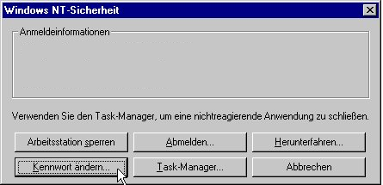

Bildschirmschoner mit Kennwortschutz

Der Kennwortschutz ist aktivieren.

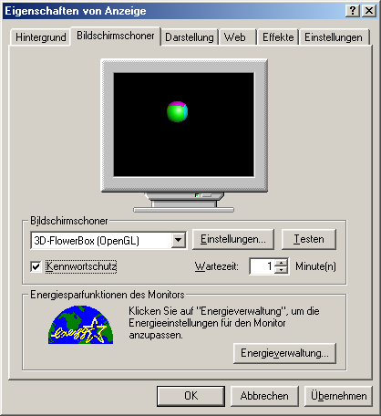

Stichwortverzeichnis

|
| (Pipe, Word-Format) 91
0
0 (Word-Format) 91
1
1 (Word-Format) 92
A
A (Word-Format) 91
Abgabe 40
Abgang 36
Administrator 58
als Beteiligten übernehmen 36
Alter (aktuell) 21
Anfang (Word-Format) 91
Angehörige 29
Anmeldekennung gesperrt 82
Anmeldeversuch 10
Anschriften 38
Anspruchsgrundlage 23
Anwendungssystembetreuer 58
Anzeigefelder, Bedeutung 12
Arbeit 23
Arbeitssituation 23
Arzttermine 49
ASB 58
Ausschneiden 15
Außentermine 34
Auswahlliste 39
Auswahllisten ändern 39
B
Bearbeiter
Anzeige 22
Verkehrszellenzuordnung 88
Bedienung, Tastatur 16
Beeinträchtigung 32
Bemerkungen 26
Diagnose 32
Leistungen 34
Maßnahmen 36
Bemerkungsfeld rot 26
Benutzer 58, 82
Benutzer gesperrt 82
Benutzer neu 82
Benutzergruppen 58
Benutzerkonto gesperrt 10
Benutzerschnittstelle 11
Berufsgruppen 56
Beteiligte 28
Beteiligten übernehmen 36
D
Daten löschen 43
Datenfenster 14
Datensatz kopieren 13
Datensatz löschen 13
Datensatz öffnen 13
Datensatzauswahl übernehmen 13
Datenstruktur Überblick 7
Datumsfenster 15
Detaildiagnosen 31
Diagnose 30, 31
Diagnosearten 31
Diagnosegruppen 31
E
E (Word-Format) 91
Eigenleistungen 32
Eigenmaßnahme 32
Einfügen 15
Entfernen des Filters 41
Ereignis 35
Ereignisse 34
Erwerbsminderung deaktiviert 24
Excel-Vorlage kann nicht geöffnet werden 88
Export Protokolldatei 85
F
F (Word-Format) 91
Fallkonferenz 34
Fehlbesuche 34
Fehler
Excel-Vorlage öffnen 88
Word-Vorlage öffnen 88
Filter
Maßnahmeträger 43
Filtern in Terminen 50
Freigeben 82
Fremdleistungen 34
G
Gäste 58
Geburtsdatum
unbekannt 21
ungenau 21
Gemeinkostenstelle
Klient 34
Gemeinkostenträger 72
Gesperrt 82
globale Filter 42
Größe
Protokolldatei 89
H
Hauptbenutzer 58
Hauptdiagnose
Vorbelegung 62
Hausbesuche 34
Hausbesuchstermin 49
Hinweiskarte 22, 39
Hygienemehrbedarf 25
Hyperlinks 12
I
individuelle Bemessung (Mehrbedarf) 25
K
Katalog (Diagnose) 32
Kennwort
vergessen 58
Kennwortanforderungen 11
KoBIT 5
Kopieren 15
Kostenaufwändigere Ernährung (Mehrbedarf) 25
Kostenstellen
Erfassung 72
Kostenträger
Erfassung 72
Gemeinkostenträger 72
Maßnahme, Klient 36
Kostenträgernummer
Klient 33
L
Leistungen
Klient 32
Leistungserbringer 34
letztmalige Anmeldung 54
Listenfenster 13
Löschen 15
Löschen von Datensätzen 43
M
Maßnahme
geplant 34
Maßnahmekostenträger
Klient 36
Maßnahmeträger
Filter 43
Tätigkeitsfeld 43
Mehrbedarf 25
Menüleiste 12
Microsoft-Word einrichten 83
Mitarbeiter neu 82
Mitarbeiterverwaltung
Berufsgruppen 56
N
nachrichtlich erfassen 39
Nebendiagnose
Vorbelegung 62
neuer Benutzer 82
Neuer Datensatz 13
Neuer Mitarbeiter 82
NICHT 41
Nullwert (Word-Format) 91
O
ODER 41
P
Passwort
vergessen 58
PDA 84
Personenkreis (Pk) 25
Pipe 91
Planungsraum 38
Produktkatalog
Klient 32
Produktnummer
Klient 33
Programm
Starten 9
Protokolldatei
Auswertung 84
Export 85
Größe 89
Import 85
Inhalt 84
R
Rechtssgrundlage 23
Registerkarten 14
resultierende Maßnahme erfassen 23
rot 30
Rückgängig 39
Rückgängigmachen 15
S
Schließen 15
Schnellstart 19
Schrift, blau 12
Senat
Diagnosen 31
Statistik 23
Sonstige 56
Speichern 15
Spezialfilter 40, 41
Spezialfilter global 42
Sprechstunde 49
Standard-Filter 40
Standardwerte festlegen 83
Starten
Bedienung 19
Programm 9
stat 98
Statuszeile 12
Straße
ergänzen 85
nicht vorhanden 22
Straßenverzeichnis 38, 85
Suchbegriff 38
Symbolleiste 12
T
Tätigkeiten
Klient 32
Tätigkeitsfeld
Maßnahmeträger 43
Textverarbeitung einrichten 83
Titelleiste 12
U
UND 41
V
Verbindung
BfBI 100
Datenbank 100
Verkehrszellen 88
Version 54
Verwerfen 15, 39
Volle Erwerwerbsminderung (Mehrbedarf) 25
Vorbelegung
Leistungserfassung 71
Nebendiagnose 62
Vorlagen
Word 90
W
Word
administrieren 83
anwenden 37
Vorlagen erzeugen 90
Word-Vorlage kann nicht geöffnet werden 88
Word-Vorlagen 90
Z
Zeilenwechsel einfügen 15
Zoom-Fenster 16
Zugang 36
Zusatzfelder 27
Zuständigkeit prüfen 19

Auf englische Bezeichnungen wurde, so weit sinnvoll, verzichtet. Statt Cursor wird der Begriff „Einfügemarke“ verwendet. Statt ENTER/RETURN wird „Eingabe“ verwendet.
Der Anwendungssystembetreuer ist der Administrator von BfBI32 mit erweiterten Benutzerrechten.
Diese Angaben werden vom ASB festgelegt. Das vom ASB festgelegte Kennwort sollte sofort geändert werden.
In diesem Dialogfeld besteht außerdem die Möglichkeit, sich mit einer anderen Datenbank zu verknüpfen. Dies wird im Kapitel 1: Anhang „Verbindung zur Datenbank“, S. 100 erläutert.
Beachten Sie jedoch ggf. vorhandene Dienstanweisungen zu diesem Thema.
Unter dem Begriff Klienten werden auch Patienten verstanden. Im Folgenden wird vereinfachend für Klient/inn/en und KlientInnen der Begriff „Klient“ verwendet.
Diese Angaben sollten sich auf dem Anschreiben der Verwaltung, die sie belasten, oben rechts stehen.
Dies geschah auf Wunsch der Personalvertretung, um die Dienstvereinbarung „Zeiterfassung“ umzusetzen.
Unter „Hausbesuch“ werden alle Außentermine verstanden.
Es wird im Folgenden von Maßnahmeträger gesprochen, wenn der Leistungserbringer einer Fremdmaßnahme gemeint ist.
Die laufende Nummer können Sie auch z. B. dem Personenblatt (Aktenvorblatt) entnehmen.
Diese Schaltfläche bedeutet nicht, dass die Daten in BfBI32 gelöscht werden. Es werden nur die Filterkriterien entfernt.
In der Access-internen Speicherverwaltung können durch Benutzung eines Datensatzes auch andere Datensätze gesperrt sein. Dabei handelt es sich um Datensätze, die neben dem bearbeiteten Datensatz abgespeichert sind.
Wenn die Anwendung abstürzt, kann der angemeldete Benutzer gesperrt sein. Diese Sperre kann nur durch einen ASB aufgehoben werden.
Die Abbildung zeigt eine Liste der Anmeldekennungen ASB, Arzt, Psychologe, Sozialarbeiter.
Quelle: Statistisches Landesamt.
Quelle: Produktkatalog des BfB’s, Version 8.0.
Ausgeblendeter Text wurde in früheren Word-Versionen als „verborgener Text“ bezeichnet. Es wird nur gedruckt, wenn dies bei den Druckoptionen eingestellt wird. Am Bildschirm wird ausgeblendeter Text gepunktet unterstrichen. Die Tastenkombination für ausgeblendeten Text ist Strg+Umschalt+H
Einzufügen über die Tastatur mit der Taste „<“ und Alt+Gr. „<“ finden Sie links neben dem „Y“.
Zum besseren Verständnis ist in der Abbildung hinter dem ¶ kein Zeilenwechsel. In der Praxis ist dies der Fall.

